USAID HSSP
ჯანმრთელობის დაცვის ერთიანი საინფორმაციო სისტემა

ჯანმრთელობის დაცვის პროგრამების ფინანსური მართვის მოდული (Healthcare ProgramS Financing Module - FM)

სარჩევი

1. ზოგადი ინფორმაცია სისტემის შესახებ (ზოგადი აღწერა, დანიშნულება) 3
2. ჩართული მხარეები 3
3. სისტემის ფუნქციონალის აღწერა 5
4. სისტემის არქიტექტურა 7
4.1 ფიზიკური არქიტექტურა 7
4.2 ლოგიკური არქიტექტურა 7
პრეზენტაციის დონე 8
ბიზნეს ლოგიკის დონე 10
სერვისების დონე 14
მონაცემთა დონე 16
4.2.1 ინფორმაციული ნაკადები 17
4.2.1.1 შეტანილი/მიღებული ინფორმაცია 19
4.2.1.2 გაცემული ინფორმაცია 24
4.3 უსაფრთხოება 31
5. მონაცემთა ბაზის არქიტექტურა 31
6. გამოყენებული ტექნოლოგიები 69
7. რეზერვირების გეგმა 70
8. მიმდინარე სტატუსი და სამომავლო გეგმები 70

ზოგადი ინფორმაცია სისტემის შესახებ (ზოგადი აღწერა, დანიშნულება)
ჯანმრთელობის დაცვის პროგრამების ფინანსური მართვის მოდული წარმოადგენს ჯანდაცვის სახელმწიფო პროგრამების ადმინისტრირებისა და ფინანსური მართვის მთავარ კომპონენტს, რომლის საშუალებითაც ხორციელდება სახელმწიფო ბიუჯეტის მონიტორინგი, საბიუჯეტო ცვლილებების ადმინისტრირება, მომსახურებასთან დაკავშირებული მონაცემების ავტომატური მიღება და შესაბამისი სახაზინო ვალდებულებების გენერირება. მოდულის საშუალებით რეგისტრირდება სამედიცინო დაწესებულებებთან სხვადასხვა სახელმწიფო პროგრამის ფარგლებში დადებული ხელშეკრულებები და მათი პირობები და იწარმოება ზუსტი და გამარტივებული ანგარიშსწორება სამედიცინო დაწესებულებებიდან მიღებული ხარჯთაღრიცხვის (შესრულებების) საშუალებით, რაც ხელს უწყობს ფინანსური რესურსების ზუსტ და სწორ ანალიზს.

ჩართული მხარეები
სოციალური მომსახურების სააგენტოსა (SSA) და HSSP-ის აქტიური თანამშრომლობით განხორციელდა FM მოდულის შესწავლა. სისტემის ტექნიკური დაპროექტება და რეალიზება სრულად განხორციელდა HSSP პროექტის მხრიდან.
განმახორციელებელი რგოლის სახით სისტემის დანერგვის სხვადასხვა ეტაპზე წარმოდგენილები იყვნენ როგორ სამინისტროს ცენტრალური აპარატი, ისე მის დაქვემდებარებაში არსებული სოციალური მომსახურების სააგენტო.
მომხმარებლებისა და დაშვების დონეების მართვის ერთიანი მოდულის (UMM) საშუალებით ფინანსური მოდულს განესაზღვრა როლების ერთობლიობა, რომელთა საშუალებითაც ხდება მომხმარებლებისა და მათი ჯგუფების შესაბამისი კომპეტენციებით გამიჯვნა და მოდულის შესაბამის რესურსებზე დაშვებების განსაზღვრა. როლების ჩამონათვალი შემდეგია:
- ბიუჯეტის მართვა;
- კონტრაქტების მართვა;
- პროვაიდერი;
- ანალიტიკოსი;
- ადმინისტრატორი;
- სუპერ ადმინისტრატორი;

• ბიუჯეტის მართვა (სამინისტრო / სააგენტო)
ბიუჯეტის მართვის როლი არეგისტრირებს სახელმწიფო პროგრამების კომპონენტებს და ქვეკომპონენტებს, ასევე აღნიშნული პროგრამების ბიუჯეტს, ბიუჯეტის კორექტირების ბრძანებებს და შესაბამისად ახორციელებს მის ხელთ არსებული ინფორმაციის მართვას.

• კონტრაქტების მართვა (სამინისტრო / სააგენტო)
კონტრაქტების მართვის როლი ახორციელებს სამედიცინო დაწესებულებებსა და სოციალური მომსახურების სააგენტოს შორის ხელშეკრულებების, სახაზინო ვალდებულებების და საგადახდო მოთხოვნების, სამედიცინო დაწესებულებასთან გაწეულ მომსახურეაზე მიღება-ჩაბარების აქტების და რეესტრებს რეგისტრაციას, კორექტირებას და მართვას.

• პროვაიდერი (სამინისტრო / სააგენტო)
აღნიშნული როლის მქონე მომხმარებელი ახორციელებს დაწესებულებების რეგისტრაციას, მათი რეკვიზიტების კორექტირებას და მართვას.

• ანალიტიკოსი (სამინისტრო / სააგენტო)
ანალიტიკოსის როლის მომხმარებელს შესაძლებელობა აქვს მიიღოს სრული ინფორმაცია დათვალიერების რეჟიმში. სხვადასხვა ინსტრუმენტების გამოყენებით ის ასევე ახორციელებს ხელმისაწვდომი ინფორმაციის ფილტრაციას, დაჯუფებას და ანალიზს.

• ბიზნეს ადმინისტრატორი (სამინისტრო / სააგენტო)
აღნიშნული მომხმარებელი ახორციელებს სხვადასხვა ცნობარის ტიპის მონაცემების ცვლილებას და მათ მართვას.

• სუპერ ადმინისტრატორი (HSSP)
სუპერ ადმინისტრატორის როლის მომხმარებელი არეგისტრირებს სახელმწიფო პროგრამებს. მას ასევე შეუძლია საჭიროების შემთხვევაში მოთხოვნილი ცვლილებების შეტანა სისტემაში რეგისტრირებულ სახელმწიფო პროგრამებში. სუპერ ადმინისტრატორის როლი გამოიყენება მხოლოდ იმ შემთხვევაში, როცა ხდება ფინანსურ მოდულში ახალი განმახორციელებლის (მაგ.: სოც. მომსახურების სააგენტო, დაავადებათა კონტროლის ეროვნული ცენტრი...) ჩართვა ან ემატება ახალი პროგრამა.

სისტემის ფუნქციონალის აღწერა
ჯანმრთელობის დაცვის პროგრამების ფინანსური მართვის მოდულის ზოგადი ფუნქციონალი წარმოვიდგენილია შემდეგი ბიზნეს პროცესების ერთობლიობით:
- სახელმწიფო პროგრამების ხის (საყოველთაო, ვერტიკალური და NCDC პროგრამები, მათი კომპონენტები და ქვეკომპონენტები) და შესაბამისი ბიუჯეტების რეგისტრაცია (საბიუჯერო კოდების და თანხობრივი მაჩვენებლების მითითება);
- სამედიცინო დაწესებულების რეგისტრაცია;
- სამედიცინო დაწესებულებასა და სოციალური მომსახურების სააგენტოს შორის კონკრეტული ქვეკომპონენტის ფარგლებში ხელშეკრულების რეგისტრაცია;
- დაწესებულების მიერ გაწეული მომსახურებების მიღება-ჩაბარების აქტების რეგისტრაცია;
- მიღება-ჩაბარების აქტების შესაბამისი რეესტრების (პორციების) რეგისტრაცია;
- არასახელფასო პაკეტების რეგისტრაცია (დავალება სახელმწიფო ხაზინისთვის კონკრეტული პიროვნებების საბანკო ანგარიშეგზე თანხის ჩარიცხვაზე);
- სახაზინო ვალდებულებების რეგისტრაცია (ვალდებულება განმახორციელებლის მხრიდან, რომ სახელმწიფო ხაზინის კონკრეტული სახაზ. კოდიდან გახარჯავს გარკვეულ თანხას);
- საგადახდო მოთხოვნების რეგისტრაცია (დავალება სახელმწიფო ხაზინისთვის კონკრეტული დაწესებულებისთვის თანხის გადარიცხვაზე);
- არასახელფასო პაკეტების, ხელშეკრულებების, ვალდებულებების და საგადახდო მოთხოვნების ხაზინაში რეგისტრაცია (რასაც თან ახლავს თითოეული რეგისტრირებული ერთეულის შესაბამისი ვალიდაციები ხაზინის მხარეს);
- ფინანსური ლიმიტების რეგისტრაცია. აქ იგულისხმება მოქალაქეებისთვის დაფინანსებადი თანხების ლიმიტები ქვეკომპონენტების, მომსახურების პაკეტების, დაზღვევის კოდების, ასაკობრივი ჯგუფებისა და სქესის მიხედვით;

ქვემოთ მოცემულია მოდულის ზოგადი ფუქციონალური სქემა (ნახ. 1):
ნახ. 1
გარდა ზემოთ მოცემული ინფორმაციისა, მოდულის ფუნქციონალში გარკვევისათვის, ასევე სამუშაო ინტერფეისების დეტალური განხილვისთვის სასარგებლოა მოდულისთვის შექმნილი მომხმარებლის სახელმძღვანელოების გამოყენება:

ფინანსური მართვის მოდულის სახელმძღვანელო (ქართულად)
http://billing.moh.gov.ge/Files/financial_management_manual_ka-GE.pdf

ფინანსური მართვის მოდულის სახელმძღვანელო (ინგლისურად)
http://billing.moh.gov.ge/Files/financial_management_manual_en-US.pdf

სისტემის არქიტექტურა
ჯანმრთელობის დაცვის პროგრამების ფინანსური მართვის მოდული რეალიზებულია web-ტექნოლოგიების გამოყენებით. საქართველოს შრომის, ჯანმრთელობისა და სოციალური დაცვის სამინისტროს IT დეპარტამენტის რეკომენდაციების შესაბამისად, აღნიშნული მოდული გაფორმდა როგორც web პროექტი (საინფორმაციო სისტემა) და განთავსებულია ინტერნეტში პორტალზე - ,,ელექტრონული ჯანდაცვა“ ჯანმრთელობის დაცვის პროგრამების ადმინისტრირებისა და ფინანსური მართვის კატეგორიაში შემდეგ მისამართზე: http://ehealth.moh.gov.ge/, http://billing.moh.gov.ge/.

ფიზიკური არქიტექტურა
ჯანმრთელობის დაცვის პროგრამების ფინანსური მართვის მოდულის ფიზიკური არქიტექტურა წარმოდგენილია აპლიკაციისა (Web) და მონაცემთა ბაზის (DB) სერვერებით. მათი ვირტუალური და ფიზიკური მისამართები მოცემული ქვემოთ:
- Web სერვერი: ფიზიკური: billing.moh.gov.ge (172.17.216.201);
- DB სერვერი: 172.17.7.78;

აღნიშნული მოდულის ინფრასტრუქტურული რესურსების ზრდის პერსპექტივები კომპონენტების მიხედვით გაიშლება დეტალურად.

ლოგიკური არქიტექტურა
ჯანმრთელობის დაცვის პროგრამების ფინანსური მართვის მოდულის ზოგადი არქიტექტურა წარმოდგენილია შემდეგი დონეების (შრეების) ერთობლიობით:
- პრეზენტაციის დონე;
- ბიზნეს ლოგიკის დონე;
- სერვისების დონე;
- მონაცემთა ბაზის დონე.
თითოეულ დონეს აქვს კონკრეტული დანიშნულება და ფუნქცია მოდულის ერთიან არქიტექტურაში. ამავე დროს, ეს დონეები მჭიდროდ არიან ერთმანეთთან დაკავშირებული გარკვეული კანონზომიერებით და აქტიურად ცვლიან საჭირო ინფორმაციულ ნაკადებს.

ნახ. 2

- პრეზენტაციის დონე
პრეზენტაციის დონე წარმოადგენს იმ ინტერფეისებისა და სამუშაო ფორმების ერთობლიობას, რომელთა საშუალებითაც მოდულთან მუშაობენ სხვადასხვა დაშვების მქონე მომხმარებლები მუშაობენ. მოცემული დონე არის ერთგვარი ფასადი, რომლის გავლითაც ხდება ბიზნეს დონეზე რეალიზებული სცენარების რეალური შესრულება და სისტემით ოპერირება (ნახ. 3).

ნახ. 3
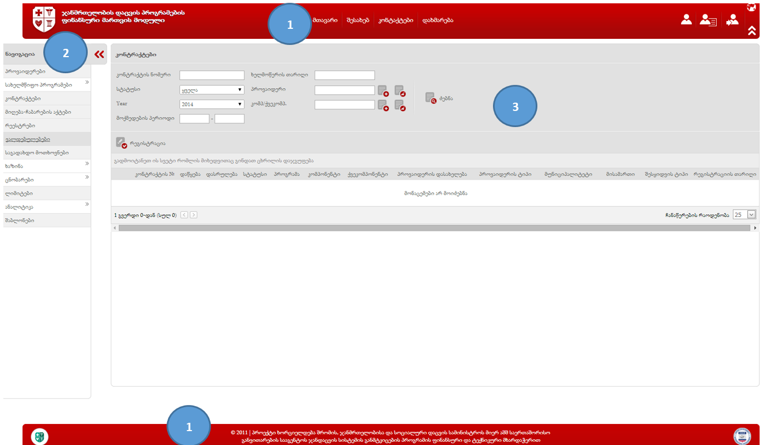

- თავსართი (header) (1) - გვერდის ამ უბანზე განლაგებულია ის აუცილებელი და სტატიკური კომპონენტები, რომლებიც მოდულის შესახებ ინფორმაციას იძლევიან. ამავე უბნებზე არის მოთავსებული სისტემაში შესული მომხმარებლის პროფილის დათვალიერების, სისტემიდან გამოსვლის და სამუშაო ინტერფეისის ენის შეცვლის ღილაკები. აღნიშნული პუნქტები წარმოადგენს მოდულის მინიმალურად აუცილებელ განყოფილებებს მისი გამართული ფუნქციონირებისთვის.
- ნავიგაცია (2) - მოდულის ფუნქციონალიდან გამომდინარე აღნიშნულ უბანზე განლაგებულია ყველა ის ბმული, რომელიც საშუალებითაც მომხმარებელს ექნება წვდომა მისი დაშვების დონეების შესაბამის სამუშაო ინტერფეისებსა და რესურსებზე.
- მოდულის დინამიური ნაწილი (3) - მოდულის აღნიშნული სივრცე მუმივად ივსება იმ სამუშაო ინტერფეისით ან საბეჭდი ფორმით, რომლიც არჩევაც მოხდა სისტემის (1) და (2) უბნებიდან. დინამიური ნაწილი მოდულის სამუშაო ინტერფეისის ცენტრალური კომპონენტია, რომლის ფარგლებშიც მიმდინარეობს სისტემის ფუნქციონალით გათვალისწინეული ქმედებების და ბიზნეს პროცესების რეალიზება.

- ბიზნეს ლოგიკის დონე
„ბიზნეს-ლოგიკის დონეზე თავმოყრილია მოდულისთვის სპეციფიკური სცენარები, პროცესები, ვალიდაციაბი და კონტროლის მექანიზმები“. ამ დონის საშუალებით ხდება საპრეზენტაციო და სერვისის დონეების დაკავშირება მონაცემთა დონესთან. ფინანსური მართვის მოდულში ბიზნეს პროცესი შემდეგნაირადაა წარმოდგენილი: საწყის ეტაპზე ხდება სახელმწიფო პროგრამების შესახებ ინფრომაციის შეტანა სისტემაში. რეგისრტირდება სახელმწიფო პროგრამა, მისი კომპონენტები და ქვეკომპონენტები, ბიუჯეტის თანხობრივი მაჩვენებლები და სახაზინო კოდები. ამავე ეტაპზე ხდება ფინანსური ერთეულების სრული სიის რეგისტრაცია, რომლებიც წარმოადგენს მომსახურებებს, რომლებიც ფინანსდება განმახორციელებლის (მხარე რომლიც ახორციელებს აღნიშნული პრობლემის ადმინისტრირებას) მიერ. შემდგომ, ტენდერის ან დაწესებულების განაცხადის საფუძველზე რეგისტრირდება დაწესებულება, რომელიც მონაწილეობას იღებს რომელიმე სახელმწიფო პროგრამაში. შემდეგ რეგისტრირდება ხელშკრულება, რომელშიც განისაზღვრება მოცემული დაწესებულება სახელმწიფო პროგრამის რომელ კომპონენტში მონაწილეობს, რა პერიოდში და ტარიფად. ამ ეტაპზე დაწესებულებას საშუალება ეძლევა, რომ დაარეგისტრიროს სამედიცინო შემთხვევები და წარმოადგინოს განხორციელებული მომსახურებები ელექტრონული ანგარიშგების მოდულში. წარმოდგენილი ანგარიშგების საფუძველზე იქმნება ფინანსურ მოდულში მიღება-ჩაბარების აქტი, რომელშიც აისახება რა თანხა იყო მოთხოვნილი მოცემული დაწესებულების მიერ და აქედან რამდენი არის ანაზღაურებადი. მოცემული მიღება-ჩაბარების აქტები რეგისტრირდება რეესტრებად (იკვრება პორციებად) და იწყება თანხის გადარიცხვის პროცედურა.
თანხის გადარიცხვისთვის არის ორი განხვავებული სცენარი:
1. გადარიცხვა ხდება ფიზიკური პირების ანგარიშებზე;
2. გადარიცხვა ხდება დაწესებულებების ანგარიშებზე;
პირველი სცენარის შემთხვევაში მ/ჩ აქტის საფუძველზე რეგისტრირდება არასახელფასო პაკეტი, რომელშიც მოცემულია პიროვნებების სია, შესაბამისი საბანკო ანგარიშები და თანხები, რომლებიც გამოიყენება თანხის გადარიცხვისთვის. შემდგომ ხდება საშემოსავლოს ვალდებულების რეგისტრაცია. ვალდებულება მოიცავს ინფორმაციას იმაზე რა თანხის გადარიცხვას აპირებს განმახორციელებელი. ვალდებულების რეგისტრაციისას სისტემა ავტომატურად ითვლის თითოეული პიროვნებისთვის გამოყოფილი თანხისდან რამდენი უნდა გადაირიცხოს საშემოსავლო გადასახადის სახით და მოცემულ თანხას აკლებს პიროვნებისთვის ჩასარიცხ თანხას. შემდგომ ხდება არასახელფასო პაკეტის გაგზავნა ხაზინაში, საშემოსავლოს ვალდებულების გაგზავნა ხაზინაში. ვალდებულების ხაზინაში დამტკიცების შემდეგ ხდება შესაბამისი საგადახდო მოთხოვნის რეგისტრაცია (დავალება ხაზინას თანხის გადარიცხვაზე) და შემდგომ ხაზინაში გაგზავნა.
მეორე სცენარის შემთხვევაში თანხის გადარიცხვის პირველი ეტაპია ხელშეკრულების რეგისტრაცია ხაზინის ელექტრონულ სისტემაში. ეს საჭიროა იმ შემთხვევაში, თუ ხელშეკრულების შესაბამისი ქვეკომპონენტი არ არის ვაუჩერული. შემდგომ ხდება ვალდებულების რეგისტრაცია, რომელიც არის ინფორმაცია იმაზე რა თანხის გადარიცხვას აპირებს განმახორციელებელი კონკრეტული ორგანიზაციისთვის და ხაზინაში გადაგზავნა ელექტრონულად. ბოლო ეტაპია საგადახდო მოთხოვნის რეგისტრაცია, რომელიც არის დავალება დაწესებულებისთვის თანხის გადარიცხვაზე. საჭიროა საგადახდო მოთხოვნის ხაზინაში გადაგზავნა ელექტრონულად.
ჯანმრთელობის დაცვის პროგრამების ფინანსური მართვის მოდულის ფარგლებში რეალიზებულია ვალიდაციები, რომლებიც აუცილებელია სისტემისთვის დასმული ამოცანების გადაწყვეტისთვის, ინფორმაციის სწორი შეგროვებისა და განაწილებისათვის. ქვემოთ მოცემულია იმ ვალიდაციების ნუსხა შესაბამისი განმარტებებით, რომლებიც კრიტიკულად მნიშვნელოვანია მოდულის სწორი ფუნქციონირებისათვის:
- CRA (სერვისების განვითარების სააგენტო) ვალიდაცია - პიროვნების იდენტიფიცირება წარმოდგენილი პირადი ნომრის საფუძველზე. ვალიდაციის წარმატებით გავლის შემთხვევაში მოდულს უბრუნდება მნიშვნელოვანი პირადი რეკვიზიტები, რაც გამოიყენება ბიზნეს პროცესების შემდგომი წარმართვისათვის;
- ბიუჯეტის ხის ვალიდაცია - სისტემაში ბიუჯეტის ხის შესახებ სრულყოფილი რეგისტრაციისთვის საჭიროა შემდეგი ინფორმაციის მითითება:
  - კომპონენტი/ქვეკომპონენტის დასახელება
  - პროგრამული კოდი
  - დროის პერიოდი
  - სამოქმედო არეალი
  - დამტკიცებული ბიუჯეტი
  - დაზუსტებული ბიუჯეტი პერიოდების მიხედვით;
- დაწესებულების ვალიდაცია - სისტემაში დაწესებულების შესახებ სრულყოფილი რეგისტრაციისთვის საჭიროა შემდეგი ველების მითითება:
  - საიდენტიფიკაციო კოდი
  - დაწესებულების დასახელება
  - პროვაიდერის ტიპი
  - სამართლებრივი ფორმა
  - მისამართი
  - ფილიალი
  - საბანკო რეკვიზიტები.
- ხელშეკრულების ვალიდაცია - სისტემაში ხელშეკრულების შესახებ სრულყოფილი რეგისტრაციისთვის საჭიროა შემდეგი ინფორმაციის მითითება:
  - დაწესებულება ვისთანაც ფორმდება ხელშეკრულება
  - შელშეკრულების ქვეკომპონენტში
  - ხელშეკრულებისა და შესყიდვის ტიპები
  - დაწყება/დასრულების თარიღები
  - ბიუჯეტი
  - ფილიალ(ებ)ი, მათი შესაბამისი მომსახურებები
  - ფინანსური ერთეულების (მომსახურებების) ნუსხა ფილიალების მიხედვით, რომლებიც ფინანსდება მოცემული ხელშეკრულების ფარგლებში
  - პიროვნების პირადი ნომერი, ბანკის კოდი, ანგარიშის ნომერი
- მიღება-ჩააბარების აქტის ვალიდაცია - მ/ჩ აქტის რეგისტრაციისას ხდება ანგარიშგების მოდულიდან სერვისის საფუძველზე. ამ დროს მოწმდება დაწესებულება და ხელშეკრულება ერთმანეთს რამდენად შეესაბამება. აგრეთვე, ხელმისაწვდომი თანხა თუ აკმაყოფილებს მოთხოვნილ თანხას.
- რეესტრის ვალიდაცია - ამ დროს მოწმდება გაფილტრულია თუ არა მ/ჩ აქტები კომპონენტი/ქვეკომპონენტით, სტატუსითა და რეგიონით.
- არასახელფასო პაკეტის რეგისტრაცია - სისტემაში სრულყოფილი რეგისტრაციისთვის საჭიროა შემდეგი ინფორმაციის მითითება:
  - დასახელება
  - სტატუსი
  - წყარო
  - ეკონ. მუხლი
  - მოთხოვნის დანიშნულება
  - მოთხვნის შენიშვნა
- ვალდებულების ვალიდაცია - სახაზინო ვალდებულების სრულყოფილად რეგისტრაციისთვის საჭიროა შემდეგი ინფორმაციის მითითება:
  - ვალდებულების თანხა
  - ვალდებულების დეტალი
  - მომსახურების სახე
- საგადახდო მოთხოვნის ვალიდაცია - საგადახდო მოთხოვნის რეგისტრაციისას მონაცემების ძირითადი ნაწილი ივსება სისტემის მიერ ავტომატურად. შენახვისას მოწმდება თანხის ვალიდურობა, რომელიც არ უნდა აჭარბებდეს შესაბამისი მ/ჩ აქტის თანხასა და სახელმწიფო პროგრამის შესაბამისი ქვეკომპონენტის ხელმისაწვდომ ბიუჯეტს.
- ვალდებულების ხაზინაში რეგისტრაციისას ვალიდაცია - ხაზინაში რეგისტრაციისას ვალიდაციების ძირითადი ნაწილი ხაზინის მხარეს (სერვისში) ხდება. ფინანსურის მხარეს რაც მოწმდება არის ის, საჭიროების შემთხვევაში ვალდებულების შესაბამისი ხელშეკრულება ხაზინაში რეგისტრირებულია თუ არა და შესაბამისი დაწესებულება თუ იძებნება ხაზინაში.
- საგადახდო მოთხოვნის ხაზინაში რეგისტრაციისას ვალიდაცია - ხაზინაში რეგისტრაციისას საგადახდო მოთხოვნის ვალიდაციების ძირითადი ნაწილი ხაზინის მხარეს (სერვისში) ხდება. ფინანსურის მხარეს რაც მოწმდება არის ის, საჭიროების შემთხვევაში საგადახდო მოთხოვნის შესაბამისი ხელშეკრულება ხაზინაში რეგისტრირებულია თუ არა და შესაბამისი დაწესებულება თუ იძებნება ხაზინაში

ფინანსური მოდულის სრული ბიზნეს ციკლი წარმოდგენილია შემდეგი სქმების ერთობლიობით (ნახ. 4):

ნახატი 4

- სერვისების დონე
სერვისების დონის დანიშნულებაა მოდულის გარე სამყაროსთან კავშირისა და ინტერაქტივის ორგანიზება, შესაბამისი დაშვების არსებობის შემთხვევაში. ყველა, გარე თუ HMIS-ის ფარგლებში არსებული მოდულები, ჯანმრთელობის დაცვის პროგრამების ფინანსური მართვის მოდულთან ინფორმაციის გაცვლას ახორციელებენ სერვის დონის გავლით.
ქვემოთ მოცემულ სქემაზე დატანილია ელექტრონული სერვისების საშუალებით მიღებული ინფორმაციული ნაკადები (ნახ. 5):

ნახ. 5

ქვემოთ მოცემულ სქემაზე დატანილია ელექტრონული სერვისების საშუალებით გაცემული ინფორმაციული ნაკადები (ნახ. 6).

ნახატი 6

- მონაცემთა დონე
მონაცემთა დონის დანიშნულებაა მოდულის სხვა დონეების გავლით მიღებული ინფორმაციის დაგროვება და ოპტიმალური ორგანიზება, რაც მისი სწრაფი მოძიების, ინდექსირების, გენერირებისა და გაცემის საშუალებას აძლევს მთელ მოდულს. აღნიშნული დონის წარმადობა კრიტიკულია და მნიშვნელოვანწილად განსაზღვრავს მოდულის სწრაფქმედებას. მისი საშუალებით არ არის რეალიზებული არცერთი ბიზნეს პროცესი, რათა არ მოხდეს გარკვეული სცენარების დუბლირება ბიზნელ დონესთან.

ინფორმაციული ნაკადები
ჯანმრთელობის დაცვის პროგრამების ფინანსური მართვის მოდულის ფარგლებში არსებული ინფორმაციული ნაკადები, ამ ნაკადების გაცვლის ფორმები და მათი შესაბამისი წყაროები წარმოდგენილია შემდეგი ჩამონათვალის სახით:
- დაწესებულებები, რომლებიც მონაწილეობენ ჯანმრთელობის დაცვის პროგრამებში
  - დაწესებულების რეკვიზიტები
  - საბანკო რეკვიზიტები
  - ფილიალები
- დაწესებულებები, რომლებიც პასუხისმგებლები არიან ჯანმრთელობის დაცვის პროგრამების განხორციელებაზე
  - დაწესებულების რეკვიზიტები
  - ფილიალები
- ჯანმრთელობის დაცვის პროგრამები
  - ზოგადი რეკვიზიტები (მაგ. ID, დასახელება, პროგრამაა, კომპონენტი თუ ქვეკომპონენტია...)
  - ბიუჯეტი (თანხობრივი მაჩვენებელი)
- ფინანური ერთეულები (მომსახურებები, რომლებიც ფინანსდება განმახორციელებლის მიერ)
  - ნოზოლოგია
  - ხელოვნური კოდი
  - დაფინანსების პროცენტი
  - სატარიფო ზონა
  - საზომი ერთეული
- კონტრაქტები
  - ზოგადი რეკვიზიტები (მოქმედების პერიოდი, სტატუსი, კონტრაქტის ტიპი)
  - წარმომადგენლები (დაწესებულებისა და განმახორციელებლის მხრიდან)
  - ფინანსური ერთეულები შესაბამისი ტარიფებით
  - საანგარიშგებო ფორმები (მოცემული კონტრაქტის ფარგლებში, რომელ საანგარიშგებო ფორმებში შეუძლია მონაცემების წარმოდგენა დაწესებულებას ელ. ანგარიშგების მოდულში)
- მიღება-ჩაბარების აქტები
  - დაწესებულების მოთხოვნილი თანხა
  - ანაზღაურებადი თანხა
  - არანაზღაურებადი თანხა
  - პიროვნებები
    - პირადი N
    - სახელი
    - გვარი
    - ბანკის კოდი
    - ანგარიშის ნომერი
    - გადასარიცხი თანხა
- მიღება-ჩაბარების აქტების რეესტრები
- არასახელფასო პაკეტები
  - პიროვნებები
    - პირადი N
    - სახელი
    - გვარი
    - ბანკის კოდი
    - ანგარიშის ნომერი
    - გადასარიცხი თანხა
  - საშემოსავლოს თანხა
- ვალდებულებები
  - სახაზინო კოდი
  - დაწესებულების რეკვიზიტები
  - მომსახურების სახე
  - ეკონომიკური მუხლი
  - თანხა
- საგადახდო მოთხოვნები
  - სახაზინო კოდი
  - თანხის მიმღების დაწესებულების რეკვიზიტები
  - თანხა
- ლიმიტები
  - ლიმიტის ტიპი (შემთხვევის მიხედვით, პერიოდის მიხედვით)
  - მოქმედების პერიოდი
  - ლიმიტის თანხა
  - რეკვიზიტები, რომლებზეც ვრცელდება მოცემული ლიმიტი (ქვეკომპონენტები, მომსახურების პაკეტები, დაზღვევის კოდები…)

შეტანილი/მიღებული ინფორმაციული ნაკადები (ნახ. 7):

ნახ. 7

გაცემული ინფორმაციული ნაკადები (ნახ. 8):

ნახ.8

შეტანილი/მიღებული ინფორმაცია

ინფორმაციული ნაკადი | წყარო | მიღების ფორმა | პერიოდულობა | ინახება მონაცემთა ბაზაში | მისამართი
SetPricesLimitsInContract - ხელშეკრულებებში ფინანსური ერთეულების ფასების ცვლილება | საინფორმაციო პორტალი (Cloud) | web სერვისი | მოთხოვნის შესაბამისად (როგორც წესი თვის ბოლოს) | ინახება | http://billing.moh.gov.ge/Services/BillingWcf.svc
GenerateFinancialItems – ICD/NCSP-ების კომბინაციების შესაბამისად ფინანსური ერთეულების გენერაცია | საინფორმაციო პორტალი (Cloud) | web სერვისი | მოთხოვნის შესაბამისად (როგორც წესი თვის შუა პერიოდში) | ინახება | http://billing.moh.gov.ge/Services/BillingWcf.svc
SetPricesLimitsInContractIcdNcsp - ICD/NCSP-ების კომბინაციების შესაბამისი ფინანსური ერთეულების ფასების ცვლილება ხელშეკრულებებში | საინფორმაციო პორტალი (Cloud) | web სერვისი | მოთხოვნის შესაბამისად (როგორც წესი თვის ბოლოს) | ინახება | http://billing.moh.gov.ge/Services/BillingWcf.svc
DeactivateFinancingItemsInContracts - ICD/NCSP-ების კომბინაციების შესაბამისი ფინანსური ერთეულების დეაქტივაცია ხელშეკრულებებში მიმდინარე თარიღის მიხედვით | საინფორმაციო პორტალი (Cloud) | web სერვისი | მოთხოვნის შესაბამისად (როგორც წესი თვის შუა პერიოდში) | ინახება | http://billing.moh.gov.ge/Services/BillingWcf.svc
RegisterAcceptanceAct - მიღება/ჩაბარების აქტის რეგისტრაცია | ელ. ანგარიშგების მოდული | web სერვისი | მოთხოვნის შესაბამისად | ინახება | http://billing.moh.gov.ge/Services/BillingWcf.svc
GetFinancingItemsUsagesByParams - აბრუნებს კონკრეტული ფილიალისთვის სასურველი ფინანსური ერთეულების განსხვავებულ პერიოდებში პირველი და ბოლო გამოყენების თარიღებს | ელ. ანგარიშგების მოდული | web სერვისი | მოთხოვნის შესაბამისად | არ ინახება | http://reporting.moh.gov.ge/Reporting/Services/HmisServiceWcf.svc
GetFinancingItemsUsagesByRange GetFinancingItemsUsagesByParams - აბრუნებს კონკრეტული ფილიალისთვის სასურველი ფინანსური ერთეულების კონკრეტულ პერიოდში | ელ. ანგარიშგების მოდული | web სერვისი | მოთხოვნის შესაბამისად | არ ინახება | http://reporting.moh.gov.ge/Reporting/Services/HmisServiceWcf.svc
ICD10_GetAll- აბრუნებს ICD10-ების სრულ სიას | კლასიფიკატორების მოდული | web სერვისი | მოთხოვნის შესაბამისად | ინახება | http://classifications.moh.gov.ge/Classifications/Services/ClassificationsWcf.svc
ICPC2_GetAll - აბრუნებს ICPC2-ების სრულ სიას | კლასიფიკატორების მოდული | web სერვისი | მოთხოვნის შესაბამისად | ინახება | http://classifications.moh.gov.ge/Classifications/Services/ClassificationsWcf.svc
Laboratory_GetAll - აბრუნებს ლაბორატორიული კოდების სრულ სიას | კლასიფიკატორების მოდული | web სერვისი | მოთხოვნის შესაბამისად | ინახება | http://classifications.moh.gov.ge/Classifications/Services/ClassificationsWcf.svc
NCSP_GetAll- აბრუნებს NCSP-ების სრულ სიას | კლასიფიკატორების მოდული | web სერვისი | მოთხოვნის შესაბამისად | ინახება | http://classifications.moh.gov.ge/Classifications/Services/ClassificationsWcf.svc
GetPersonInfo - აბრუნებს ინფორმაციას პირადი ნომრის მიხედვით პიროვნებაზე | Common Data | web სერვისი | მოთხოვნის შესაბამისად | ინახება | http://classifications.moh.gov.ge/Classifications/Services/ClassificationsWcf.svc
GetAllMobileIndexes- აბრუნებს მობილურის ნომრების ინდექსების სრულ სიას | Common Data | web სერვისი | მოთხოვნის შესაბამისად | ინახება ID | http://ehealth.moh.gov.ge/Hmis/CommonData/Services/CommonDataWcf.svc
ტერიტორიული ერთეულების სერვისები | Common Data | web სერვისი | მოთხოვნის შესაბამისად | ინახება ID | http://ehealth.moh.gov.ge/Hmis/CommonData/Services/CommonDataWcf.svc
თარგმნის სერვისები | Common Data | web სერვისი | მოთხოვნის შესაბამისად | არ ინახება | http://ehealth.moh.gov.ge/Hmis/CommonData/Services/CommonDataWcf.svc
LogOn - ავტორიზაცია | სახელმწიფო ხაზინა | web სერვისი | მოთხოვნის შესაბამისად | არ ინახება | https://www.etreasury.ge/ExternalService/PublicService.svc
SetCurrentOrganization- სახაზ. კოდის არჩევა სესიისთვის | სახელმწიფო ხაზინა | web სერვისი | მოთხოვნის შესაბამისად | არ ინახება | https://www.etreasury.ge/ExternalService/PublicService.svc
GetEconomicCodes - ეკონ. მუხლების სია | სახელმწიფო ხაზინა | web სერვისი | მოთხოვნის შესაბამისად | ინახება | https://www.etreasury.ge/ExternalService/PublicService.svc
GetExpenseSubTypesByEconomicCodeID - ხარჯის ქვეტებების სია ეკონ. მუხლისათვის | სახელმწიფო ხაზინა | web სერვისი | მოთხოვნის შესაბამისად | ინახება | https://www.etreasury.ge/ExternalService/PublicService.svc
GetObligationServiceByEconomicCode - ვალდებულებების მომსახურების სახეები ეკონ. მუხლის მიხედვით | სახელმწიფო ხაზინა | web სერვისი | მოთხოვნის შესაბამისად | ინახება | https://www.etreasury.ge/ExternalService/PublicService.svc
GetOrderPurposeTypesByEconomicCodeID - საგადახდო მოთხოვნების დანიშნულებების ეკონ. მუხლის მიხედვით | სახელმწიფო ხაზინა | web სერვისი | მოთხოვნის შესაბამისად | ინახება | https://www.etreasury.ge/ExternalService/PublicService.svc
GetCPVCodes- CPV კოდების სია | სახელმწიფო ხაზინა | web სერვისი | მოთხოვნის შესაბამისად | ინახება | https://www.etreasury.ge/ExternalService/PublicService.svc
GetAvailableResources- ეკონ. მუხლზე ხელმისაწვდომი რესურსის მიღება | სახელმწიფო ხაზინა | web სერვისი | მოთხოვნის შესაბამისად | არ ინახება | https://www.etreasury.ge/ExternalService/PublicService.svc
GetNextObligationNumber - ახალი ვალდებულების ნომრის გენერაცია | სახელმწიფო ხაზინა | web სერვისი | მოთხოვნის შესაბამისად | ინახება | https://www.etreasury.ge/ExternalService/PublicService.svc
GenerateLetterNumber - წერილის ნომრის გენერაცია ვალდებულებისთვის | სახელმწიფო ხაზინა | web სერვისი | მოთხოვნის შესაბამისად | ინახება | https://www.etreasury.ge/ExternalService/PublicService.svc
GetSupplierName - ორგანიზაციის დასახელების მიღება საიდენტ. კოდის მიხედვით | სახელმწიფო ხაზინა | web სერვისი | მოთხოვნის შესაბამისად | არ ინახება | https://www.etreasury.ge/ExternalService/PublicService.svc
GetObligation- ვალდებულების მიღება ვალდებულების ID-ის მიხედვით | სახელმწიფო ხაზინა | web სერვისი | მოთხოვნის შესაბამისად | ინახება | https://www.etreasury.ge/ExternalService/PublicService.svc
GetObligationDetails- ვალდებულების დეტალების მიღება ვალდებულების ID-ის მიხედვით | სახელმწიფო ხაზინა | web სერვისი | მოთხოვნის შესაბამისად | ინახება | https://www.etreasury.ge/ExternalService/PublicService.svc
GetNextOrderNumber - ახალი საგადახდო მოთხოვნის ნომრის გენერაცია | სახელმწიფო ხაზინა | web სერვისი | მოთხოვნის შესაბამისად | ინახება | https://www.etreasury.ge/ExternalService/PublicService.svc
GetOrder - საგადახდო მოთხოვნის მიღება მოთხოვნის ID-ის მიხედვით | სახელმწიფო ხაზინა | web სერვისი | მოთხოვნის შესაბამისად | ინახება | https://www.etreasury.ge/ExternalService/PublicService.svc
GetReturnedOrders - საგადახდო მოთხოვნების მიღება, რომლებზეც თანხები მობრუნდა | სახელმწიფო ხაზინა | web სერვისი | მოთხოვნის შესაბამისად | ინახება | https://www.etreasury.ge/ExternalService/PublicService.svc
GetOrders - საგადახდო მოთხოვნების ძიება სხვადასხვა პარამეტრების მიხედვით | სახელმწიფო ხაზინა | web სერვისი | მოთხოვნის შესაბამისად | ინახება | https://www.etreasury.ge/ExternalService/PublicService.svc
GetPurposeGrants - აბრუნებს არასახელფასო პაკეტის წყაროებს (გრანტებს) | სახელმწიფო ხაზინა | web სერვისი | მოთხოვნის შესაბამისად | ინახება | https://www.etreasury.ge/ExternalService/PublicService.svc
CreateNonSalaryPacket - არეგისტრირებს ხაზინაში არასახელფასო პაკეტს. ამ დროს ავტომატურად რეგისტრირდება ხაზინაში „პირველადი დოკუმენტი“, რომლის საფუძველზეც რეგისტრირდება არასახელფასო პაკეტი. | სახელმწიფო ხაზინა | web სერვისი | მოთხოვნის შესაბამისად | ინახება | https://www.etreasury.ge/ExternalService/PublicService.svc
GetPacket - აბრუნებს პაკეტს მისი იდენტიფიკატორის მიხედვით | სახელმწიფო ხაზინა | web სერვისი | მოთხოვნის შესაბამისად | ინახება | https://www.etreasury.ge/ExternalService/PublicService.svc

გაცემული ინფორმაცია

ინფორმაციული ნაკადი | მიმღები | მიღების ფორმა | პერიოდულობა | მისამართი
GetOrganizationByTax - აბრუნებს ორგანიზაციებს თავიანთ ფილიალებიანად საიდენტიფიკაციო კოდის შესაბამისად | - დიალიზის მოდული  - ელ. ანგარიშგების მოდული | web სერვისი | მოთხოვნის შესაბამისად | http://billing.moh.gov.ge/Services/BillingWcf.svc
GetOrganizationById - აბრუნებს ორგანიზაციას მისი Id-ის მიხედვით | - ელ. ანგარიშგების მოდული  - სამედიცინო შემთხვევების რეგისტრაციის მოდული  - იმუნიზაციის მართვის მოდული  - ელექტრონული რეცეპტის მოდული  - საინფორმაციო პორტალი  - მედიაციის პორტალი | web სერვისი | მოთხოვნის შესაბამისად | http://billing.moh.gov.ge/Services/BillingWcf.svc
GetOrganizationsByType - გამოიყენება ფინანსური წყაროების ან სერვისის განმახორციელებლები დაწესებულებების სრული სიის მისაღებად | - ელ. ანგარიშგების მოდული  - სამედიცინო შემთხვევების რეგისტრაციის მოდული | web სერვისი | მოთხოვნის შესაბამისად | http://billing.moh.gov.ge/Services/BillingWcf.svc
GetProviderTypes - აბრუნებს დაწესებულებების ტიპების სრულ სიას | - იმუნიზაციის მართვის მოდული | web სერვისი | მოთხოვნის შესაბამისად | http://billing.moh.gov.ge/Services/BillingWcf.svc
SearchOrganizations - აბრუნებს ორგანიზაციებს თავიანთი ფილიალებიანად ფილტრის სხვადასხვა პარამეტრების მიხედვით | - მიმართვების ადმინისტრირების მოდული  - იმუნიზაციის მართვის მოდული  - საინფორმაციო პორტალი  - მედიაციის პორტალი | web სერვისი | მოთხოვნის შესაბამისად | http://billing.moh.gov.ge/Services/BillingWcf.svc
GetOrganizationBranchById - აბრუნებს დაწესებულებების ფილიალს ID-ის მიხედვით | - სპეცმედიკამენტების მოდული (სამინისტროს IT)  - გეგმიური ამბულატორიის მოდული | web სერვისი | მოთხოვნის შესაბამისად | http://billing.moh.gov.ge/Services/BillingWcf.svc
GetOrganizationBranchesById - აბრუნებს დაწესებულებების ფილიალებს ID-ების მიხედვით | - გეგმიური ამბულატორიის მოდული | web სერვისი | მოთხოვნის შესაბამისად | http://billing.moh.gov.ge/Services/BillingWcf.svc
SearchOrganizationBranches - აბრუნებს დაწესებულებების ფილიალებს სხვადასხვა პარამეტრების მიხედვით | - სამედიცინო შემთხვევების რეგისტრაციის მოდული  - გეგმიური ამბულატორიის მოდული  - იმუნიზაციის მართვის მოდული  - საინფორმაციო პორტალი  - ელ. ანგარიშგების მოდული | web სერვისი | მოთხოვნის შესაბამისად | http://billing.moh.gov.ge/Services/BillingWcf.svc
GetContractById - აბრუნებს ხელშეკრულებას ContractID-ის მიხედვით | - ელ. ანგარიშგების მოდული | web სერვისი | მოთხოვნის შესაბამისად | http://billing.moh.gov.ge/Services/BillingWcf.svc
GetContractByIdWithOptions - აბრუნებს ხელშეკრულებებს ContractID-ების მიხედვით | - ელ. ანგარიშგების მოდული | web სერვისი | მოთხოვნის შესაბამისად | http://billing.moh.gov.ge/Services/BillingWcf.svc
GetContractsByIdWithOptions | - ელ. ანგარიშგების მოდული | web სერვისი | მოთხოვნის შესაბამისად | http://billing.moh.gov.ge/Services/BillingWcf.svc
GetContractByIdForServiceProvider - აბრუნებს კონკრეტული ფილიალის ხელშეკრულებას ContractID-ის მიხედვით | - ელ. ანგარიშგების მოდული | web სერვისი | მოთხოვნის შესაბამისად | http://billing.moh.gov.ge/Services/BillingWcf.svc
GetContractsByIdForServiceProvider - აბრუნებს ფილიალის ხელშეკრულებებს ContractID-ების მიხედვით | - ელ. ანგარიშგების მოდული | web სერვისი | მოთხოვნის შესაბამისად | http://billing.moh.gov.ge/Services/BillingWcf.svc
GetContracts - აბრუნებს ხელშეკრულებებს დაწესებულებისთვის, რომელთა საბანკო ანგარიშზეც ხდება თანხის გადარიცხვა წარმოდგენილი ანგარიშგებებისთვის |  | web სერვისი | არ გამოიყენება | http://billing.moh.gov.ge/Services/BillingWcf.svc
GetContractsByServiceProvider - აბრუნებს ხელშეკრულებებს კონკრეტული ფილიალისთვის |  | web სერვისი | არ გამოიყენება | http://billing.moh.gov.ge/Services/BillingWcf.svc
SearchContractServiceProviders - აბრუნებს დაკონტრაქტებულ ფილიალებს სასურველი ქვეკომპონენტებისა და ტერიტორიული ერთეულების მიხედვით | - სპეცმედიკამენტების მოდული (სამინისტროს IT)  - გეგმიური ამბულატორიის მოდული  - ელექტრონული რეცეპტის მოდული  - საინფორმაციო პორტალი | web სერვისი | მოთხოვნის შესაბამისად | http://billing.moh.gov.ge/Services/BillingWcf.svc
GetContractsByServiceProviderOptimized - აბრუნებს ხელშეკრულებებს კონკრეტული ფილიალისთვის სასურველი ქვეკომპონენტის ფარგლებში | - ელ. ანგარიშგების მოდული | web სერვისი | მოთხოვნის შესაბამისად | http://billing.moh.gov.ge/Services/BillingWcf.svc
SearchContracts - აბრუნებს ხელშეკრულებებს კონკრეტული ფილიალისთვის ფილტრაციის სხვადასხვა პარამეტრების მიხედვით | - მიმართვების ადმინისტრირების მოდული  - სამედიცინო შემთხვევების რეგისტრაციის მოდული | web სერვისი | მოთხოვნის შესაბამისად | http://billing.moh.gov.ge/Services/BillingWcf.svc
SearchContractsInMultipleSubcomponents - აბრუნებს ხელშეკრულებებს კონკრეტული ფილიალისთვის სასურველი ქვეკომპონენტების ფარგლებში | - სამედიცინო შემთხვევების რეგისტრაციის მოდული | web სერვისი | მოთხოვნის შესაბამისად | http://billing.moh.gov.ge/Services/BillingWcf.svc
GetContractsByServiceProviders - აბრუნებს ხელშეკრულებებს ორგანიზაციების ფილიალების ID-ების მიხედვით | - ელ. ანგარიშგების მოდული | web სერვისი | მოთხოვნის შესაბამისად | http://billing.moh.gov.ge/Services/BillingWcf.svc
CalculatePayableAmountForProvidedService - კონკრეტული ფინანსური ერთეულისთვის ფაქტიური ხარჯისა და რაოდენობის მიხედვით აბრუნებს სახელმწიფოს მიერ ანაზღაურებად თანხას | - ელ. ანგარიშგების მოდული  - მიმართვების ადმინისტრირების მოდული | web სერვისი | მოთხოვნის შესაბამისად | http://billing.moh.gov.ge/Services/BillingWcf.svc
CalculatePayableAmountForMonth - აბრუნებს თანხას, რომელიც გადასახდელია სასურველ თვეს გლობალური ბიუჯეტის ტიპის ხელშეკრულების ფარგლებში | - ელ. ანგარიშგების მოდული | web სერვისი | მოთხოვნის შესაბამისად | http://billing.moh.gov.ge/Services/BillingWcf.svc
AcceptanceActExists - აბრუნებს მიღება/ჩაბარების აქეტებს ID-ის მიხედვით | - ელ. ანგარიშგების მოდული | web სერვისი | მოთხოვნის შესაბამისად | http://billing.moh.gov.ge/Services/BillingWcf.svc
AcceptanceActsExists - აბრუნებს მიღება/ჩაბარების აქეტებს ID-ების მიხედვით | - ელ. ანგარიშგების მოდული | web სერვისი | მოთხოვნის შესაბამისად | http://billing.moh.gov.ge/Services/BillingWcf.svc
SearchAcceptanceActs - აბრუნებს მიღება/ჩაბარების აქტებს სხვადასხვა პარამეტრების მიხედვით | - საინფორმაციო პორტალი | web სერვისი | მოთხოვნის შესაბამისად | http://billing.moh.gov.ge/Services/BillingWcf.svc
GetTransactionLimits - აბრუნებს ლიმიტების წესებს | Medical Data | web სერვისი | მოთხოვნის შესაბამისად | http://billing.moh.gov.ge/Services/BillingWcf.svc
GetTransactionLimitsBySingleValues - აბრუნებს ლიმიტების წესებს | Medical Data | web სერვისი | მოთხოვნის შესაბამისად | http://billing.moh.gov.ge/Services/BillingWcf.svc
GetFinancingItemRules - აბრუნებს ფინანსური ერთეულების კრებადობისა და ერთ შემთხვევაში თანაკვეთაზე შეზღუდვის წესებს | - ელ. ანგარიშგების მოდული  - სამედიცინო შემთხვევების რეგისტრაციის მოდული | web სერვისი | მოთხოვნის შესაბამისად | http://billing.moh.gov.ge/Services/BillingWcf.svc
Login - ახდენს ავტორიზაციას სისტემაში tokenId-ის მეშვეობით | - ელ. ანგარიშგების მოდული  - საინფორმაციო პორტალი (Cloud) | web სერვისი | მოთხოვნის შესაბამისად | http://billing.moh.gov.ge/Services/BillingWcf.svc
LoginByUser - ახდენს ავტორიზაციას სისტემაში მომხმარებლის სახელისა და პაროლით | - საინფორმაციო პორტალი (Cloud) | web სერვისი | მოთხოვნის შესაბამისად | http://billing.moh.gov.ge/Services/BillingWcf.svc
GetBudgetHierarchyItemsByYear - აბრუნებს სახელმწიფო პროგრამებს, შესაბამის კომპონენეტებსა და ქვეკომპონენტებს კონკრეტული წლის მიხედვით | - ელ. ანგარიშგების მოდული  - მიმართვების ადმინისტრირების მოდული  - სამედიცინო შემთხვევების რეგისტრაციის მოდული  - ელექტრონული რეცეპტის მოდული  - საინფორმაციო პორტალი | web სერვისი | მოთხოვნის შესაბამისად | http://billing.moh.gov.ge/Services/BillingWcf.svc
GetAllReportingForms - აბრუნებს საანგარიშგებო ფორმების სიას | - ელ. ანგარიშგების მოდული | web სერვისი | მოთხოვნის შესაბამისად | http://billing.moh.gov.ge/Services/BillingWcf.svc
AddAgreementNewVersion- ხელშეკრულების რეგისტრაცია | სახელმწიფო ხაზინა | web სერვისი | მოთხოვნის შესაბამისად | https://www.etreasury.ge/ExternalService/PublicService.svc
AddObligation- ვალდებულების რეგისტრაცია | სახელმწიფო ხაზინა | web სერვისი | მოთხოვნის შესაბამისად | https://www.etreasury.ge/ExternalService/PublicService.svc
AddObligationDetails - ვალდებულებისთვის ახალი დეტალების დამატება | სახელმწიფო ხაზინა | web სერვისი | მოთხოვნის შესაბამისად | https://www.etreasury.ge/ExternalService/PublicService.svc
AddOrder - საგადახდო მოთხოვნის რეგისტრაცია | სახელმწიფო ხაზინა | web სერვისი | მოთხოვნის შესაბამისად | https://www.etreasury.ge/ExternalService/PublicService.svc

უსაფრთხოება
ჯანმრთელობის დაცვის პროგრამების ფინანსური მართვის მოდულზე არასანქცირებული წვდომა და ინფორმაციის დაცულობა პროგრამულად კონტროლდება HMIS-ის ფარგლებში შექმნილი მომხმარებლებისა და დაშვების დონეების მართვის ერთიანი მოდულით. აღნიშნული მოდული ასევე უზრუნველყოფს შესაბამისი რეკვიზიტების გამოყენებით (მომხმარებელი და პაროლი) ერთჯერადი ავტორიზაციის შესაძლებლობას. აღნიშნული გულისხმობს ერთი რეკვიზიტის საშუალებით რამდენიმე მოდულზე წდომის მიღების შესაძლებლობას, რა თქმა უნდა, UMM გაწერილი დაშვებებითა და ვადით თითოეული მოდულისთვის ინდივიდუალურად.

მონაცემთა ბაზის არქიტექტურა
ჯანმრთელობის დაცვის პროგრამების ფინანსური მართვის მოდულის მონაცემთა ბაზის არქიტექტურა წარმოდგენილია ერთი მოდულისთვის ცენტრალური მონაცემთა ბაზით, რომელიც განთავსებულია ზედა თავებში მითითებულ მონაცემთა ბაზის სერვერზე. ლოგირების მექანიზმი რეალიზებულია ისეთი მონაცემებისთვის, რომელთა ისტორიული ანალიზიც არის ან შესაძლოა გახდეს მნიშვნელოვანი (ამ მიზნით მნიშვნელოვან ცხრილებში არსებობს ველების შემდეგი ერთობლიობა: DateCreated, DateChanged, DateDeleted).
არსებობს ასევე ლოგირების სისტემა მოდულის წარმადობის მონიტორინგისთვის. მისი ინტერფეისი საშუალებას იძლევა, რეალურ დროში მოხდეს მოხმარებლის მიერ კონკრეტულ ინტერფეისულ ოპერაციაზე დახარჯული დროის აღრიცხვა და მონიტორინგი. ლოგირების აღნისნულ სისტემასთან შესვლა ხორციელდება შემდეგი ბმულის მეშვეობით: http://ehealth.moh.gov.ge/Hmis/CommonData/Pages/ActionLogViewer.aspx.

აგრეთვე ლოგირდება ყოველი ცვლილება (Insert, Update, Delete) სისტემაში DBML_Logs ცხრილში XML-ის სახით.
მოდულის მონაცემთა ბაზა, მასში თავმოყრილი ცხრილები, ინდექსები და მათ შორის არსებული ლოგიკური კავშირები მოცემულია ქვემოთ:

დიაგრამები

ჯანდაცვის სახელმწიფო პროგრამების კომპონენტების იერარქიული ხე (ნახ. 9):
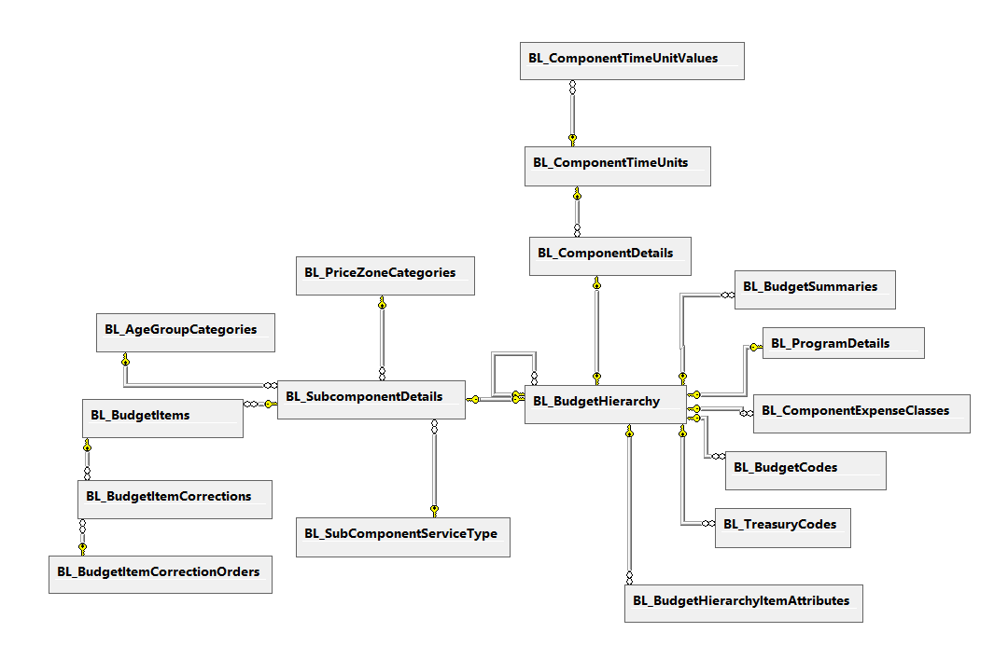

ხელშეკრულებები (ნახ. 10)

ნახ. 10
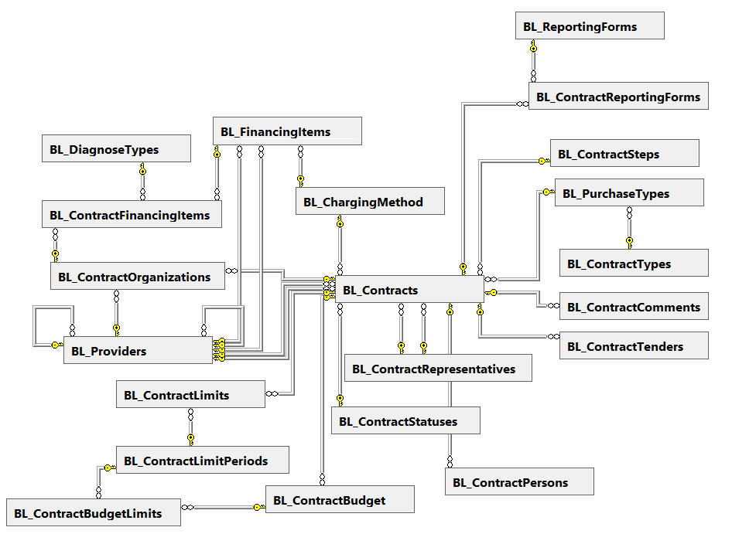

ფინანსური ერთეულების წესები (ნახ. 11):

ნახ. 11

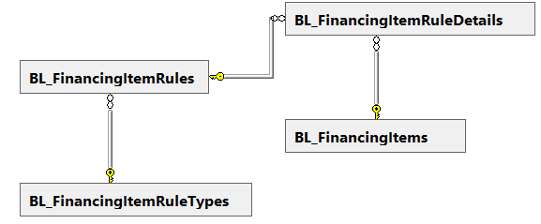

ფინანსური ერთეულები (ნახ. 12)

ნახ. 12
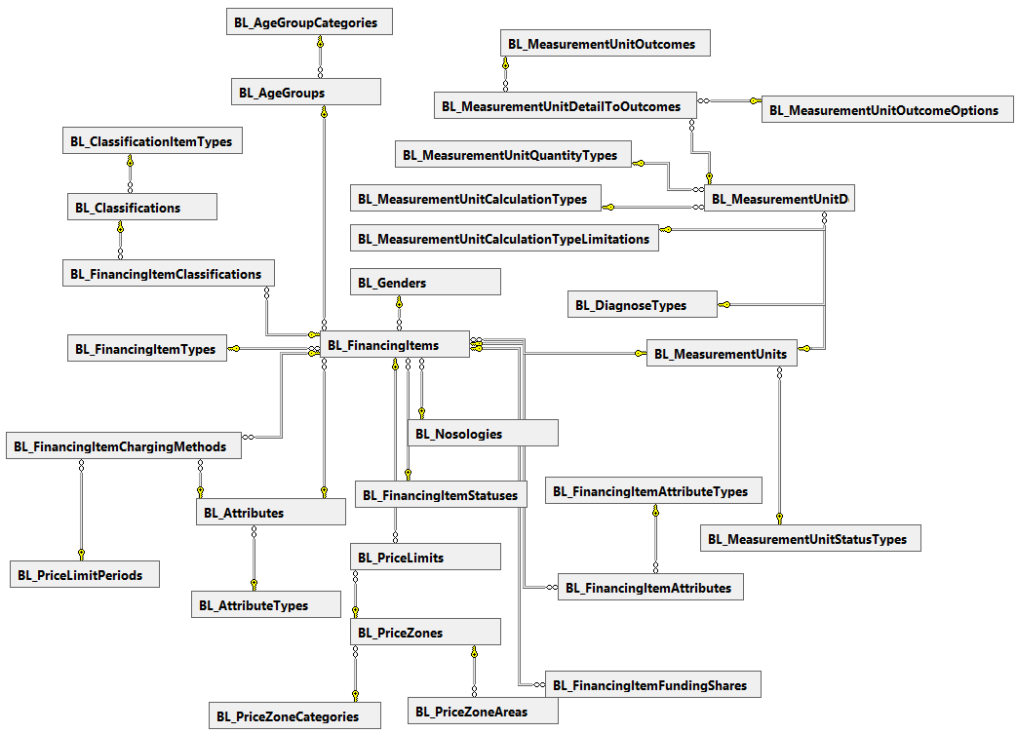

ორგანიზაციები (ნახ. 13)

ნახ. 13
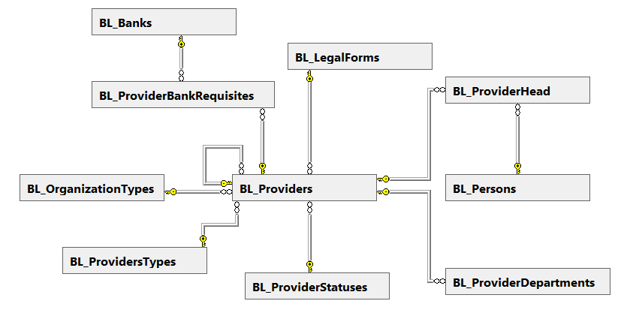
გადახდის ნაწილი (ნახ. 14)

ნახ. 14
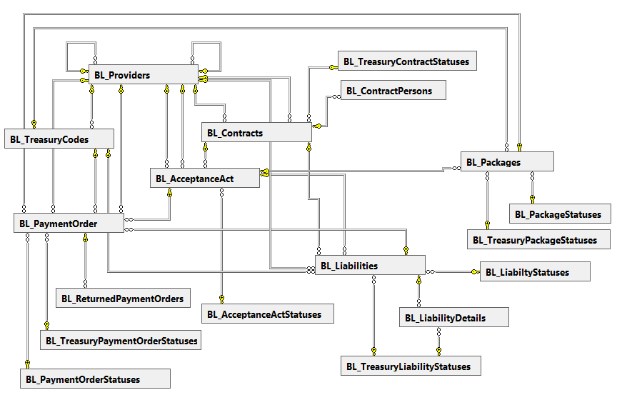

შაბლონები (ნახ. 15)

ნახ. 15

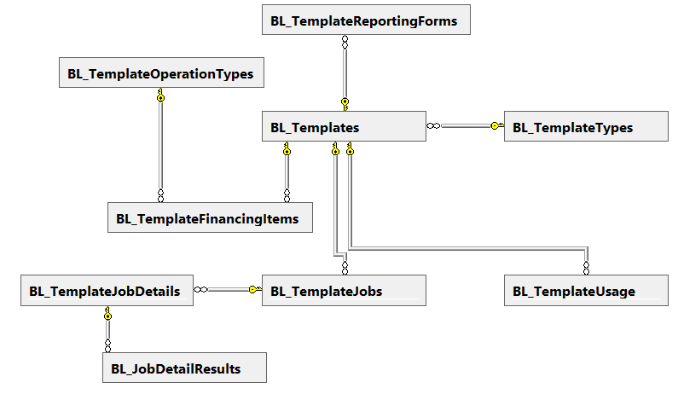

ლიმიტები (ნახ. 16)

ნახ. 16

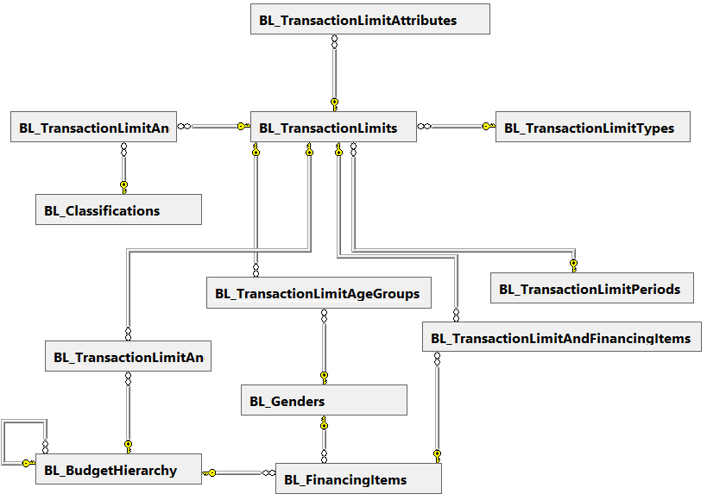

ხაზინის ნაწილი (ნახ. 17):

ნახ. 17
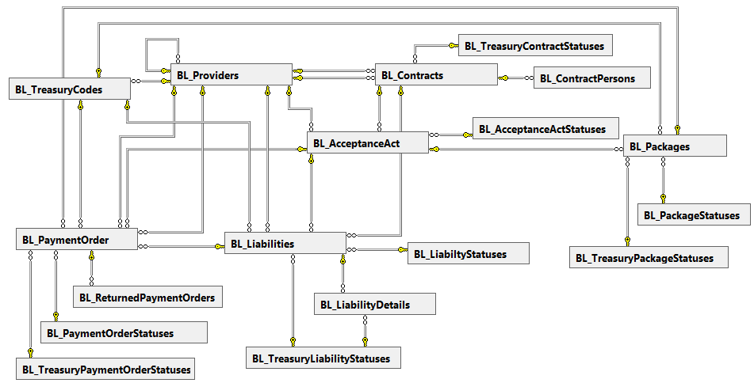

ცხრილების სია

ცხრილის/ველის დასახელება |  | აღწერა
BL_AcceptanceAct |  | მიღება-ჩაბარების აქტები
ID | uniqueidentifier | უნიკალური იდენტიფიკატორი
OldID | decimal | იდენტიფიკატორი ჰესპერუსში
DocNumber | bigint | დოკუმენტის ნომერი
StatusID | uniqueidentifier | სტატუსის იდენტიფიკატორი
ContractID | uniqueidentifier | კონტრაქტის იდენტიფიკატორი
ReportingBatchId | uniqueidentifier | ელ. ანგარიშგების მოდულში შესრულების უნიკალური იდენტიფიკატორი
OrganizationId | uniqueidentifier | ორგანიზაციის იდენტიფიკატორი
FinancingAgentOrganizationID | uniqueidentifier | ფინანსური წყაროს იდენტიფიკატორი
FinancingAgentDepartmentID | uniqueidentifier | ფინანსური წყაროს დეპარტამენტის იდენტიფიკატორი
ReportingYear | int | ანგარიშგების წელი
ReportingMonth | int | ანგარიშგების თვე
RequestedAmount | money | მოთხოვნილი თანხა ელ. ანგარიშგების მოდულის მიხედვით
PayableAmount | money | გადასახდელი თანხა ფინანს. მოდულის მიხედვით (ითვალისწინებს ბიუჯეტზე შემოწმებას)
NotPayableAmount | money | თანხა, რომელიც ექვემდებარება შემცირებას
OverLimitAmount | money | თანხა, რომელიც გაცდა ხელმისაწვდომ ბიუჯეტს ხელშეკრულების მიხედვით
InvoiceNumber | nvarchar | ანგარიშფაქტურის ნომერი(ივსება რეპორტინგში)
InvoiceDate | datetime | ანგარიშფაქტურის თარიღი(ივსება რეპორტინგში)
BatchID | uniqueidentifier | რეესტრის იდენტიფიკატორი
ProjectID | uniqueidentifier | პროექტის იდენტიფიკატორი
UserId | uniqueidentifier | მომხმარებლის იდენტიფიკატორი
UserName | nvarchar(50) | მომხმარებლის სახელი(Login)
UserFirstName | nvarchar(100) | მომხმარებლის სახელი
UserLastName | nvarchar(100) | მომხმარებლის გვარი
DateCreated | datetime | ჩანაწერის შექმნის თარიღი
DateChanged | datetime | ჩანაწერის ცვლილების თარიღი
DateDeleted | datetime | ჩანაწერის წაშლის თარიღი
BL_AcceptanceActStatuses |  | მიღება-ჩაბარების აქტების სტატუსები
ID | uniqueidentifier | უნიკალური იდენტიფიკატორი
OrderIndex | int | თანმიმდევრობის განმსაზღვრელი
Name | nvarchar | დასახელება
DateCreated | datetime | ჩანაწერის შექმნის თარიღი
DateChanged | datetime | ჩანაწერის ცვლილების თარიღი
DateDeleted | datetime | ჩანაწერის წაშლის თარიღი
BL_AcceptanceActPaymentItems |  | მიღება-ჩაბარების აქტების დეტალები
ID | Uniqueidentifier | უნიკალური იდენტიფიკატორი
ContractPersonID | Uniqueidentifier | ხელშეკრულების პიროვნების იდეტიფიკატორი
AcceptanceActID | Uniqueidentifier | მიღება-ჩაბარების აქტის იდენტიფიკატორი
Identifier | Nvarchar | დეტალის იდენტიფიკატორი (პირადი ნომერი, შემთხვევის ნომერი)
IsPayable | Bit | ექვემდებარება ანაზღაურებას თუ არა
RequestedAmount | Money | მოთხოვნილი თანხა
PayableAmount | Money | გადასახდელი თანხა
IncomeTax | Money | საშემოსავლოს თანხა
DateCreated | datetime | ჩანაწერის შექმნის თარიღი
DateChanged | datetime | ჩანაწერის ცვლილების თარიღი
DateDeleted | datetime | ჩანაწერის წაშლის თარიღი
BL_AgeGroupCategories |  | ასაკობრივი ჯგუფების კატეგორიები
ID | uniqueidentifier | უნიკალური იდენტიფიკატორი
OLD_ID | decimal | იდენტიფიკატორი ჰესპერუსში
FinancingAgentOrganizationID | uniqueidentifier | ფინანსური წყაროს იდენტიფიკატორი
FinancingAgentDepartmentID | uniqueidentifier | ფინანსური წყაროს დეპარტამენტის იდენტიფიკატორი
Name | nvarchar | დასახელება
DateCreated | datetime | ჩანაწერის შექმნის თარიღი
DateChanged | datetime | ჩანაწერის ცვლილების თარიღი
DateDeleted | datetime | ჩანაწერის წაშლის თარიღი
BL_AgeGroups |  | ასაკობრივი ჯგუფები
ID | uniqueidentifier | უნიკალური იდენტიფიკატორი
OLD_ID | decimal | იდენტიფიკატორი ჰესპერუსში
AgeGroupCategoryID | uniqueidentifier | კატეგორიის იდენტიფიკატორი
FinancingAgentOrganizationID | uniqueidentifier | ფინანსური წყაროს იდენტიფიკატორი
FinancingAgentDepartmentID | uniqueidentifier | ფინანსური წყაროს დეპარტამენტის იდენტიფიკატორი
Name | nvarchar | დასახელება
AgeFrom | int | ასაკი(დან)
AgeTo | int | ასაკი(მდე)
DateCreated | datetime | ჩანაწერის შექმნის თარიღი
DateChanged | datetime | ჩანაწერის ცვლილების თარიღი
DateDeleted | datetime | ჩანაწერის წაშლის თარიღი
BL_Attributes |  | ატრიბუტები
ID | uniqueidentifier | უნიკალური იდენტიფიკატორი
OLD_ID | decimal | იდენტიფიკატორი ჰესპერუსში
Value | nvarchar | მნიშვნელობა
TypeID | uniqueidentifier | ტიპის იდენტიფიკატორი
Enabled | bit | აქტიურია თუ არა
OrderIndex | int | თანმიმდევრობის განმსაზღვრელი
IsReadOnly | bit | მხოლოდ წაკითხვადია თუ არა
Description | nvarchar | აღწერა
Comment | nvarchar | კომენტარი
FinancingAgentOrganizationID | uniqueidentifier | ფინანსური წყაროს იდენტიფიკატორი
FinancingAgentDepartmentID | uniqueidentifier | ფინანსური წყაროს დეპარტამენტის იდენტიფიკატორი
DateCreated | datetime | ჩანაწერის შექმნის თარიღი
DateChanged | datetime | ჩანაწერის ცვლილების თარიღი
DateDeleted | datetime | ჩანაწერის წაშლის თარიღი
BL_AttributeTypes |  | ატრიბუტების ტიპები
ID | uniqueidentifier | უნიკალური იდენტიფიკატორი
Name | nvarchar | დასახელება
Comment | nvarchar | კომენტარი
DateCreated | datetime | ჩანაწერის შექმნის თარიღი
DateChanged | datetime | ჩანაწერის ცვლილების თარიღი
DateDeleted | datetime | ჩანაწერის წაშლის თარიღი
BL_Banks |  | საბანკო კოდები
ID | uniqueidentifier | უნიკალური იდენტიფიკატორი
OLD_ID | decimal | იდენტიფიკატორი ჰესპერუსში
Code | nvarchar | საბანკო კოდი
OldCode | nvarchar | ძველი საბანკო კოდი
GeoName | nvarchar | დასახელება
DateCreated | datetime | ჩანაწერის შექმნის თარიღი
DateChanged | datetime | ჩანაწერის ცვლილების თარიღი
DateDeleted | datetime | ჩანაწერის წაშლის თარიღი
BL_Batches |  | მიღება-ჩაბარების აქტების რეესტრები
ID | uniqueidentifier | უნიკალური იდენტიფიკატორი
BatchNumber | nvarchar | რეესტრი ნომერი
BudgetHierarchyID | uniqueidentifier | ქვეკომპონენტის იდენტიფიკატორი
AreaID | uniqueidentifier | რეესტრის რეგიონი
TreasuryCodeID | uniqueidentifier | სახაზინო კოდის იდენტიფიკატორი
StatusID | uniqueidentifier | სტატუსის იდენტიფიკატორი
FinancingAgentOrganizationID | uniqueidentifier | ფინანსური წყაროს იდენტიფიკატორი
FinancingAgentDepartmentID | uniqueidentifier | ფინანსური წყაროს დეპარტამენტის იდენტიფიკატორი
ReportingYear | Int | ანგარიშგების წელი
ReportingMonth | Int | ანგარიშგების თვე
DateCreated | datetime | ჩანაწერის შექმნის თარიღი
DateChanged | datetime | ჩანაწერის ცვლილების თარიღი
DateDeleted | datetime | ჩანაწერის წაშლის თარიღი
BL_BatchStatuses |  | მიღება-ჩაბარების აქტების სტატუსები
ID | uniqueidentifier | უნიკალური იდენტიფიკატორი
Name | nvarchar | დასახელება
OrderIndex | Int | თანმიმდევრობის განმსაზღვრელი
DateCreated | datetime | ჩანაწერის შექმნის თარიღი
DateChanged | datetime | ჩანაწერის ცვლილების თარიღი
DateDeleted | datetime | ჩანაწერის წაშლის თარიღი
BL_BudgetCodes |  | ჯანდაცვის სახელმწიფო პროგრამების კომპონენტების იერარქიული ხის პროგრამული და განმახორციელებლის კოდები
ID | uniqueidentifier | უნიკალური იდენტიფიკატორი
BudgetHierarchyID | uniqueidentifier | ქვეკომპონენტის იდენტიფიკატორი
Year | int | ბიუჯეტის წელი
OrganizationalCode | nvarchar | პროგრამული კოდი
SsaCode | nvarchar | განმახორციელებლის კოდი
RowNumber | bigint | SQL RowNumber
DateCreated | datetime | ჩანაწერის შექმნის თარიღი
DateChanged | datetime | ჩანაწერის ცვლილების თარიღი
DateDeleted | datetime | ჩანაწერის წაშლის თარიღი
BL_BudgetHierarchy |  | ჯანდაცვის სახელმწიფო პროგრამების კომპონენტების იერარქიული ხე
ID | uniqueidentifier | უნიკალური იდენტიფიკატორი
OLD_ID | decimal | იდენტიფიკატორი ჰესპერუსში
OLD_Level | Int | დონის განმსაზღვრელი ჰესპერუსში
[Level] | Int | დონის განმსაზღვრელი
LevelTypeId | uniqueidentifier | დონის ტიპი
ParentID | uniqueidentifier | მშობელი ჩანაწერის იდენტიფიკატორი
Name | nvarchar | დასახელება
BudgetYear | int | პროგრამის წელი(მხოლოდ პროგრამის ტიპის ჩანაწერებისთვის)
DateCreated | datetime | ჩანაწერის შექმნის თარიღი
DateChanged | datetime | ჩანაწერის ცვლილების თარიღი
DateDeleted | datetime | ჩანაწერის წაშლის თარიღი
BL_BudgetHierarchyItemAttributes |  | იერარქიული ხის ქვეკომპონენტების ატრიბუტები
ID | uniqueidentifier | უნიკალური იდენტიფიკატორი
BudgetHierarchyID | uniqueidentifier | ქვეკომპონენტის იდენტიფიკატორი
AttributeID | uniqueidentifier | ატრიბუტის იდენტიფიკატორი
DateCreated | datetime | ჩანაწერის შექმნის თარიღი
DateChanged | datetime | ჩანაწერის ცვლილების თარიღი
DateDeleted | datetime | ჩანაწერის წაშლის თარიღი
BL_BudgetItemCorrectionOrders |  | ბიუჯეტის კორექტირების ბრძანებები
ID | uniqueidentifier | უნიკალური იდენტიფიკატორი
FinancingAgentOrganizationID | uniqueidentifier | ფინანსური წყაროს იდენტიფიკატორი
FinancingAgentDepartmentID | uniqueidentifier | ფინანსური წყაროს დეპარტამენტის იდენტიფიკატორი
OrderNumber | nvarchar | ბრძანების ნომერი
OrderDate | datetime | ბრძანების თარიღი
Amount | money | თანხა (რა რაოდენობით ხდება კორექტირება)
Comment | nvarchar | კომენტარი
IsApproved |  | დამტკიცებულია თუ არა
DateCreated | datetime | ჩანაწერის შექმნის თარიღი
DateChanged | datetime | ჩანაწერის ცვლილების თარიღი
DateDeleted | datetime | ჩანაწერის წაშლის თარიღი
BL_BudgetItemCorrections |  | ბიუჯეტი კორექტირების ისტორია
ID | uniqueidentifier | უნიკალური იდენტიფიკატორი
CorrectionOrderID | uniqueidentifier | კორექტირების ბრძანებების იდენტიფიკატორი
BudgetHierarchyID | uniqueidentifier | ქვეკომპონენტის იდენტიფიკატორი
OldAmount | money | თანხა კორექტირებამდე
NewAmount | money | თანხა კორექტირების შემდგომ
DateCreated | datetime | ჩანაწერის შექმნის თარიღი
DateChanged | datetime | ჩანაწერის ცვლილების თარიღი
DateDeleted | datetime | ჩანაწერის წაშლის თარიღი
BL_BudgetItems |  | საბიუჯეტო ერთეულები (ქვეკომპონენტების ბიუჯეტი კვარტლებად)
ID | uniqueidentifier | უნიკალური იდენტიფიკატორი
BudgetHierarchyID | uniqueidentifier | ქვეკომპონენტის იდენტიფიკატორი
Year | int | წელი
AreaID | uniqueidentifier | ტერიტორიული ერთეულის იდენტიფიკატორი Common Data-ს მიხედვით
PeriodNumber | Int | პერიოდის ნომერი
BudgetAmount | money | ბიუჯეტის თანხა
DateCreated | datetime | ჩანაწერის შექმნის თარიღი
DateChanged | datetime | ჩანაწერის ცვლილების თარიღი
DateDeleted | datetime | ჩანაწერის წაშლის თარიღი
BL_BudgetSummaries |  | პროგრამის იერარქიული ხის კომპონენტებისა და ქვეკომპონენტების დამტკიცებული ბიუჯეტები
ID | uniqueidentifier | უნიკალური იდენტიფიკატორი
OLD_ID | decimal | იდენტიფიკატორი ჰესპერუსში
BudgetHierarchyID | uniqueidentifier | ქვეკომპონენტის იდენტიფიკატორი
Year | int | წელი
Amount | money | თანხა
IsApproved | bit | დამტკიცებულია თუ არა
DateCreated | datetime | ჩანაწერის შექმნის თარიღი
DateChanged | datetime | ჩანაწერის ცვლილების თარიღი
DateDeleted | datetime | ჩანაწერის წაშლის თარიღი
BL_ChargingMethod |  | ფინანსური ერთეულის დარიცხვის მეთოდები
ID | uniqueidentifier | უნიკალური იდენტიფიკატორი
OLD_ID | decimal | იდენტიფიკატორი ჰესპერუსში
Name | nvarchar | დასახელება
DateCreated | datetime | ჩანაწერის შექმნის თარიღი
DateChanged | datetime | ჩანაწერის ცვლილების თარიღი
DateDeleted | datetime | ჩანაწერის წაშლის თარიღი
BL_ClassificationItemTypes |  | კლასიფიკატორების ტიპები (ICD10, NCSP …)
ID | uniqueidentifier | უნიკალური იდენტიფიკატორი
Name | nvarchar | დასახელება
DateCreated | datetime | ჩანაწერის შექმნის თარიღი
DateChanged | datetime | ჩანაწერის ცვლილების თარიღი
DateDeleted | datetime | ჩანაწერის წაშლის თარიღი
BL_Classifications |  | კლასიფიკატორები
ID | uniqueidentifier | უნიკალური იდენტიფიკატორი
ClassificationID | uniqueidentifier | კლასიფიკატორის იდენტიფიკატორი
TypeID | uniqueidentifier | ტიპის იდენტიფიკატორი((ICD10, NCSP …))
FullCode | nvarchar | კოდი
GeoName | nvarchar | დასახელება
DateCreated | datetime | ჩანაწერის შექმნის თარიღი
DateChanged | datetime | ჩანაწერის ცვლილების თარიღი
DateDeleted | datetime | ჩანაწერის წაშლის თარიღი
BL_ComponentDetails |  | კომპონენტების დროის პერიოდები და სამოქმედო არეალები
BudgetHierarchyID | uniqueidentifier | კომპონენტის იდენტიფიკატორი(უნიკალური)
TerritorialUnitID | uniqueidentifier | ტერიტორიული ერთეულის იდენტიფიკატორი
TimeUnitID | uniqueidentifier | პერიოდის იდენტიფიკატორი
DateCreated | datetime | ჩანაწერის შექმნის თარიღი
DateChanged | datetime | ჩანაწერის ცვლილების თარიღი
DateDeleted | datetime | ჩანაწერის წაშლის თარიღი
BL_ComponentExpenseClasses |  | კომპონენტების ეკონომიკური მუხლები
ID | uniqueidentifier | უნიკალური იდენტიფიკატორი
OLD_ID | decimal | იდენტიფიკატორი ჰესპერუსში
BudgetHierarchyID | uniqueidentifier | ქვეკომპონენტის იდენტიფიკატორი
ExpenseClassID | uniqueidentifier | ეკონ. მუხლის იდენტიფიკატორი
DateCreated | datetime | ჩანაწერის შექმნის თარიღი
DateChanged | datetime | ჩანაწერის ცვლილების თარიღი
DateDeleted | datetime | ჩანაწერის წაშლის თარიღი
BL_ComponentTimeUnits |  | კომპონენტების დროის პერიოდების სია
ID | uniqueidentifier | უნიკალური იდენტიფიკატორი
OLD_ID | decimal | იდენტიფიკატორი ჰესპერუსში
Name | nvarchar | დასახელება
PeriodCount | int | მოცემულ პერიოდი რამდენი ქვეპერიოდად უნდა ჩაიშალოს ბიუჯეტის საბიუჯეტო ერთეულების მითითებისას
DateCreated | datetime | ჩანაწერის შექმნის თარიღი
DateChanged | datetime | ჩანაწერის ცვლილების თარიღი
DateDeleted | datetime | ჩანაწერის წაშლის თარიღი
BL_ComponentTimeUnitValues |  | კომპონეტების სამოქმედო არეალების სია
ID | uniqueidentifier | უნიკალური იდენტიფიკატორი
TimeUnitID | uniqueidentifier | პერიოდის იდენტიფიკატორი
PeriodNumber | int | პერიოდის ერთეულის ნომერი
PeriodName | nvarchar | დასახელება
DateCreated | datetime | ჩანაწერის შექმნის თარიღი
DateChanged | datetime | ჩანაწერის ცვლილების თარიღი
DateDeleted | datetime | ჩანაწერის წაშლის თარიღი
BL_ContractBudget |  | ხელშეკრულებების ბიუჯეტები წლების მიხედვით
ID | uniqueidentifier | უნიკალური იდენტიფიკატორი
ContractID | uniqueidentifier | ხელშეკრულების იდენტიფიკატორი
BudgetAmount | money | ხელშეკრულების ბიუჯეტი
Year | int | ბიუჯეტის წელი
DateCreated | datetime | ჩანაწერის შექმნის თარიღი
DateChanged | datetime | ჩანაწერის ცვლილების თარიღი
DateDeleted | datetime | ჩანაწერის წაშლის თარიღი
BL_ContractBudgetLimits |  | ხელშეკრულებების ბიუჯეტის ლიმიტები
ID | uniqueidentifier | უნიკალური იდენტიფიკატორი
OldID | decimal | იდენტიფიკატორი ჰესპერუსში
ContractBudgetID | uniqueidentifier | ხელშეკრულების ბიუჯეტის იდენტიფიკატორი
LimitPeriodID | uniqueidentifier | ლიმიტის პერიოდის იდენტიფიკატორი
FinancingAgentOrganizationID | uniqueidentifier | ფინანსური წყაროს იდენტიფიკატორი
FinancingAgentDepartmentID | uniqueidentifier | ფინანსური წყაროს დეპარტამენტის იდენტიფიკატორი
ActivationDate | datetime | აქტივაციის თარიღი
DeactivationDate | datetime | გაუქმების თარიღი
Amount | money | თანხა
AdvancePercent | int | პროცენტი
Comment | nvarchar | კომენტარი
DateCreated | datetime | ჩანაწერის შექმნის თარიღი
DateChanged | datetime | ჩანაწერის ცვლილების თარიღი
DateDeleted | datetime | ჩანაწერის წაშლის თარიღი
BL_ContractComments |  | ხელშეკრულებების კომენტარები
ID | uniqueidentifier | უნიკალური იდენტიფიკატორი
ContractID | uniqueidentifier | ხელშეკრულების იდენტიფიკატორი
Comment | nvarchar | კომენტარი
DateCreated | datetime | ჩანაწერის შექმნის თარიღი
DateChanged | datetime | ჩანაწერის ცვლილების თარიღი
DateDeleted | datetime | ჩანაწერის წაშლის თარიღი
BL_ContractFinancingItems |  | ხელშეკრულებების ფინანსური ერთეულები
ID | uniqueidentifier | უნიკალური იდენტიფიკატორი
ContractOrganizationID | uniqueidentifier | კონტრაქტის და ორგანიზაციის ბმის იდენტიფიკატორი
FinancingItemID | uniqueidentifier | ფინანსური ერთეულის იდენტიფიკატორი
ActivationDate | datetime | აქტივაციის თარიღი
DeactivationDate | datetime | დეაქტივაციის თარიღი
PriceZoneID | uniqueidentifier | სატარიფო ზონის იდენტიფიკატორი
DiagnoseTypeID | uniqueidentifier | დიაგნოზის ტიპი
DayCount | int | საწოლდღეების რაოდენობა
MaxUnitCost | money | ფასი
ProviderPrice | money | პროვაიდერის ფასი
DateCreated | datetime | ჩანაწერის შექმნის თარიღი
DateChanged | datetime | ჩანაწერის ცვლილების თარიღი
DateDeleted | datetime | ჩანაწერის წაშლის თარიღი
BL_ContractLimitPeriods |  | ხელშეკრულებების ბიუჯეტის ლიმიტებში პერიოდების სია
ID | uniqueidentifier | უნიკალური იდენტიფიკატორი
OldID | decimal | იდენტიფიკატორი ჰესპერუსში
PeriodName | nvarchar | პერიოდის დასახელება
PeriodCount | int | პერიოდის ხანგრძლივობა
DateCreated | datetime | ჩანაწერის შექმნის თარიღი
DateChanged | datetime | ჩანაწერის ცვლილების თარიღი
DateDeleted | datetime | ჩანაწერის წაშლის თარიღი
BL_ContractOrganizations |  | ხელშეკრულებაში მონაწილე დაწესებულებების ფილიალები
ID | uniqueidentifier | უნიკალური იდენტიფიკატორი
ContractID | uniqueidentifier | კონტრაქტის იდენტიფიკატორი
OrganizationID | uniqueidentifier | ორგანიზაციის იდენტიფიკატორი
DateCreated | datetime | ჩანაწერის შექმნის თარიღი
DateChanged | datetime | ჩანაწერის ცვლილების თარიღი
DateDeleted | datetime | ჩანაწერის წაშლის თარიღი
BL_ContractPersons |  | ხელშეკრულებების პიროვნებები
ID | uniqueidentifier | უნიკალური იდენტიფიკატორი
ContractID | uniqueidentifier | კონტრაქტის იდენტიფიკატორი
PersonID | Uniqueidentifier | პიროვნების იდენტიფიკატორი
BankID | Uniqueidentifier | ბანკის კოდის იდენტიფიკატორი
AccountNumber | nvarchar | საბანკო ანგარიშის ნომერი
ActivationDate | datetime | პიროვნების აქტივაციის თარიღი
DeactivationDate | datetime | პიროვნების დეაქტივაციის თარიღი
DateCreated | datetime | ჩანაწერის შექმნის თარიღი
DateChanged | datetime | ჩანაწერის ცვლილების თარიღი
DateDeleted | datetime | ჩანაწერის წაშლის თარიღი
DeletedByUser | bit | ჩანაწერი მომხმარებლის მიერ არის წაშლილი თუ არა
BL_ContractReportingForms |  | ხელშეკრულებების საანგარიშგებო ფორმები
ID | uniqueidentifier | უნიკალური იდენტიფიკატორი
ContractID | uniqueidentifier | კონტრაქტის იდენტიფიკატორი
ReportingFormID | uniqueidentifier | საანგარიშგებო ფორმის იდენტიფიკატორი
DateCreated | datetime | ჩანაწერის შექმნის თარიღი
DateChanged | datetime | ჩანაწერის ცვლილების თარიღი
DateDeleted | datetime | ჩანაწერის წაშლის თარიღი
BL_ContractRepresentatives |  | ხელშეკრულებების წარმომადგენლები
ID | uniqueidentifier | უნიკალური იდენტიფიკატორი
PersonID | uniqueidentifier | პიროვნების იდენტიფიკატორი
Position | nvarchar | პიროვნების პოზიციის დასახელება
DateCreated | datetime | ჩანაწერის შექმნის თარიღი
DateChanged | datetime | ჩანაწერის ცვლილების თარიღი
DateDeleted | datetime | ჩანაწერის წაშლის თარიღი
BL_Contracts |  | ხელშეკრულებები
ID | uniqueidentifier | უნიკალური იდენტიფიკატორი
OldID | decimal | იდენტიფიკატორი ჰესპერუსში
BudgetHierarchyID | uniqueidentifier | ქვეკომპონენტის იდენტიფიკატორი
StatusID | uniqueidentifier | ხელშეკრულების სტატუსის იდენტიფიკატორი
ContractNumber | nvarchar | ხელშეკრულების ნომერი
ProgramOwnerID | uniqueidentifier | პროგრამის განმახორცილებელი
OrganizationID | uniqueidentifier | ორგანიზაციის იდენტიფიკატორი
FinancingAgentDepartmentID | uniqueidentifier | ფინანსური წყაროს დეპარტამენტის იდენტიფიკატორი
PurchaseTypeID | uniqueidentifier | შესყიდვის ტიპი
StartDate | datetime | ხელშეკრულების დაწყების თარიღი
EndDate | datetime | ხელშეკრულების დასრულების თარიღი
SignDate | datetime | ხელშეკრულების ხელმოწერის თარიღი
ChargingMethodID | uniqueidentifier | დარიცხვის მეთოდის იდენტიფიკატორი
OrganizationRepresentativeID | uniqueidentifier | ორგანიზაციის წარმომადგენლის იდენტიფიკატორი
ProgramOwnerRepresentativeID | uniqueidentifier | პროგრამის განმახორციელებლის წარმომადგენლის იდენტიფიკ...
StepID | uniqueidentifier | კონტრაქტის ბიჯის იდენტიფიკატორი
TreasuryID | uniqueidentifier | ხელშეკრულების იდენტიფიკატორი ხაზინაში
TreasuryStatusID | uniqueidentifier | ხაზინის სტატუსი
TreasuryChangeDescription | nvarchar | ხელშეკრულების ცვლილების აღწერა ხაზინაში (გრაფიკის დაზუსტების მიზეზი ბოლო)
RowNumber | bigint | Sql_RowNumber
DateCreated | datetime | ჩანაწერის შექმნის თარიღი
DateChanged | datetime | ჩანაწერის ცვლილების თარიღი
DateDeleted | datetime | ჩანაწერის წაშლის თარიღი
BL_ContractStatuses |  | ხელშეკრულებების სტატუსები
ID | uniqueidentifier | უნიკალური იდენტიფიკატორი
OldID | decimal | იდენტიფიკატორი ჰესპერუსში
OrderIndex | int | თანმიმდევრობის განმსაზღვრელი
GeoName | nvarchar | ქართული დასახელება
EngName | nvarchar | ინგლისური დასახელება
DateCreated | datetime | ჩანაწერის შექმნის თარიღი
DateChanged | datetime | ჩანაწერის ცვლილების თარიღი
DateDeleted | datetime | ჩანაწერის წაშლის თარიღი
BL_ContractSteps |  | ხელშეკრულებების ჩანართების (Tab-ების) სია
ID | uniqueidentifier | უნიკალური იდენტიფიკატორი
ParentID | uniqueidentifier | მშობელი ჩანართის ინდენტიფიკატორი(მის წინა მდებარე)
Name | nvarchar | დასახელება
Code | int | კოდი
DateCreated | datetime | ჩანაწერის შექმნის თარიღი
DateChanged | datetime | ჩანაწერის ცვლილების თარიღი
DateDeleted | datetime | ჩანაწერის წაშლის თარიღი
BL_ContractTemplate |  | ხელშეკრულებებია შაბლონების დეტალები
ID | uniqueidentifier | უნიკალური იდენტიფიკატორი
TemplateID | uniqueidentifier | შაბლონის იდენტიფიკატორი
BudgetHierarchyID | uniqueidentifier | ქვეკომპონენტის იდენტიფიკატორი(ამ ქვეკომპონენტის ხელშეკრულებებისთვის არის შექმნილი შაბლონი)
StatusID | uniqueidentifier | ხელშეკრულების სტატუსი(გამოიყენება შაბლონით ხელშეკრულებების რედაქტირებისას)
OperationTypeID | uniqueidentifier | შაბლონის ოპერაციის ტიპი(დამატება/რედაქტირება/წაშლა)
PurchaseTypeID | uniqueidentifier | შესყიდვის ტიპი
StartDate | datetime | დაწყების თარიღი(გამოიყენება შაბლონით ხელშეკრულებების რედაქტირებისას
SignatureDate | datetime | ხელმოწერის თარიღი
EndDate | datetime | დასრულების თარიღი(თარიღი(გამოიყენება შაბლონით ხელშეკრულებების რედაქტირებისას
ProgramOwnerID | uniqueidentifier | პროგრამის განმახორციელებელი
DateCreated | datetime | ჩანაწერის შექმნის თარიღი
DateChanged | datetime | ჩანაწერის ცვლილების თარიღი
DateDeleted | datetime | ჩანაწერის წაშლის თარიღი
BL_ContractTenders |  | ხელშეკრულებების ტენდერების შესახებ ინფორმაცია
ID | uniqueidentifier | უნიკალური იდენტიფიკატორი
ContractID | uniqueidentifier | კონტრაქტის იდენტიფიკატორი
Number | nvarchar | ტენდერის ნომერი
SmrCode | nvarchar | Smr კოდი
StartDate | datetime | დაწყების თარიღი
DateCreated | datetime | ჩანაწერის შექმნის თარიღი
DateChanged | datetime | ჩანაწერის ცვლილების თარიღი
DateDeleted | datetime | ჩანაწერის წაშლის თარიღი
BL_ContractTypes |  | ხელშეკრულებების ტიპები
ID | uniqueidentifier | უნიკალური იდენტიფიკატორი
Name | nvarchar | დასახელება
OrderIndex | Int | თანმიმდევრობის განმსაზღვრელი
DateCreated | datetime | ჩანაწერის შექმნის თარიღი
DateChanged | datetime | ჩანაწერის ცვლილების თარიღი
DateDeleted | datetime | ჩანაწერის წაშლის თარიღი
BL_CpvCodes |  | CPV კოდები
ID | uniqueidentifier | უნიკალური იდენტიფიკატორი
Code | nvarchar | CPV კოდი
Description | nvarchar | აღწერა
ParentCode | nvarchar | მშობელი CPV კოდი
ParentID | uniqueidentifier | მშობელელი CPV კოდის იდენტიფიკატორი
DateCreated | datetime | ჩანაწერის შექმნის თარიღი
DateChanged | datetime | ჩანაწერის ცვლილების თარიღი
DateDeleted | datetime | ჩანაწერის წაშლის თარიღი
BL_DiagnoseTypes |  | დიაგნოზების ტიპები
ID | uniqueidentifier | უნიკალური იდენტიფიკატორი
Name | nvarchar | დასახელება
DateCreated | Datetime | ჩანაწერის შექმნის თარიღი
DateChanged | Datetime | ჩანაწერის ცვლილების თარიღი
DateDeleted | datetime | ჩანაწერის წაშლის თარიღი
BL_ExpenseEconomicClasses |  | ეკონომიკური მუხლები
ID | uniqueidentifier | უნიკალური იდენტიფიკატორი
OLD_ID | decimal | იდენტიფიკატორი ჰესპერუსში
TreasuryID | uniqueidentifier | ეკონ. მუხლის იდენტიფიკატორი ხაზინაში
ParentCode | nvarchar | მშობელი კოდი
Code | nvarchar | დასახელება
Name | nvarchar | დასახელება
Year | int | წელი
DateCreated | datetime | ჩანაწერის შექმნის თარიღი
DateChanged | datetime | ჩანაწერის ცვლილების თარიღი
DateDeleted | datetime | ჩანაწერის წაშლის თარიღი
BL_FinancingItemAttributes |  | ფინანსური ერთეულების ატრიბუტები
ID | uniqueidentifier | უნიკალური იდენტიფიკატორი
FinancingItemId | uniqueidentifier | ფინანსური ერთეულის იდენტიფიკატორი
FinancingItemAttributeTypeId | uniqueidentifier | ატრიბუტის იდენტიფიკატორი
IsAccessible | bit | ხელმისაწვდომია თუ არა (ფინანსური ერთეულისთვის ატრიბუტი)
DateCreated | datetime | ჩანაწერის შექმნის თარიღი
DateChanged | datetime | ჩანაწერის ცვლილების თარიღი
DateDeleted | datetime | ჩანაწერის წაშლის თარიღი
BL_FinancingItemAttributeTypes |  | ფინანსური ერთეულების ატრიბუტების სია
ID | uniqueidentifier | უნიკალური იდენტიფიკატორი
FinancingAgentOrganizationID | uniqueidentifier | ფინანსური წყაროს იდენტიფიკატორი
FinancingAgentDepartmentID | uniqueidentifier | ფინანსური წყაროს დეპარტამენტის იდენტიფიკატორი
Name | nvarchar | დასახელება
DateCreated | datetime | ჩანაწერის შექმნის თარიღი
DateChanged | datetime | ჩანაწერის ცვლილების თარიღი
DateDeleted | datetime | ჩანაწერის წაშლის თარიღი
BL_FinancingItemChargingMethods |  | ფინანსური ერთეულების დარიცხვის მეთოდები
ID | uniqueidentifier | უნიკალური იდენტიფიკატორი
FinancingItemID | uniqueidentifier | ფინანსური ერთეულის იდენტიფიკატორი
ChargingMethodID | uniqueidentifier | დარიცხვის მეთოდის იდენტიფიკატორი
UnitOfMeasureID | uniqueidentifier | საზომი ერთეულის იდენტიფიკატორი
PriceLimitPeriodID | uniqueidentifier | სატარიფო ლიმიტის პერიოდის იდენტიფიკატორი
DateCreated | datetime | ჩანაწერის შექმნის თარიღი
DateChanged | datetime | ჩანაწერის ცვლილების თარიღი
DateDeleted | datetime | ჩანაწერის წაშლის თარიღი
BL_FinancingItemClassifications |  | ფინანსური ერთეულების კლასიფიკატორები
ID | uniqueidentifier | უნიკალური იდენტიფიკატორი
FinancingItemID | uniqueidentifier | ფინანსური ერთეულის იდენტიფიკატორი
ClassificationID | uniqueidentifier | კლასიფიკატორის იდენტიფიკატორი
Quantity | int | რაოდენობა
DateCreated | datetime | ჩანაწერის შექმნის თარიღი
DateChanged | datetime | ჩანაწერის ცვლილების თარიღი
DateDeleted | datetime | ჩანაწერის წაშლის თარიღი
BL_FinancingItemFundingShares |  | ფინანსური ერთეულების დაფინანსების წყაროები და წილები
ID | uniqueidentifier | უნიკალური იდენტიფიკატორი
OLD_ID | decimal | იდენტიფიკატორი ჰესპერუსში
FinancingItemID | uniqueidentifier | ფინანსური ერთეულის იდენტიფიკატორი
OrganizationID | uniqueidentifier | ორგანიზაციის იდენტიფიკატორი
Share | int | დაფინანსების წილი
DateCreated | datetime | ჩანაწერის შექმნის თარიღი
DateChanged | datetime | ჩანაწერის ცვლილების თარიღი
DateDeleted | datetime | ჩანაწერის წაშლის თარიღი
BL_FinancingItemRuleDetails |  | ფინანსური ერთეულების წესების დეტალები
ID | uniqueidentifier | უნიკალური იდენტიფიკატორი
FinancingItemRuleID | uniqueidentifier | წესის იდენტიფიკატორი
FinancingItemID | uniqueidentifier | ფინანსური ერთეულის იდენტიფიკატორი
DiagnoseTypeID | uniqueidentifier | დიაგნოზის ტიპი
DateCreated | datetime | ჩანაწერის შექმნის თარიღი
DateChanged | datetime | ჩანაწერის ცვლილების თარიღი
DateDeleted | datetime | ჩანაწერის წაშლის თარიღი
BL_FinancingItemRules |  | ფინანსური ერთეულების წესები
ID | uniqueidentifier | უნიკალური იდენტიფიკატორი
Name | nvarchar | დასახელება
MaximunQuantity | Int | მაქსიმალური დასაშვები რაოდენობა
IsSelfGroupable | Bit | დაჯგუფდეს თუ არა თავის თავთან
IsGroupableWithOthers | bit | დაჯგუფდეს თუ არა სხვა ფინანსურ ერთეულებთან
FinancingItemRuleTypeID | uniqueidentifier | წესის ტიპის იდენტიფიკატორი
FinancingAgentOrganizationID | uniqueidentifier | ფინანსური წყაროს იდენტიფიკატორი
FinancingAgentDepartmentID | uniqueidentifier | ფინანსური წყაროს დეპარტამენტის იდენტიფიკატორი
DateCreated | datetime | ჩანაწერის შექმნის თარიღი
DateChanged | datetime | ჩანაწერის ცვლილების თარიღი
DateDeleted | datetime | ჩანაწერის წაშლის თარიღი
BL_FinancingItemRuleTypes |  | ფინანსური ერთეულების წესების ტიპები
ID | uniqueidentifier | უნიკალური იდენტიფიკატორი
Name | nvarchar | დასახელება
DateCreated | datetime | ჩანაწერის შექმნის თარიღი
DateChanged | datetime | ჩანაწერის ცვლილების თარიღი
DateDeleted | datetime | ჩანაწერის წაშლის თარიღი
BL_FinancingItems |  | ფინანსური ერთეულები
ID | uniqueidentifier | უნიკალური იდენტიფიკატორი
OLD_ID | decimal | იდენტიფიკატორი ჰესპერუსში
StatusID | uniqueidentifier | სტატუსის იდენტიფიკატორი
TypeID | uniqueidentifier | ტიპის იდენტიფიკატორი
ArtificialCode | nvarchar | ხელოვნური კოდი
Name | nvarchar | დასახელება
BudgetHierarchyID | uniqueidentifier | ქვეკომპონენტის იდენტიფიკატორი
ChargingMethodID | uniqueidentifier | დარიცხვის მეთოდის იდენტიფიკატორი
NosologyID | uniqueidentifier | ნოზოლოგიის იდენტიფიკატორი
AgeGroupID | uniqueidentifier | ასაკობრივი ჯგუფის იდენტიფიკატორი
UnitOfMeasureID | uniqueidentifier | საზომი ერთეულის იდენტიფიკატორი
GenderID | uniqueidentifier | სქესის იდენტიფიკატორი
UserAttribute | nvarchar | დამატებითი ინფორმაცია (მომხმარებელს შეყავს რაც უნდა)
PriceLimitPeriodID | uniqueidentifier | სატარიფო ლიმიტის პერიოდის იდენტიფიკატორი
FinancingAgentOrganizationID | uniqueidentifier | ფინანსური წყაროს იდენტიფიკატორი
FinancingAgentDepartmentID | uniqueidentifier | ფინანსური წყაროს დეპარტამენტის იდენტიფიკატორი
UniqueKey | nvarchar | უნიკალური გასაღები(გამოიანგარიშება ველების მიხედვით)
UniqueKeyHash | nvarchar | უნიკალური გასაღების Hash კოდი
MeasurementUnitID | uniqueidentifier | საზომი ერთეულის იდენტიფიკატორი
DateCreated | datetime | ჩანაწერის შექმნის თარიღი
DateChanged | datetime | ჩანაწერის ცვლილების თარიღი
DateDeleted | datetime | ჩანაწერის წაშლის თარიღი
BL_FinancingItemStatuses |  | ფინანსური ერთეულების სტატუსები
ID | uniqueidentifier | უნიკალური იდენტიფიკატორი
Name | nvarchar | დასახელება
OrderIndex | int | თანმიმდევრობის განმსაზღვრელი
DateCreated | datetime | ჩანაწერის შექმნის თარიღი
DateChanged | datetime | ჩანაწერის ცვლილების თარიღი
DateDeleted | datetime | ჩანაწერის წაშლის თარიღი
BL_FinancingItemTypes |  | ფინანსური ერთეულების ტიპები (სამედიცინო/არასამედიცინო)
ID | uniqueidentifier | უნიკალური იდენტიფიკატორი
OLD_ID | decimal | იდენტიფიკატორი ჰესპერუსში
Name | nvarchar | დასახელება
DateCreated | datetime | ჩანაწერის შექმნის თარიღი
DateChanged | datetime | ჩანაწერის ცვლილების თარიღი
DateDeleted | datetime | ჩანაწერის წაშლის თარიღი
BL_Genders |  | სქესების სია
ID | uniqueidentifier | უნიკალური იდენტიფიკატორი
Gender | nvarchar | დასახელება(სქესი)
DateCreated | datetime | ჩანაწერის შექმნის თარიღი
DateChanged | datetime | ჩანაწერის ცვლილების თარიღი
DateDeleted | datetime | ჩანაწერის წაშლის თარიღი
BL_JobDetailResults |  | Job-ით გასაშვები შაბლონების შედეგები დეტალების მიხედვით
ID | uniqueidentifier | უნიკალური იდენტიფიკატორი
JobDetailID | uniqueidentifier | ჯობის დეტალის იდენტიფიკატორი
ObjectID | uniqueidentifier | შაბლონით დამუშავებული ობიექტის იდენტიფიკატორი
Message | nvarchar | შეტყობინება
IsCompleted | bit | წარმატებით დასრულდა თუ არა
DateCreated | datetime | ჩანაწერის შექმნის თარიღი
DateChanged | datetime | ჩანაწერის ცვლილების თარიღი
DateDeleted | datetime | ჩანაწერის წაშლის თარიღი
BL_LegalForms |  | სამართლევრივი ფორმები
ID | uniqueidentifier | უნიკალური იდენტიფიკატორი
OLD_ID | decimal | იდენტიფიკატორი ჰესპერუსში
GeoName | nvarchar | ქართული დასახელება
EngName | nvarchar | ინგლისური დასახელება
DateCreated | datetime | ჩანაწერის შექმნის თარიღი
DateChanged | datetime | ჩანაწერის ცვლილების თარიღი
DateDeleted | datetime | ჩანაწერის წაშლის თარიღი
BL_Liabilities |  | ვალდებულებები
ID | uniqueidentifier | უნიკალური იდენტიფიკატორი
OldID | decimal | იდენტიფიკატორი ჰესპერუსში
LiabilityNumber | nvarchar | ვალდებულების ნომერი
StatusID | uniqueidentifier | ვალდებულების სტატუსი
ContractID | uniqueidentifier | კონტრაქტის იდენტიფიკატორი
AcceptanceActID | uniqueidentifier | მიღება-ჩაბარების აქტის იდენტიფიკატორი
TreasuryCodeID | uniqueidentifier | სახაზინო კოდის იდენტიფიკატორი
TreasuryID | uniqueidentifier | ვალდებულების იდენტიფიკატორი ხაზინაში
TreasuryStatusID | uniqueidentifier | ვალდებულების სტატუსის იდენტიფიკატორი ხაზინაში
TreasuryNumber | bigint | ვალდებულების ნომერი ხაზინაში
TreasuryRegistrationDate | datetime | ვალდებულების ხაზინაში რეგისტრაციის თარიღი
ServiceTypeID | uniqueidentifier | მომსახურების სახე
ServiceTypeDescription | Nvarchar | მომსახურების აღწერა
IsIncomeTax | Bit | საშემოსავლოს ვალდებულებაა თუ არა
SupplierCode | Nvarchar | თანხის მიმღების საიდენტ. კოდი
SupplierName | Nvarchar | თანხის მიმღების დასახელება
LetterText | Nvarchar | წერილის ტექსტი
BatchID | Uniqueidentifier | მ/ჩ აქტების რეესტრის იდენტიფიკატორი
PackageID | Uniqueidentifier | არასახელფასო პაკეტის იდენტიფიკატორი
FinancingAgentOrganizationID | uniqueidentifier | ფინანსური წყაროს იდენტიფიკატორი
FinancingAgentDepartmentID | uniqueidentifier | ფინანსური წყაროს დეპარტამენტის იდენტიფიკატორი
DateCreated | datetime | ჩანაწერის შექმნის თარიღი
DateChanged | datetime | ჩანაწერის ცვლილების თარიღი
DateDeleted | datetime | ჩანაწერის წაშლის თარიღი
BL_LiabilityDetails |  | ვალდებულების დეტალები
ID | uniqueidentifier | უნიკალური იდენტიფიკატორი
OldID | decimal | იდენტიფიკატორი ჰესპერუსში
LiabilityID | uniqueidentifier | ვალდებულების იდენტიფიკატორი
ExpenseClassID | uniqueidentifier | ეკონ. მუხლის იდენტიფიკატორი
Amount | money | თანხა
TreasuryAmount | money | თანხა ხაზინაში
CorrectionReason | nvarchar | დაზუსტების მიზეზი
TreasuryID | uniqueidentifier | ვალდებულების დეტალის იდენტიფიკატორი ხაზინაში
TreasuryStatusID | uniqueidentifier | ვალდებულების დეტალის სტატუსის იდენტიფიკატორი ხაზინაში
DateCreated | datetime | ჩანაწერის შექმნის თარიღი
DateChanged | datetime | ჩანაწერის ცვლილების თარიღი
DateDeleted | datetime | ჩანაწერის წაშლის თარიღი
BL_LiabiltyStatuses |  | ვალდებულებების სტატუსების სია
ID | uniqueidentifier | უნიკალური იდენტიფიკატორი
OldID | decimal | იდენტიფიკატორი ჰესპერუსში
Name | nvarchar | დასახელება
DateCreated | datetime | ჩანაწერის შექმნის თარიღი
DateChanged | datetime | ჩანაწერის ცვლილების თარიღი
DateDeleted | datetime | ჩანაწერის წაშლის თარიღი
DBML_Logs |  | აქ ხდება ყველა მონაცემის (ნებისმიერი ცხრილის) ცვლილების ლოგირება (Insert, Update, Delete)
ID | uniqueidentifier | უნიკალური იდენტიფიკატორი
UserId | uniqueidentifier | მომხმარებლის იდენტიფიკატორი
UserName | nvarchar | მომხმარებლის სახელი(Login)
UserFirstName | nvarchar | მომხმარებლის სახელი
UserLastName | nvarchar | მომხმარებლის გვარი
OperationID | uniqueidentifier | ოპერაციის იდენტიფიკატორი
Data | xml | მოქმედებების ისტორია(Xml ფორმატში)
Description | Nvarchar | აღწერა
DateCreated | datetime | ჩანაწერის შექმნის თარიღი
DateChanged | datetime | ჩანაწერის ცვლილების თარიღი
DateDeleted | datetime | ჩანაწერის წაშლის თარიღი
BL_LogObjects |  | ობიექტები, რომელთა ცვლილებაც ხდება (გამოიყენება ლოგირებისათვის)
ID |  | უნიკალური იდენტიფიკატორი
Name | Nvarchar | დასახელება
DateDeleted | datetime | ჩანაწერის წაშლის თარიღი
BL_LogOperations |  | ოპერაციები, რომლებიც ხორციელდება ობიექტებზე (გამოიყენება ლოგირებისათვის)
ID | uniqueidentifier | უნიკალური იდენტიფიკატორი
LogObjectID | uniqueidentifier | ობიექტის იდენტიფიკატორი
Name | nvarchar | დასახელება
DateDeleted | datetime | ჩანაწერის წაშლის თარიღი
BL_MeasurementUnitCalculationTypeLimitations |  | ზოგადი კალკულაციის ტიპებისთვის დამახასიათებელი სტანდარტული შეზღუდვები, რომლებიც შეიძლება გამოყენებულ იქნას კალკულაციის ტიპებთან საზომი ერთეულების დეტალებში ასანაზღაურებელი თანხის დათვლისათვის (მაგ. არაუმეტეს ფაქტიური ხარჯისა, არაუმეტეს ფინანსური ერთეულის ღირებულება გამრავლებული ერთეულის რაოდენობაზე)
ID | uniqueidentifier | უნიკალური იდენტიფიკატორი
Name | nvarchar | დასახელება
Description | nvarchar | აღწერა
Value | int | რიცხვითი მნიშვნელობა
DateCreated | datetime | ჩანაწერის შექმნის თარიღი
DateChanged | datetime | ჩანაწერის ცვლილების თარიღი
DateDeleted | datetime | ჩანაწერის წაშლის თარიღი
BL_MeasurementUnitCalculationTypes |  | ზოგადი კალკულაციის ტიპები, რომლებიც შეიძლება მიბმული იყოს საზომი ერთეულის კონკრეტულ დეტალზე და რომლის მიხედვითაც განისაზღვრება ასანაზღაურებელი თანხის რიცხვობრივი დათვლის სტანდარტული წესი (მაგ. ფინანსური ერთეულის ფასი გამრავლებული საათების რაოდენობაზე)
ID | uniqueidentifier | უნიკალური იდენტიფიკატორი
Name | nvarchar | დასახელება
Description | nvarchar | აღწერა
Value | int | რიცხვითი მნიშვნელობა
DateCreated | datetime | ჩანაწერის შექმნის თარიღი
DateChanged | datetime | ჩანაწერის ცვლილების თარიღი
DateDeleted | datetime | ჩანაწერის წაშლის თარიღი
BL_MeasurementUnitDetails |  | საზომი ერთეულის დეტალები, რომელშიც უშუალოდ არის აღწერილი ასანაზღაურებელი თანხის დათვლის კონკრეტული სცენარი. იგი წარმოადგენს ძირითად ელემენტს ასანაზღაურებელი თანხის გამოთვლისათვის (ბმა BL_MeasurementUnits / BL_ MeasurementUnitDetails ერთი - მრავალთან)
ID | uniqueidentifier | უნიკალური იდენტიფიკატორი
MeasurementUnit | uniqueidentifier | საზომი ერთეულის იდენტიფიკატორი
LogicalOrderIndex | Int | საზომი ერთეულის ლოგიკური შესრულების რიგითი ინდექსი
RequiresCost | Bit | საჭიროებს თუ არა საზომი ერთეულის დეტალი ფაქტიური ხარჯის გადმოცემას სახ. ასანაზღაურებელი თანხის დასათვლელად
RequiresQuantity | Bit | საჭიროებს თუ არა საზომი ერთეულის დეტალი ჩატარებული სერვისების რაოდენობის გადმოცემას სახ. ასანაზღაურებელი თანხის დასათვლელად
IsLessThenDay | Bit | არის თუ არა საზომი ერთეულის დეტალი გათვალიწინებული 24 საათზე ნაკლები შემთხვევებისათვის
DiagnosisType | uniqueidentifier | დიაგნოზის ტიპი
CalculationType | uiqueidentifier | კალკულაციის ძირითადი ტიპი, რომლის მეშვეობითაც ხდება თანხის დათვლა
DateCreated | datetime | ჩანაწერის შექმნის თარიღი
DateChanged | datetime | ჩანაწერის ცვლილების თარიღი
DateDeleted | datetime | ჩანაწერის წაშლის თარიღი
CalculationTypeLimitation | Uniqueidentifier | კალკულაციის ძირითადი ტიპის შეზღუდვა, რომლის მეშვეობითაც ხდება ასანაზღაურებელი თანხის ზედა ლიმიტის კონტროლი
Description | Nvarchar | აღწერა
ReimbursablePercent | Decimal | ანაზღაურებადი პროცენტი (ეს ალბათ მეორე ნაწილში გადავა)
MeasurementUnitQuantityType | Uniqueidentifier | საზომი ერთეულის რაოდენობის ტიპი
IsDayRoundedUp | Bit | მრგვალდება თუ არა მაგ. 27 საათი 2 დღემდე (ანუ ზემოთ)
StatusID | uniqueidentifier | სტატუსის იდენტიფიკატორი
BL_MeasurementUnitDetailToOutcomes |  | საზომი ერთეულის დეტალების ბმა შესაბამის გათვალისწინებად სამედიცინო გამოსავლებზე (ერთი მრავალთან)
ID | uniqueidentifier | უნიკალური იდენტიფიკატორი
MeasurementUnitDetail | Uniqueidentifier | საზომი ერთეულის დეტალის იდენტიფიკატორი
MeasurementOutcome | Uniqueidentifier | სამედიცინო გამოსავლის იდენტიფიკატორი
MeasurementOutcomeOption | Uniqueidentifier | სამედიცინო გამოსავლის დამატებითი თვისების იდენტ...
DateCreated | datetime | ჩანაწერის შექმნის თარიღი
DateChanged | datetime | ჩანაწერის ცვლილების თარიღი
DateDeleted | datetime | ჩანაწერის წაშლის თარიღი
BL_MeasurementUnitOutcomeOptions |  | სამედიცინო გამოსავლების დამატებითი თვისებები რომლებიც ამ გამოსავალთან ერთად შეიძლება იყოს გათვალისწინებული კალკულაციისას
ID | uniqueidentifier | უნიკალური იდენტიფიკატორი
Name | nvarchar | დასახელება
Value | Int | რიცხვითი მნიშვნელობა
MeasurementUnitOutcome | Uniqueidentifier | სამედიცინო გამოსავლის იდენტიფიკატორი
DateCreated | datetime | ჩანაწერის შექმნის თარიღი
DateChanged | datetime | ჩანაწერის ცვლილების თარიღი
DateDeleted | datetime | ჩანაწერის წაშლის თარიღი
Description | nvarchar | აღწერა
BL_MeasurementUnitOutcomes |  | იმ სამედიცინო გამოსავლების სტანდარტული სია, რომლებიც შეიძლება გათვალისწინებულ იქნას კალკულაციისას
ID | uniqueidentifier | უნიკალური იდენტიფიკატორი
Name | nvarchar | ინგლისური დასახელება
GeoName | nvarchar | ქართული დასახელება
Value | int | რიცხვითი მნიშვნელობა
DateCreated | datetime | ჩანაწერის შექმნის თარიღი
DateChanged | datetime | ჩანაწერის ცვლილების თარიღი
DateDeleted | datetime | ჩანაწერის წაშლის თარიღი
BL_MeasurementUnitQuantityTypes |  | ზოგადი ტიპის სტანდარტული რაოდენობრივი ერთეულები, რომლებიც გამოიყენება რაოდენობრივი პარამეტრების (მაგ. დღე, საათი, ერთეული და ა.შ) აღწერისათვის
ID | uniqueidentifier | უნიკალური იდენტიფიკატორი
Name | nvarchar | დასახელება
Description | nvarchar | აღწერა
Value | int | რიცხვითი მნიშვნელობა
DateCreated | datetime | ჩანაწერის შექმნის თარიღი
DateChanged | datetime | ჩანაწერის ცვლილების თარიღი
DateDeleted | datetime | ჩანაწერის წაშლის თარიღი
BL_MeasurementUnits |  | საზომი ერთეულის ბაზისური ცხრილი, რომელიც წარმოადგენს სხვადასხვა დათვლის პრინციპების, შეზღუდვებისა თუ დაშვებების მაჯგუფებელს რომელზეც უშუალოდ მიბმულია ფინანსური ერთეული;
ID | uniqueidentifier | უნიკალური იდენტიფიკატორი
Name | nvarchar | დასახელება
Description | nvarchar | აღწერა
StatusID | uniqueidentifier | სტატუსის იდენტიფიკატორი
DateCreated | datetime | ჩანაწერის შექმნის თარიღი
DateChanged | datetime | ჩანაწერის ცვლილების თარიღი
DateDeleted | datetime | ჩანაწერის წაშლის თარიღი
BL_MeasurementUnitStatusTypes |  | საზომი ერთეულების სტატუსების სტანდარტული ჩამონათვლი
ID | uniqueidentifier | უნიკალური იდენტიფიკატორი
Name | nvarchar | დასახელება
Description | nvarchar | აღწერა
Value | int | რიცხვითი მნიშვნელობა
DateCreated | datetime | ჩანაწერის შექმნის თარიღი
DateChanged | datetime | ჩანაწერის ცვლილების თარიღი
DateDeleted | datetime | ჩანაწერის წაშლის თარიღი
BL_MobileIndexes |  | მობილურების ნომრების ინდექსების სია
ID | uniqueidentifier | უნიკალური იდენტიფიკატორი
Value | Int | მობილურის ინდექსი
GeoOperatiorName | nvarchar | მობილური ოპერატორის დასახელება
EngOperatorName | nvarchar | მობილური ოპერატორის დასახელება(ინგლისურად)
DateCreated | datetime | ჩანაწერის შექმნის თარიღი
DateChanged | datetime | ჩანაწერის ცვლილების თარიღი
DateDeleted | datetime | ჩანაწერის წაშლის თარიღი
BL_Nosologies |  | ნოზოლოგიების სია
ID | uniqueidentifier | უნიკალური იდენტიფიკატორი
OLD_ID | decimal | იდენტიფიკატორი ჰესპერუსში
Name | nvarchar | დასახელება
Code | int | კოდი
FinancingAgentOrganizationID | uniqueidentifier | ფინანსური წყაროს იდენტიფიკატორი
FinancingAgentDepartmentID | uniqueidentifier | ფინანსური წყაროს დეპარტამენტის იდენტიფიკატორი
DateCreated | datetime | ჩანაწერის შექმნის თარიღი
DateChanged | datetime | ჩანაწერის ცვლილების თარიღი
DateDeleted | datetime | ჩანაწერის წაშლის თარიღი
ICD10Code |  | ICD10 კოდი
BL_OrderPurposeTypes |  | საგაფახდო მოთხოვნების დანიშნულებების სია
ID | uniqueidentifier | უნიკალური იდენტიფიკატორი
EconomicClassID | uniqueidentifier | ეკონომიკური მუხლის იდენტიფიკატორი
Description | nvarchar | აღწერა
EconomicCode | nvarchar | ეკონ. მუხლის კოდი
TreasuryID | uniqueidentifier | იდენტიფიკატორი ხაზინაში
ExpenseSubTypeID | uniqueidentifier | ხარჯის ქვეტიპის იდენტიფიკატორი
DateCreated | datetime | ჩანაწერის შექმნის თარიღი
DateChanged | datetime | ჩანაწერის ცვლილების თარიღი
DateDeleted | datetime | ჩანაწერის წაშლის თარიღი
BL_OrganizationTypes |  | ორგანიზაციების ტიპები (სერვისის განმახორციელებელი/ფინანსური წყარო)
ID | uniqueidentifier | უნიკალური იდენტიფიკატორი
Name | nvarchar | დასახელება
DateCreated | datetime | ჩანაწერის შექმნის თარიღი
DateChanged | datetime | ჩანაწერის ცვლილების თარიღი
DateDeleted | datetime | ჩანაწერის წაშლის თარიღი
BL_Packages |  | არასახელფასო პაკეტები
ID | uniqueidentifier | უნიკალური იდენტიფიკატორი
Name | nvarchar | დასახელება
AcceptanceActID | uniqueidentifier | მიღება-ჩაბარების აქტის იდენტიფიკატორი
StatusID | uniqueidentifier | სტატუსის იდენტიფიკატორი
TreasuryID | uniqueidentifier | იდენტიფიკატორი ხაზინაში
TreasuryPackageNumber | nvarchar | ნომერი ხაზინაში
TreasuryStatusID | uniqueidentifier | ხაზინაში სტატუსის იდენტიფიკატორი
TreasuryRegistrationDate | datetime | ხაზინაში რეგისტრაციის თარიღი
TreasuryGrantID | uniqueidentifier | წყაროს (გრანტის) იდენტიფიკატორი ხაზინაში
TreasuryGrantName | nvarchar | წყაროს (გრანტის) დასახელება
ExpenseClassID | uniqueidentifier | ეკონ. მუხლის იდენტიფიკატორი
ExpenseSubTypeID | uniqueidentifier | ქვეხარჯის იდენტიფიკატორი
OrderPurposeTypeID | uniqueidentifier
OrderBasis | nvarchar
TreasuryCodeID | uniqueidentifier | სახაზინო კოდის იდენტიფიკატორი
BatchID | uniqueidentifier | მიღება-ჩაბარების აქტების რეესტრის იდენტიფიკატორი
FinancingAgentOrganizationID | uniqueidentifier | განმახორციელებლის იდენტიფიკატორი
FinancingAgentDepartmentID | uniqueidentifier | განმახორციელებლის დეპარტამენტის იდენტიფიკატორი
UserID | uniqueidentifier | მომხმარებლის იდენტიფიკატორი, რომლემაც დაარეგისტრირა მოცემული ჩანაწერი
LoginName | nvarchar | მომხმარებლის LoginName-ი, რომლემაც დაარეგისტრირა მოცემული ჩანაწერი
UserFirstName | nvarchar | მომხმარებლის სახელი, რომლემაც დაარეგისტრირა მოცემული ჩანაწერი
UserLastName | nvarchar | მომხმარებლის გვარი, რომლემაც დაარეგისტრირა მოცემული ჩანაწერი
DateCreated | datetime | ჩანაწერის შექმნის თარიღი
DateChanged | datetime | ჩანაწერის ცვლილების თარიღი
DateDeleted | datetime | ჩანაწერის წაშლის თარიღი
BL_PackageStatuses |  | არასახელფასო პაკეტების სტატუსები
ID | uniqueidentifier | უნიკალური იდენტიფიკატორი
OrderIndex | Int | რიგითი ნომერი
Name | nvarchar | დასახელება
DateCreated | datetime | ჩანაწერის შექმნის თარიღი
DateChanged | datetime | ჩანაწერის ცვლილების თარიღი
DateDeleted | datetime | ჩანაწერის წაშლის თარიღი
BL_PaymentOrder |  | საგადახდო მოთხოვნები
ID | uniqueidentifier | უნიკალური იდენტიფიკატორი
OldID | decimal | იდენტიფიკატორი ჰესპერუსში
OrderNumber | nvarchar | მოთხოვნის ნომერი
StatusID | uniqueidentifier | სტატუსის იდენტიფიკატორი
AcceptanceActID | uniqueidentifier | მიღება-ჩაბარეის აქტის იდენტიფიკატორი
LiabilityID | uniqueidentifier | ვალდებულების იდენტიფიკატორი
TreasuryCodeID | uniqueidentifier | სახაზ. კოდი იდენტიფიკატორი
Amount | money | თანხა
TreasuryAmount | money | თანხა ხაზინაში
ReceiverOrganizationID | uniqueidentifier | მიმღები ორგანიზაციის იდენტიფიკატორი
ReceiverTax |  | მიმღები ორგანიზაციის საგადასახადო კოდი
ReceiverName | nvarchar | მიმღები ორგანიზაციის დასახლეება
ReceiverBankID | uniqueidentifier | მიმღები ორგანიზაციის ბანკის იდენტიფიკატორი
ReceiverBankCode | nvarchar | მიმღები ორგანიზაციის საბანკო კოდი
ReceiverBankName | nvarchar | მიმღები ორგანიზაციის ბანკის დასახელება
ReceiverBankRequiseteID | uniqueidentifier | მიმღები ორგანიზაციის საბანკო რეკვიზიტის იდენტიფიკატორი
ReceiverBankAccount | nvarchar | მიმღები ორგანიზაციის ანგარიშის ნომერი
PurposeTypeID | uniqueidentifier | საგადახდო მოთხოვნის დანიშნულების იდენტიფიკატორი
OrderBasis |  | მოთხოვნის საფუძველი
Comment | nvarchar | კომენტარი
TreasuryID | uniqueidentifier | საგადახდო მოთხოვნის იდენტიფიკატორი ხაზინაში
TreasuryStatusID | uniqueidentifier | საგადახდო მოთხოვნის სტატუსის იდენტიფიკატორი ხაზინაში
TreasuryNumber | nvarchar | საგადახდო მოთხოვნის ნომერი ხაზინაში
TreasuryRegistrationDate | Datetime | საგადახდო მოთხოვნის ხაზინაში რეგისტრაციის თარიღი
TreasuryOrderType | Int | საგადახდო მოთხოვნის ტიპი (საბიუჯეტო, არასაბიუჯეტო)
TreasuryBudgetCode | Nvarchar | საბიუჯეტო კოდი
IsIncomeTax | Bit | საშემოსავლოს საგადახდო მოთხოვნაა თუ არა
BatchID | Uniqueidentifier | მიღება/ჩაბარებების რეესტრის იდენტიფიკატორი
PackageID | Uniqueidentifier | არასახელფასო პაკეტის იდენტიფიკატორი
AcceptanceActPaymentItemID | Uniqueidentifier | მიღება-ჩაბარების დეტალის იდენტიფიკატორი
FinancingAgentOrganizationID | Uniqueidentifier | ფინანსური წყაროს იდენტიფიკატორი
FinancingAgentDepartmentID | Uniqueidentifier | ფინანსური წყაროს დეპარტამენტის იდენტიფიკატორი
DateCreated | Datetime | ჩანაწერის შექმნის თარიღი
DateChanged | Datetime | ჩანაწერის ცვლილების თარიღი
DateDeleted | Datetime | ჩანაწერის წაშლის თარიღი
BL_PaymentOrderStatuses |  | საგადახდო მოთხოვნების ტიპები
ID | uniqueidentifier | უნიკალური იდენტიფიკატორი
OldID | decimal | იდენტიფიკატორი ჰესპერუსში
OrderIndex | int | რიგითობის განმსაზღვრელი
Name | nvarchar | დასახელება
DateCreated | datetime | ჩანაწერის შექმნის თარიღი
DateChanged | datetime | ჩანაწერის ცვლილების თარიღი
DateDeleted | datetime | ჩანაწერის წაშლის თარიღი
BL_Persons |  | სისტემაში რეგისტრირებული პიროვნებების ერთიანი რეესტრი
ID | uniqueidentifier | უნიკალური იდენტიფიკატორი
PersonalID | uniqueidentifier | პირადი ნომერი
FirstName | Nvarchar | სახელი
LastName | Nvarchar | გვარი
BirthDate | Datetime | დაბადების თარიღი
Gender | Int | სქესი
MobileIndexID | uniqueidentifier | მობილური ინდექსის იდენტიფიკატორი
Mobile | Nvarchar | მობილური ტელეფონი
Phone | nvarchar | ტელეფონი
Email | nvarchar | ელ.ფოსტა
RegisteredAreaID | uniqueidentifier | იურიდიული მისამართის იდენტიფიკატორი
RegisteredAddress | nvarchar | იურიდიული მისამართი
ActualAreaID | unbiqueidentifier | ფაქტირუ მისამართის იდენტიფიკატორი
Address | nvarchar | ფაქტიური მისამართი
Status |  | სტატუსი
DateCreated | datetime | ჩანაწერის შექმნის თარიღი
DateChanged | datetime | ჩანაწერის ცვლილების თარიღი
DateDeleted | datetime | ჩანაწერის წაშლის თარიღი
BL_PriceLimitPeriods |  | ფინანსური ერთეულის ლიმიტის პერიოდები
ID | uniqueidentifier | უნიკალური იდენტიფიკატორი
Name | nvarchar | დასახელება
DateCreated | datetime | ჩანაწერის შექმნის თარიღი
DateChanged | datetime | ჩანაწერის ცვლილების თარიღი
DateDeleted | datetime | ჩანაწერის წაშლის თარიღი
BL_PriceLimits |  | ფინანსური ერთეულების სატარიფო ზონები
ID | uniqueidentifier | უნიკალური იდენტიფიკატორი
OLD_ID | decimal | იდენტიფიკატორი ჰესპერუსში
MaxUnitCost | money | თანხა
FinancingItemID | uniqueidentifier | ფინანსური ერთეულის იდენტიფიკატორი
PriceZoneID | uniqueidentifier | სატარიფო ზონის იდენტიფიკატორი
DiagnoseTypeID | uniqueidentifier | დიაგნოზის ტიპის იდენტიფიკატორი
DateCreated | datetime | ჩანაწერის შექმნის თარიღი
DateChanged | datetime | ჩანაწერის ცვლილების თარიღი
DateDeleted | datetime | ჩანაწერის წაშლის თარიღი
BL_PriceZoneAreas |  | სატარიფო ზონების ტერიტორიული ერთეულები
ID | uniqueidentifier | უნიკალური იდენტიფიკატორი
PriceZoneID | uniqueidentifier | სატარიფო ზონის იდენტიფიკატორი
AreaID | uniqueidentifier | ტერიტორიული ერთეულის იდენტიფიკატორი
DateCreated | datetime | ჩანაწერის შექმნის თარიღი
DateChanged | datetime | ჩანაწერის ცვლილების თარიღი
DateDeleted | datetime | ჩანაწერის წაშლის თარიღი
BL_PriceZoneCategories |  | სატარიფო ზონების კატეგორიები
ID | uniqueidentifier | უნიკალური იდენტიფიკატორი
OLD_ID | decimal | იდენტიფიკატორი ჰესპერუსში
Name | nvarchar | დასახელება
FinancingAgentOrganizationID | uniqueidentifier | ფინანსური წყაროს იდენტიფიკატორი
FinancingAgentDepartmentID | uniqueidentifier | ფინანსური წყაროს დეპარტამენტის იდენტიფიკატორი
DateCreated | datetime | ჩანაწერის შექმნის თარიღი
DateChanged | datetime | ჩანაწერის ცვლილების თარიღი
DateDeleted | datetime | ჩანაწერის წაშლის თარიღი
BL_PriceZones |  | სატარიფო ზონების სია
ID | uniqueidentifier | უნიკალური იდენტიფიკატორი
OLD_ID | decimal | იდენტიფიკატორი ჰესპერუსში
PriceZoneCategoryID | uniqueidentifier | სატარიფო ზონის კატეგორიის იდენტიფიაკტორი
Name | nvarchar | დასახელება
FinancingAgentOrganizationID | uniqueidentifier | ფინანსური წყაროს იდენტიფიკატორი
FinancingAgentDepartmentID | uniqueidentifier | ფინანსური წყაროს დეპარტამენტის იდენტიფიკატორი
DateCreated | datetime | ჩანაწერის შექმნის თარიღი
DateChanged | datetime | ჩანაწერის ცვლილების თარიღი
DateDeleted | datetime | ჩანაწერის წაშლის თარიღი
BL_ProgramDetails |  | პროგრამების შესახებ დეტალური ინფორმაცია ჯანდაცვის პროგრამების იერარქიულ ხეში
BudgetHierarchyID | uniqueidentifier | პროგრამის იდენტიფიკატორი
ProgramTypeID | uniqueidentifier | პროგრამის ტიპი
OrganizationID | uniqueidentifier | პროგრამის განმახორციელებელი
FinancingAgentDepartmentID | uniqueidentifier | ფინანსური წყაროს დეპარტამენტის იდენტიფიკატორი
DateCreated | datetime | ჩანაწერის შექმნის თარიღი
DateChanged | datetime | ჩანაწერის ცვლილების თარიღი
DateDeleted | datetime | ჩანაწერის წაშლის თარიღი
BL_ProviderBankRequisites |  | დაწესებელებების საბანკო რეკვიზიტები
ID | uniqueidentifier | უნიკალური იდენტიფიკატორი
BankID | uniqueidentifier | ბანკის იდენტიფიკატორი
NameInBank | nvarchar | დაწესებულების დასახელება რეკვიზიტებში
AccountInBank | nvarchar | დაწესებულების საბანკო ანგარიშის ნომერი
Currency | nvarchar | ვალუტა
ProviderID | uniqueidentifier | დაწესებულების იდენტიფიკატორი
IsMain | Bit | ანგარში ძირითადია თუ არა
DateCreated | datetime | ჩანაწერის შექმნის თარიღი
DateChanged | datetime | ჩანაწერის ცვლილების თარიღი
DateDeleted | datetime | ჩანაწერის წაშლის თარიღი
BL_ProviderDepartments |  | დაწესებულებების დეპარტამენტები
ID | uniqueidentifier | უნიკალური იდენტიფიკატორი
ProviderID | uniqueidentifier | დაწესებულების იდენტიფიკატორი
Name | nvarchar | დასახელება
DateCreated | datetime | ჩანაწერის შექმნის თარიღი
DateChanged | datetime | ჩანაწერის ცვლილების თარიღი
DateDeleted | datetime | ჩანაწერის წაშლის თარიღი
BL_ProviderHead |  | დაწესებელების ხელმძღვანელები
ID | uniqueidentifier | უნიკალური იდენტიფიკატორი
ProviderID | uniqueidentifier | დაწესებულების იდენტიფიკატორი
PersonID | uniqueidentifier | ხელმძღვანელი პიროვნების იდენტიფიკატორი
MobileIndexID | uniqueidentifier | მობილური ინდექსის იდენტიფიკატორი
Mobile | nvarchar | მობილური
Email | nvarchar | ელ.ფოსტა
DateCreated | datetime | ჩანაწერის შექმნის თარიღი
DateChanged | datetime | ჩანაწერის ცვლილების თარიღი
DateDeleted | datetime | ჩანაწერის წაშლის თარიღი
BL_Providers |  | ორგანიზაციების სია (სამედიცინო დაწესებულებები და პროგრა,ების განმახორციელებლები/ფინანსური წყაროები)
ID | uniqueidentifier | უნიკალური იდენტიფიკატორი
OLD_ID | decimal | იდენტიფიკატორი ჰესპერუსში
IsParent | bit | მშობელი(სათაო) ორგანიზაციაა თუ არა
[Level] | int | დონის განმსაზღვრელი
OrganizationTypeID | uniqueidentifier | ორგანიზაციის ტიპი
ParentID | uniqueidentifier | მშობელი(სათაო) ორგანიზაციის იდენტიფიკატორი
ProviderTypeID | uniqueidentifier | დაწესებულების ტიპი
ProviderStatusID | uniqueidentifier | სტატუსის იდენტიფიკატორი
GeoName | nvarchar | ქართული დასახელება
EngName | nvarchar | ინგლისური დასახელება
IsMedical | bit | სამედიცინოა თუ არა
TAX | nvarchar | საგადასახადო კოდი
LegalFormID | uniqueidentifier | სამართლებრივი ფორმის იდენტიფიკატორი
AreaID | uniqueidentifier | მისამართის(დასახლება) იდენტიფიკატორი
Address | nvarchar | მისამართი
Email | nvarchar | ელ.ფოსტა
Tel | nvarchar | ტელეფონი
DateCreated | datetime | ჩანაწერის შექმნის თარიღი
DateChanged | datetime | ჩანაწერის ცვლილების თარიღი
DateDeleted | datetime | ჩანაწერის წაშლის თარიღი
BL_ProviderStatuses |  | ორგანიზაციების სტატუსები
ID | uniqueidentifier | უნიკალური იდენტიფიკატორი
OLD_ID | decimal | იდენტიფიკატორი ჰესპერუსში
Name | nvarchar | დასახელება
Code | nvarchar | რიცხვითი მნიშვნელობა(კოდი)
OrderIndex | int | რიგითობის განმსაზღვრელი
DateCreated | datetime | ჩანაწერის შექმნის თარიღი
DateChanged | datetime | ჩანაწერის ცვლილების თარიღი
DateDeleted | datetime | ჩანაწერის წაშლის თარიღი
BL_ProvidersTypes |  | სამედიცინო დაწესებულებების ტიპების სია
ID | uniqueidentifier | უნიკალური იდენტიფიკატორი
OLD_ID | decimal | იდენტიფიკატორი ჰესპერუსში
GeoName | nvarchar | ქართული დასახელება
EngName | nvarchar | ინგლისური დასახელება
Symbol | nvarchar | აღმნიშვნელი სიმბოლო
Enabled | bit | აქტიურია თუ არა
DateCreated | datetime | ჩანაწერის შექმნის თარიღი
DateChanged | datetime | ჩანაწერის ცვლილების თარიღი
DateDeleted | datetime | ჩანაწერის წაშლის თარიღი
BL_PurchaseTypes |  | შესყიდვის ტიპები
ID | uniqueidentifier | უნიკალური იდენტიფიკატორი
OldID | decimal | იდენტიფიკატორი ჰესპერუსში
ContractTypeID | uniqueidentifier | ხელშეკრულების ტიპის იდენტიფიკატორი
Name | nvarchar | დასახელება
DateCreated | datetime | ჩანაწერის შექმნის თარიღი
DateChanged | datetime | ჩანაწერის ცვლილების თარიღი
DateDeleted | datetime | ჩანაწერის წაშლის თარიღი
BL_ReportingForms |  | საანგარიშგებო ფორმების სია
ID | uniqueidentifier | უნიკალური იდენტიფიკატორი
BudgetHierarchyID | uniqueidentifier | ქვეკომპონენტის იდენტიფიკატორი
Name | nvarchar | დასახელება
DateCreated | datetime | ჩანაწერის შექმნის თარიღი
DateChanged | datetime | ჩანაწერის ცვლილების თარიღი
DateDeleted | datetime | ჩანაწერის წაშლის თარიღი
BL_ReturnedPaymentOrders |  | ორგანიზაციების მიერ სახელმწიფო ბიუჯეტში დაბრუნებული თანხები
ID | uniqueidentifier | უნიკალური იდენტიფიკატორი
PaymentOrderID | uniqueidentifier | საგადახდო მოთხოვნის იდენტიფიკატორი
ReturnDocumentTreasuryID | uniqueidentifier | მობრუნებული თანხის იდენტიფიკატორი ხაზინაში
Amount | money | თანხა
DateCreated | datetime | ჩანაწერის შექმნის თარიღი
DateChanged | datetime | ჩანაწერის ცვლილების თარიღი
DateDeleted | datetime | ჩანაწერის წაშლის თარიღი
BL_ServiceTypes |  | ვალდებულების მომსახურეების სახეების სია
ID | uniqueidentifier | უნიკალური იდენტიფიკატორი
OldID | decimal | იდენტიფიკატორი ფინანსურში
Name | nvarchar | დასახელება
TreasuryID | uniqueidentifier | იდენტიფიკატორი ხაზინაში
EconomicClassID | uniqueidentifier | ეკონომიკური მუხლის იდენტიფიკატორი
TresuryEconomicCode | nvarchar | ხაზინის ეკონომიკურ კოდი
ExpenseSubTypeID | uniqueidentifier | ხარჯის ქვეტიპის იდენტიფიკატორი
DateCreated | datetime | ჩანაწერის შექმნის თარიღი
DateChanged | datetime | ჩანაწერის ცვლილების თარიღი
DateDeleted | datetime | ჩანაწერის წაშლის თარიღი
BL_SheduleMonth |  | თვეების დასახელებები სხვადასხვა ფორმაში/ბრუნვაში
ID | uniqueidentifier | უნიკალური იდენტიფიკატორი
OrderIndex | int | რიგითობის განმსაზღვრელი
Name | nvarchar | დასახელება
DateCreated | datetime | ჩანაწერის შექმნის თარიღი
DateChanged | datetime | ჩანაწერის ცვლილების თარიღი
DateDeleted | datetime | ჩანაწერის წაშლის თარიღი
NameFrom | nvarchar | დასახელება(დან)
NameTo | nvarchar | დასახელება(მდე)
NameDative | nvarchar | დასახლეება(ს)
NameGenitive | nvarchar | დასახელება(ის)
BL_SubcomponentDetails |  | ქვეკომპონენტების დეტალები
BudgetHierarchyID | uniqueidentifier | ქვეკომპონენტის იდენტიფიკატორი
PriceZoneCategoryID | uniqueidentifier | სატარიფო ზონის იდენტიფიკატორი
AgeGroupCategoryID | uniqueidentifier | ასაკობრივი ჯგუფის კატეგორიის იდენტიფიკატორი
SubComponentServiceTypeID | uniqueidentifier | ქვეკომპონენტების მომსახურების იდენტიფიკატორი
DateCreated | datetime | ჩანაწერის შექმნის თარიღი
DateChanged | datetime | ჩანაწერის ცვლილების თარიღი
DateDeleted | datetime | ჩანაწერის წაშლის თარიღი
BL_SubComponentServiceType |  | ქვეკომპონენტების მომსახურების სახეები (ამბულატორია/სტაციონარი)
ID | uniqueidentifier | უნიკალური იდენტიფიკატორი
GeoName | nvarchar | ქართული დასახელება
EngName | nvarchar | ინგლისური დასახელება
OrderIndex | Int | რიგითობის განმსაზღვრელი
DateCreated | datetime | ჩანაწერის შექმნის თარიღი
DateChanged | datetime | ჩანაწერის ცვლილების თარიღი
DateDeleted | datetime | ჩანაწერის წაშლის თარიღი
BL_TemplateFinancingItems |  | ფინანსური ერთეულების შაბლონების დეტალები
ID | uniqueidentifier | უნიკალური იდენტიფიკატორი
TemplateID | uniqueidentifier | შაბლონის იდენტიფიკატორი
BudgetHierarchyID | uniqueidentifier | ქვეკომპონენტის იდენტიფიკატორი
FinancingItemID | uniqueidentifier | ფინანსური ერთეულის ინდეტიფიკატორი
ActivationDate | datetime | აქტივაციის თარიღი
DeactivationDate | datetime | დეაქტივაციის თარიღი
OperationTypeID | uniqueidentifier | ოპერაციის ტიპის იდენტიფიკატორი
DateCreated | datetime | ჩანაწერის შექმნის თარიღი
DateChanged | datetime | ჩანაწერის ცვლილების თარიღი
DateDeleted | datetime | ჩანაწერის წაშლის თარიღი
ProgramOwnerID | uniqueidentifier | პროგრამის განმახორციელებლის იდნეტიფიკატორი
PriceLimitID | uniqueidentifier | სატარიფო ლიმიტის იდენტიფიკატორი
BL_TemplateJobDetails |  | Job-ით გასაშვები შაბლონების დეტალები
ID | uniqueidentifier | უნიკალური იდენტიფიკატორი
JobID | uniqueidentifier | Job - ის იდენტიფიკატორი
ObjectID | uniqueidentifier | Job - თ დასამუშავებელი ობიექტის იდენტიფიკატორი
IsActive | Bit | აქტიურია თუ არა
IsCompleted | bit | დასრულებულია თუ არა
DateCreated | datetime | ჩანაწერის შექმნის თარიღი
DateChanged | datetime | ჩანაწერის ცვლილების თარიღი
DateDeleted | datetime | ჩანაწერის წაშლის თარიღი
BL_TemplateJobs |  | Job-ით გასაშვები შაბლონების სია
ID | uniqueidentifier | უნიკალური იდენტიფიკატორი
TemplateID | uniqueidentifier | შაბლონის იდენტიფიკატორი
IsActive | bit | აქტიურია თუ არა
DateCreated | datetime | ჩანაწერის შექმნის თარიღი
DateChanged | datetime | ჩანაწერის ცვლილების თარიღი
DateDeleted | datetime | ჩანაწერის წაშლის თარიღი
BL_TemplateOperationTypes |  | შაბლონების ოპერაციების ტიპები
ID | uniqueidentifier | უნიკალური იდენტიფიკატორი
Name | nvarchar | დასახელება
DateCreated | datetime | ჩანაწერის შექმნის თარიღი
DateChanged | datetime | ჩანაწერის ცვლილების თარიღი
DateDeleted | datetime | ჩანაწერის წაშლის თარიღი
BL_TemplateReportingForms |  | საანგარიშგებო ფორმების შაბლონების დეტალები
ID | uniqueidentifier | უნიკალური იდენტიფიკატორი
TemplateID | uniqueidentifier | შაბლონის იდენტიფიკატორი
ReportingFormID | uniqueidentifier | საანგარისგებო ფორმის იდენტიფიკატორი
OperationTypeID | uniqueidentifier | ოპერაციის ტიპის იდენტიფიკატორი
DateCreated | datetime | ჩანაწერის შექმნის თარიღი
DateChanged | datetime | ჩანაწერის ცვლილების თარიღი
DateDeleted | datetime | ჩანაწერის წაშლის თარიღი
StartDate | datetime | ხელშეკრულების დაწყების თარიღი(ფილტრი)
EndDate | datetime | ხელშეკრულების დასრულების თარიღი(ფილტრი)
BudgetHierarchyID | uniqueidentifier | ქვეკომპონენტის იდენტიფიკატორი(ფილტრი)
BL_Templates |  | შაბლონები
ID | uniqueidentifier | უნიკალური იდენტიფკაოტირ
TemplateName | nvarchar | დასახელება
TemplateTypeID | uniqueidentifier | შაბლონის ტიპის იდენტიფკატორი
UniqueNumber | nvarchar | უნიკალური ნომერი
CreatorUserID | uniqueidentifier | შემქმნელი მომხმარებელლის იდენტიფიკატორი
DateCreated | datetime | ჩანაწერის შექმნის თარიღი
DateChanged | datetime | ჩანაწერის ცვლილების თარიღი
DateDeleted | datetime | ჩანაწერის წაშლის თარიღი
IsActive | bit | აქტიურია თუ არა
UserName | nvarchar | შემქმნელი მომხმარებლის სახელი(Login)
UserFirstName | nvarchar | შემქმნელი მომხმარებლის სახელი
UserLastName | nvarchar | შემქმნელი მომხმარებლის გვარი
BL_TemplateTypes |  | შაბლონების ტიპები
ID | uniqueidentifier | უნიკალური იდენტიფკაოტირ
Name | nvarchar | დასახელება
DateCreated | datetime | ჩანაწერის შექმნის თარიღი
DateChanged | datetime | ჩანაწერის ცვლილების თარიღი
DateDeleted | datetime | ჩანაწერის წაშლის თარიღი
BL_TemplateUsage |  | შაბლონების გამოყენების/გაშვების ისტორია
ID | uniqueidentifier | უნიკალური იდენტიფიკატორი
TemplateID | uniqueidentifier | შაბლონის იდენტიფიკატორი
UserID | uniqueidentifier | გამომყენებელი მომხმარებლის იდენტიფიკატორი
DateCreated | datetime | ჩანაწერის შექმნის თარიღი
DateChanged | datetime | ჩანაწერის ცვლილების თარიღი
DateDeleted | datetime | ჩანაწერის წაშლის თარიღი
UserName | nvarchar | შემქმნელი მომხმარებლის სახელი(Login)
UserFirstName | nvarchar | შემქმნელი მომხმარებლის სახელი
UserLastName | nvarchar | შემქმნელი მომხმარებლის გვარი
JobID | uniqueidentifier | Job - ის იდენიფიკატორი(იმ შემთხვევაში თუ შაბლონის გაშვება ხდება Job - ით)
BL_TransactionLimitAgeGroups |  | ლიმიტების ასაკობრივი ჯგუფები და სქესი
ID | uniqueidentifier | უნიკალური იდენტიფიკატორი
TransactionLimitID | uniqueidentifier | ლიმიტის იდენტიფიკატორი
AgeGroupID | uniqueidentifier | ასაკობრივი ჯგუფის იდენტიფკატორი
GenderID | uniqueidentifier | სქესის იდენტიფკატორი
DateCreated | datetime | ჩანაწერის შექმნის თარიღი
DateChanged | datetime | ჩანაწერის ცვლილების თარიღი
DateDeleted | datetime | ჩანაწერის წაშლის თარიღი
BL_TransactionLimitAndBudgetHierarchyItems |  | ლიმიტების ქვეკომპონენტები
ID | uniqueidentifier | უნიკალური იდენტიფიკატორი
TransactionLimitID | uniqueidentifier | ლიმიტის იდენტიფიკატორი
BudgetHierarchyID | uniqueidentifier | ქვეკომპონენტის იდენტიფკატორი
DateCreated | datetime | ჩანაწერის შექმნის თარიღი
DateChanged | datetime | ჩანაწერის ცვლილების თარიღი
DateDeleted | datetime | ჩანაწერის წაშლის თარიღი
BL_TransactionLimitAndClassitications |  | ლიმიტების კლასიფიკატორები
ID | uniqueidentifier | უნიკალური იდენტიფიკატორი
TransactionLimitID | uniqueidentifier | ლიმიტის იდნეტიფკატორი
ClassificationID | uniqueidentifier | კლასიფიკატორის იდენტიფიკატორი
DateCreated | datetime | ჩანაწერის შექმნის თარიღი
DateChanged | datetime | ჩანაწერის ცვლილების თარიღი
DateDeleted | datetime | ჩანაწერის წაშლის თარიღი
BL_TransactionLimitAndFinancingItems |  | ლიმიტების ფინანსური ერთეულები
ID | uniqueidentifier | უნიკალური იდენტიფიკატორი
TransactionLimitID | uniqueidentifier | ლიმიტის იდნეტიფკატორი
FinancingItemID | uniqueidentifier | ფინანსური ერთეულის იდენტიფიკატორი
DateCreated | datetime | ჩანაწერის შექმნის თარიღი
DateChanged | datetime | ჩანაწერის ცვლილების თარიღი
DateDeleted | datetime | ჩანაწერის წაშლის თარიღი
BL_TransactionLimitAttributes |  | ლიმიტების ატრიბუტები (მომსახურებს პაკეტები და სადაზღვევო კოდები)
ID | uniqueidentifier | უნიკალური იდენტიფიკატორი
TransactionLimitID | uniqueidentifier | ლიმიტის იდნეტიფკატორი
AttributeID | uniqueidentifier | ატრიბუტის იდენტიფიკატორი
InsurancePackageID | uniqueidentifier | სადაზღვეო პაკეტის იდნეტიფიკატორი
InsuranceCodeID | uniqueidentifier | სადაზღვევო კოდის იდენტიფიკატორი
DateCreated | datetime | ჩანაწერის შექმნის თარიღი
DateChanged | datetime | ჩანაწერის ცვლილების თარიღი
DateDeleted | datetime | ჩანაწერის წაშლის თარიღი
BL_TransactionLimitPeriods |  | ლიმიტების პერიოდების სია
ID | uniqueidentifier | უნიკალური იდენტიფიკატორი
Name | nvarchar | დასახელება
DateCreated | datetime | ჩანაწერის შექმნის თარიღი
DateChanged | datetime | ჩანაწერის ცვლილების თარიღი
DateDeleted | datetime | ჩანაწერის წაშლის თარიღი
BL_TransactionLimits |  | ლიმიტების სია ( ბენეფიციარებისთვის დაფინანსებადი წლიური თუ შემთხვევის მიხედვით მაქსიმალური თანხები)
ID | uniqueidentifier | ინიკალური იდენტიფიკატორი
TransactionLimitNumber | nvarchar | ნომერი
Name | nvarchar | დასახელება
LimitTypeID | uniqueidentifier | ლიმიტის ტიპის იდენტიფიკატორი
TransactionLimitStatusID | uniqueidentifier | ლიმიტს სტატუსის იდენტიფიკატორი
StartDate | datetime | დაწყების თარიღი
EndDate | datetime | დასრულების თარიღი
PeriodTypeID | uniqueidentifier | პერიოდის ტიპის იდენტიფიკატორი
FinancingAgentOrganizationID | uniqueidentifier | ფინანსური წყაროს იდენტიფიკატორი
FinancingAgentDepartmentID | uniqueidentifier | ფინანსური წყაროს დეპარტმანეტის იდენტიფიკატორი
Amount | money | თანხა
IsUnlimited | bit | ულიმიტოა თუ არა
DoNotBelong | bit | ეკუთვნის მომსახურება თუ არა
DateCreated | datetime | ჩანაწერის შექმნის თარიღი
DateChanged | datetime | ჩანაწერის ცვლილების თარიღი
DateDeleted | datetime | ჩანაწერის წაშლის თარიღი
BL_TransactionLimitTypes |  | ლიმიტების ტიპების სია
ID | uniqueidentifier | უნიკალური იდენტიფკატორი
Name | nvarchar | დასახელება
DateCreated | datetime | ჩანაწერის შექმნის თარიღი
DateChanged | datetime | ჩანაწერის ცვლილების თარიღი
DateDeleted | datetime | ჩანაწერის წაშლის თარიღი
BL_TreasuryAgreementTypeMap |  | ხელშეკრულების შესყიდვის ტიპების შესაბამისი
ID | uniqueidentifier | უნიკალური იდენტიფიკატორი
PurchaseTypeID | uniqueidentifier | შესყიდვის ტიპის იდენტიფკატორი
AgrementTypeID | uniqueidentifier | ხაზინაში ხელშეკრულების ტიპის იდენტიფიკატორი
LetterText | nvarchar | წერილის ტექსტი
Note | nvarchar | შენიშვნა(კომენტარი)
DateCreated | datetime | ჩანაწერის შექმნის თარიღი
DateChanged | datetime | ჩანაწერის ცვლილების თარიღი
DateDeleted | datetime | ჩანაწერის წაშლის თარიღი
BL_TreasuryAgreementTypes |  | ხელშეკრულებების ტიპები ხაზინაში
ID | uniqueidentifier | უნიკალური იდენტიფიკატორი
Code | nvarchar | კოდი
Name | nvarchar | დასახელება
DateCreated | datetime | ჩანაწერის შექმნის თარიღი
DateChanged | datetime | ჩანაწერის ცვლილების თარიღი
DateDeleted | datetime | ჩანაწერის წაშლის თარიღი
BL_TreasuryCodes |  | კომპონენტი/ქვეკომპონენტების სახაზინო კოდები
ID | uniqueidentifier | უნიკალური იდენტიფიკატორი
OLD_ID | decimal | იდენტიფიკატორი ჰესპერუსში
BudgetHierarchyID | uniqueidentifier | კომპნენტის/ქვეკომპონენტის იდენტიფკატორი
AreaID | uniqueidentifier | ტერიტორიული ერთეულის იდენტიფიკატორი Common Data-ს ბაზის მიხედვით
Year | Int | წელი
Code | nvarchar | კოდი
OldCode | Nvarchar | ძველი კოდი
TreasuryOrganizationCodeID | uniqueidentifier | სახაზინო კოდის იდენტიფიკატორი
OrganizationID | uniqueidentifier | ორგანიზაციის იდენტიფიკატორი
DateCreated | datetime | ჩანაწერის შექმნის თარიღი
DateChanged | datetime | ჩანაწერის ცვლილების თარიღი
DateDeleted | datetime | ჩანაწერის წაშლის თარიღი
BL_TreasuryContractCpvCodes |  | ხელშეკრულებების CPV კოდები ხაზინაში
ID | uniqueidentifier | უნიკალური იდენტიფიკატორი
ContractID | uniqueidentifier | ხელშეკრულების იდენტიფიკატორი
CpvCodeID | uniqueidentifier | Cpv კოდის იდენტიფიკატორი
DateCreated | datetime | ჩანაწერის შექმნის თარიღი
DateChanged | datetime | ჩანაწერის ცვლილების თარიღი
DateDeleted | datetime | ჩანაწერის წაშლის თარიღი
BL_TreasuryContractShedule |  | ხელშეკრულებების გრაფიკი ხაზინაში
ID | uniqueidentifier | უნიკალური იდენტიფიკატორი
ContractID | uniqueidentifier | კონტრაქტის იდენტიფიკატორი
Year | int | წელი
MonthIndex | int | თვე(ინდექსი)
TreasuryCodeID | uniqueidentifier | საზახინო კოდის იდენტიფიკატორი
Amount | money | თანხა
DateCreated | datetime | ჩანაწერის შექმნის თარიღი
DateChanged | datetime | ჩანაწერის ცვლილების თარიღი
DateDeleted | datetime | ჩანაწერის წაშლის თარიღი
BL_TreasuryContractStatuses |  | ხაზინაში ხელშეკრულებების სტატუსების სია
ID | uniqueidentifier | უნიკალური იდენტიფიკატორი
Code | int | კოდი
Name | nvarchar | დასახელება
DateCreated | datetime | ჩანაწერის შექმნის თარიღი
DateChanged | datetime | ჩანაწერის ცვლილების თარიღი
DateDeleted | datetime | ჩანაწერის წაშლის თარიღი
BL_TreasuryExpenseSubTypes |  | ხარჯის ქვეტიპების სია
ID | uniqueidentifier | უნიკალური იდენტიფიკატორი
Code | int | კოდი
Name | nvarchar | დასახელება
EconomicCode | nvarchar | ეკონ. მუხლის კოდი
TreasuryID | uniqueidentifier | იდენტიფიკატორი ხაზინაში
ExpenseClassID | uniqueidentifier | ეკონომიკური მუხლის იდენტიფიკატორი
DateCreated | datetime | ჩანაწერის შექმნის თარიღი
DateChanged | datetime | ჩანაწერის ცვლილების თარიღი
DateDeleted | datetime | ჩანაწერის წაშლის თარიღი
BL_TreasuryLiabilityStatuses |  | ხაზინაში ვალდებულებების სტატუსების სია
ID | uniqueidentifier | უნიკალური იდენტიფიკატორი
Code | int | კოდი
Name | nvarchar | დასახელება
DateCreated | datetime | ჩანაწერის შექმნის თარიღი
DateChanged | datetime | ჩანაწერის ცვლილების თარიღი
DateDeleted | datetime | ჩანაწერის წაშლის თარიღი
BL_TreasuryPackageStatuses |  | არასახელფასო პაკეტების სტატუსები ხაზინაში
ID | uniqueidentifier | უნიკალური იდენტიფიკატორი
Code | int | კოდი
Name | nvarchar | დასახელება
DateCreated | datetime | ჩანაწერის შექმნის თარიღი
DateChanged | datetime | ჩანაწერის ცვლილების თარიღი
DateDeleted | datetime | ჩანაწერის წაშლის თარიღი
BL_TreasuryOrganizationCodes |  | სახაზინო კოდების სია
ID | uniqueidentifier | უნიკალური იდენტიფიკატორი
TreasuryID | uniqueidentifier | იდენტიფიკატორი ხაზინაში
Code | int | კოდი
Name | nvarchar | დასახელება
Year |  | წელი
FinancingAgentOrganizationID  ] | uniqueidentifier | ფინანსური წყაროს იდენტიფიკატორი
FinancingAgentDepartmentID | uniqueidentifier | ფინანსური წყაროს დეპარტმანეტის იდენტიფიკატორი
DateCreated | datetime | ჩანაწერის შექმნის თარიღი
DateChanged | datetime | ჩანაწერის ცვლილების თარიღი
DateDeleted | datetime | ჩანაწერის წაშლის თარიღი
BL_TreasuryPaymentOrderStatuses |  | ხაზინაში საგადახდო დავალებების სტატუსების სია
ID | uniqueidentifier | უნიკალური იდენტიფიკატორი
Code | int | კოდი
Name | nvarchar | დასახელება
DateCreated | datetime | ჩანაწერის შექმნის თარიღი
DateChanged | datetime | ჩანაწერის ცვლილების თარიღი
DateDeleted | datetime | ჩანაწერის წაშლის თარიღი
BL_UnitOfMeasureParamOptions |  | ფინანსური ერთეულების საზომი ერთეულების დამატებითი პარამეტრები
ID | uniqueidentifier | უნიკალური იდენტიფიკატორი
Name | nvarchar | დასახელება
Description | nvarchar | აღწერა(კომენტარი)
DateCreated | datetime | ჩანაწერის შექმნის თარიღი
DateChanged | datetime | ჩანაწერის ცვლილების თარიღი
DateDeleted | datetime | ჩანაწერის წაშლის თარიღი
BL_UnitOfMeasureParamsForReporting |  | ფინანსური ერთეულების საზომი ერთეულების დეტალები
ID | uniqueidentifier | უნიკალური იდენტიფიკატორი
UnitOfMeasureID | uniqueidentifier | საზომი ერთეულის იდენტიფიკატორი
RequiresQuantity | bit | საჭიროებს თუ არა ასანაზღაურებელი კალკულაცია ჩატარებული სერვისების რაოდენობის გადმოცემას
RequresCost | Bit | საჭიროებს თუ არა ასანაზღაურებელი კალკულაცია ფაქტიური ხარჯის გადმოცემას
OptionID | uniqueidentifier | ??
DateCreated | datetime | ჩანაწერის შექმნის თარიღი
DateChanged | datetime | ჩანაწერის ცვლილების თარიღი
DateDeleted | datetime | ჩანაწერის წაშლის თარიღი

მონაცემთა ბაზაში არსებული ცხრილები დაკავშირებულია ერთმანეთთან შესაბამისი ველების საშუალებით და გარკვეული კანონზომიერებით. ქვემოთ მოცემულია დიაგრამა და დეტალური ინფორმაცია ცხრილებს შორის არსებული კავშირებისა და მათი ტიპების შესახებ. ასევე არის შესაბამისი განმარტებები, რომლებიც აღწერს აღნიშნული კავშირების დანიშნულებას.

მონაცემთა ბაზის ცხრილებს შორის კავშირების დიაგრამა:

ჯანდაცვის სახელმწიფო პროგრამების კომპონენტების იერარქიული ხე (ნახ. 18):

ნახ. 18
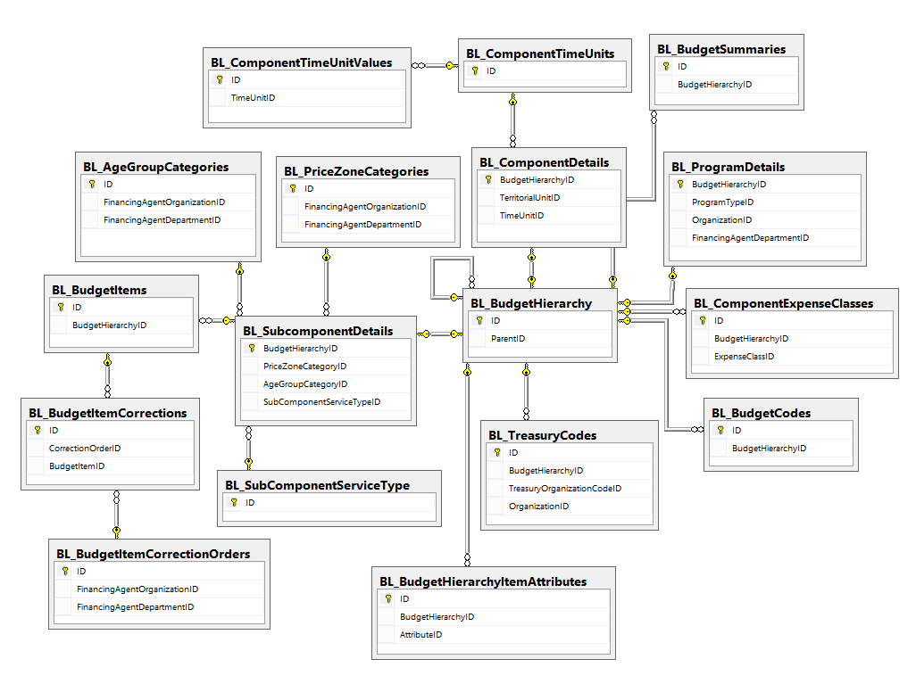

ხელშეკრულებები (ნახ. 19):

ნახ. 19

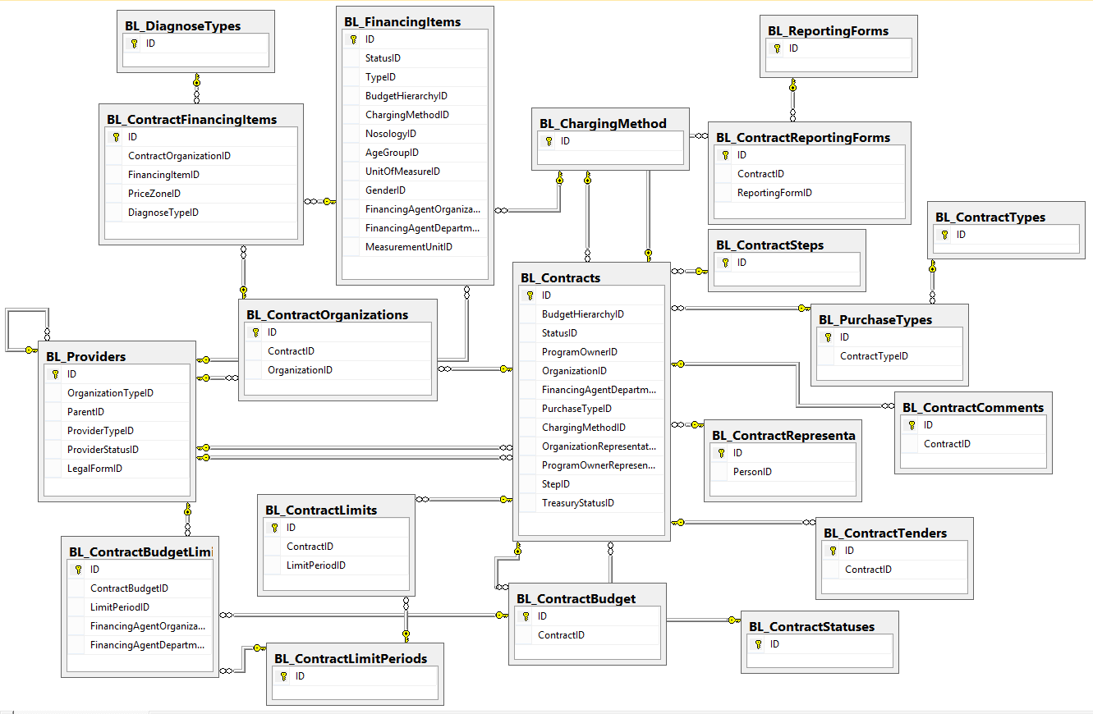

ფინანსური ერთეულების წესები (ნახ. 20):

ნახ. 20
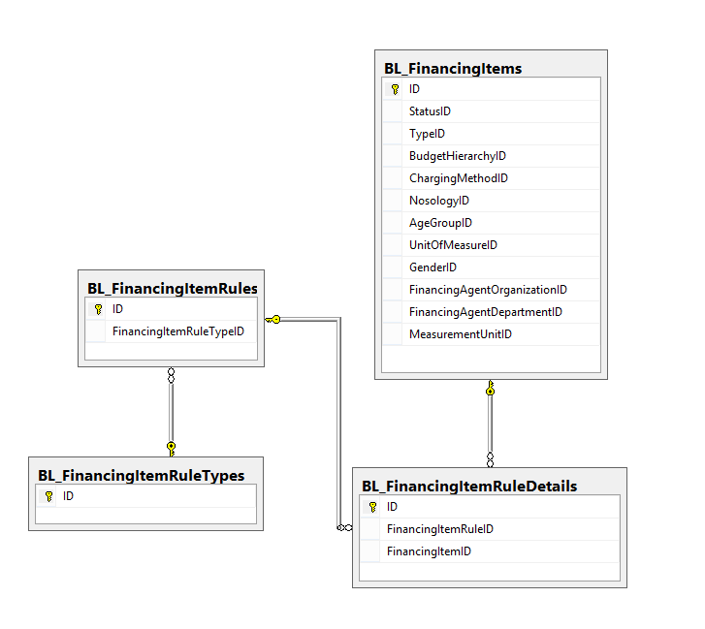

ფინანსური ერთეულები (ნახ. 21):

ნახ. 21
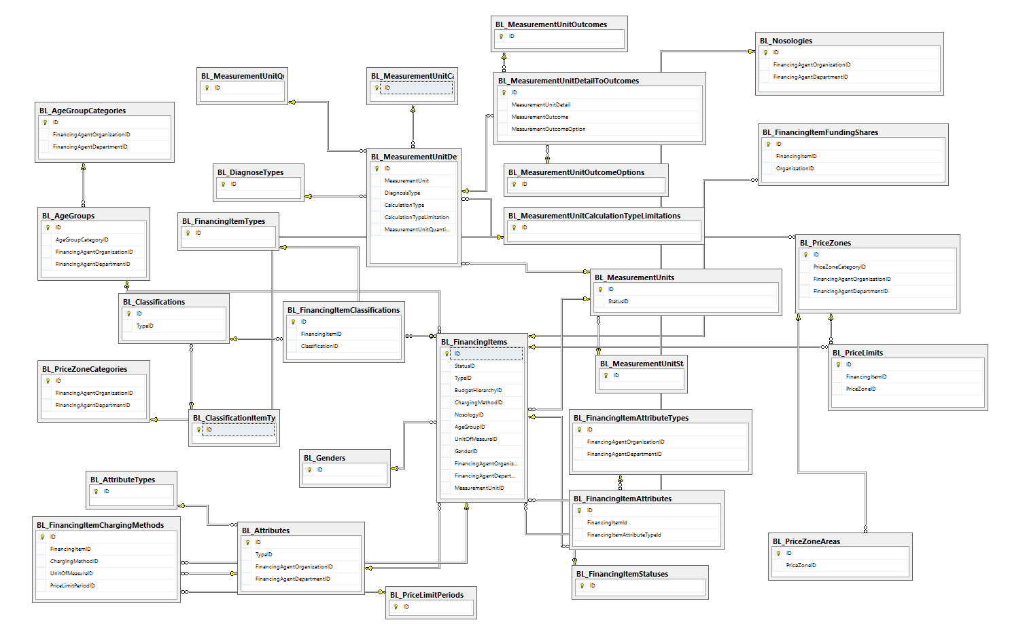

ორგანიზაციები (ნახ. 22):

ნახ. 22
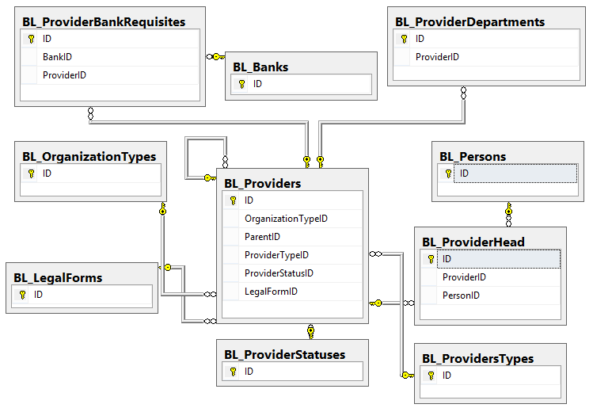

გადახდის ნაწილი (ნახ. 23):

ნახ. 23
;

შაბლონები (ნახ. 24):

ნახ. 24
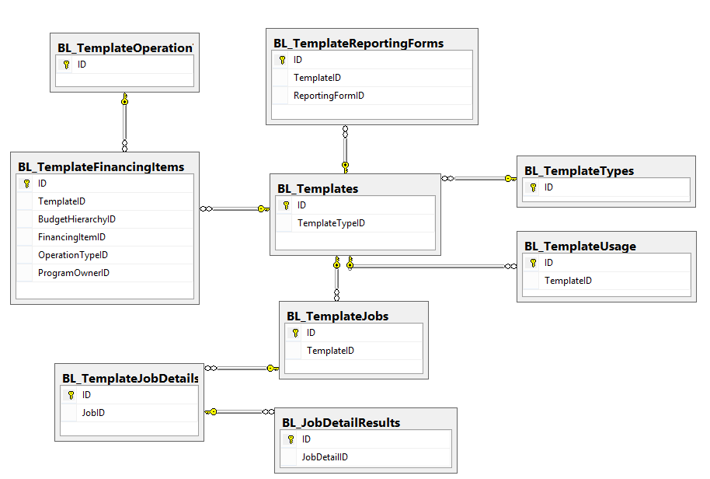

ლიმიტები (ნახ. 25):

ნახ. 25
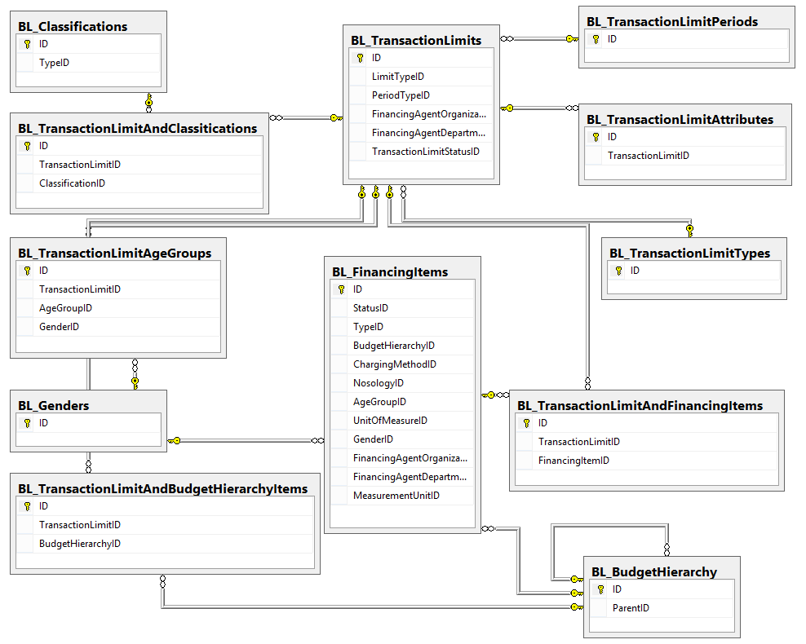

ხაზინის ნაწილი (ნახ. 26):

ნახ. 26

მონაცემთა ბაზის ცხრილების ინდექსები და მათ შორის კავშირები:

კავშირის დასახელება | ცხრილი(1) : სვეტი(1) | ცხრილი(2) : სვეტი(2) | კავშირის ტიპი | აღწერა
FK_BL_Liabilities_BL_AcceptanceAct | BL_AcceptanceAct : ID | BL_Liabilities : AcceptanceActID | One To Many | მიღება-ჩაბარების აქტის ბმა ვალდებულებებთან
FK_BL_PaymentOrder_BL_ReceiptActs | BL_AcceptanceAct : ID | BL_PaymentOrder : AcceptanceActID | One To Many | მიღება ჩაბარების აქტის ბმა საგადახდო მოთხოვნებთან
FK_BL_AcceptanceAct_BL_AcceptanceActStatuses | BL_AcceptanceActStatuses : ID | BL_AcceptanceAct : StatusID | One To Many | სტატუსის ბმა მიღება ჩაბარების აქტებთან
FK_BL_AcceptanceActPaymentItems_BL_AcceptanceAct | BL_AcceptanceAct : ID | BL_AcceptanceActPaymentItems : AcceptanceActID | One To Many | მიღება-ჩაბარების აქტის ბმა მიღება-ჩაბარების აქტის დეტალებთან
FK_BL_AcceptanceActPaymentItems_BL_ContractPersons | BL_ContractPersons : ID | BL_AcceptanceActPaymentItems : ContractPersonID | One To Many | პიროვნების ბმა მ/ჩ აქტის დეტალთან
FK_BL_SubcomponentDetails_BL_AgeGroupCategories | BL_AgeGroupCategories : ID | BL_SubcomponentDetails : AgeGroupCategoryID | One To Many | ასაკობრივი ჯგუფის კატეგორიისა და ქვეკომპონენტის (ბიუჯეტის ხე) დეტალების კავშირი
FK_BL_AgeGroups_BL_AgeGroupCategories | BL_AgeGroupCategories : ID | BL_AgeGroups : AgeGroupCategoryID | One To Many | კატეგორიების ბმა ასაკობრივ ჯგუფებთან
FK_BL_FinancingItems_BL_AgeGroups | BL_AgeGroups : ID | BL_FinancingItems : AgeGroupID | One To Many | ასაკობრივი ჯგუფის კავშირი ფინანსურ ერთეულებთან
FK_BL_TransactionLimitAgeGroups_BL_AgeGroups | BL_AgeGroups : ID | BL_TransactionLimitAgeGroups : AgeGroupID | One To Many | ასაკობრივი ჯგუფის კავშირი ლიმიტებთან
FK_BL_ProgramDetails_BL_Attributes | BL_Attributes : ID | BL_ProgramDetails : ProgramTypeID | One To Many | პროგრამის დეტალების და პროგრამის ტიპების (სამედიცინო პროგრამები,  ადმინისტრაცია,  სოც. პროგრამები) კავშირი
FK_BL_FinancingItemChargingMethods_BL_Attributes | BL_Attributes : ID | BL_FinancingItemChargingMethods : UnitOfMeasureID | One To Many | საზომი ერთეულების კავშირი ფინანსური ერთეულების დარიცხვის მეთოდებთან
FK_BL_UnitOfMeasureParamsForReporting_BL_Attributes | BL_Attributes : ID | BL_UnitOfMeasureParamsForReporting : UnitOfMeasureID | One To Many | ფინანსური ერთეულების საზომი ერთეულების კავშირი საზომი ერთეულების დეტალებთან
FK_BL_ComponentDetails_BL_Attributes_Territory | BL_Attributes : ID | BL_ComponentDetails : TerritorialUnitID | One To Many | კომპონენტის დეტალების და ტერიტორიული ერთეულების კავშირი
FK_BL_BudgetHierarchyItemAttributes_BL_Attributes | BL_Attributes : ID | BL_BudgetHierarchyItemAttributes : AttributeID | One To Many | ატრიბუტების კავშირი ბიუჯეტის ხის ატრიბუტებთან
FK_BL_FinancingItems_BL_Attributes | BL_Attributes : ID | BL_FinancingItems : UnitOfMeasureID | One To Many | საზომი ერთეულების კავშირი ფინანსურ ერთეულებთან
FK_BL_Attributes_BL_AttributeTypes | BL_AttributeTypes : ID | BL_Attributes : TypeID | One To Many | ტიპების კავშირი ატრიბუტებთან
FK_BL_BankRequisites_BL_Banks | BL_Banks : ID | BL_ProviderBankRequisites : BankID | One To Many | ბანკების კავშირი პროვაიდერის (ორგანიზაციის) საბანკო რეკვიზიტებთან
FK_BL_PaymentOrder_BL_Banks | BL_Banks : ID | BL_PaymentOrder : ReceiverBankID | One To Many | ბანკების (მიმღები ბანკი) კავშირი საგადახდო მოთხოვნებთან
FK_BL_AcceptanceAct_BL_Batches | BL_Batches : ID | BL_AcceptanceAct : BatchID | One To Many | მიღება-ჩაბარების აქტის ბმა მ/ჩ აქტების რეესტრებთან
FK_BL_Liabilities_BL_Batches | BL_Batches : ID | BL_Liabilities : BatchID | One To Many | ვალდებულებების ბმა მ/ჩ აქტების რეესტრებთან
FK_BL_PaymentOrder_BL_Batches | BL_Batches : ID | BL_PaymentOrder : BatchID | One To Many | საგადახდო მოთხოვნების გადაბმა მ/ჩ აქტების რეესტრებთან
FK_BL_Batches_BL_BatchStatuses | BL_BatchStatuses : ID | BL_Batches : StatusID | One To Many | მ/ჩ აქტების რეესტრის სტატუსების გადაბმა მ/ჩ აქტების რეესტრებთან
FK_BL_TemplateFinancingItems_BL_BudgetHierarchy | BL_BudgetHierarchy : ID | BL_TemplateFinancingItems : BudgetHierarchyID | One To Many | ქვეკომპონეტისა და შაბლონში არსებული ფინანსური ერთეულების ბმა.
FK_BL_TransactionLimitAndBudgetHierarchyItems_BL_BudgetHierarchy | BL_BudgetHierarchy : ID | BL_TransactionLimitAndBudgetHierarchyItems : BudgetHierarchyID | One To Many | ქვეკომპონეტისა და ლიმიტების ბმა ანუ ეს ლიმიტი რომელ ქვეკომპონენტზე ან ქვეკომპონენტებზეა
FK_BL_ProgramDetails_BL_ProgramDetails | BL_BudgetHierarchy : ID | BL_ProgramDetails : BudgetHierarchyID | One To One | პროგრამის დეტალები
FK_BL_SubcomponentDetails_BL_BudgetHierarchy | BL_BudgetHierarchy : ID | BL_SubcomponentDetails : BudgetHierarchyID | One To One | ქვეკომპონენტის დეტალები
FK_BL_TreasuryCode_BL_BudgetHierarchy | BL_BudgetHierarchy : ID | BL_TreasuryCodes : BudgetHierarchyID | One To Many | ქვეკომპონენტის კავშირი სახაზინო კოდებთან
FK_BL_FinancingItems_BL_BudgetHierarchy | BL_BudgetHierarchy : ID | BL_FinancingItems : BudgetHierarchyID | One To Many | ქვეკომპონენტების კავშირი ფინანსურ ერთეულებთან
FK_BL_Batches_BL_BudgetHierarchy | BL_BudgetHierarchy : ID | BL_Batches : BudgetHierarchyID | One To Many | მ/ჩ აქტების რეესტრების კავშირი ჯანდაცვის სახელმწიფო პროგრამების კომპონენტებთან/ქვეკომპონენტებთან
FK_BL_Contracts_BL_BudgetHierarchy | BL_BudgetHierarchy : ID | BL_Contracts : BudgetHierarchyID | One To Many | ქვეკომპონენტისა და კონტრაქტების კავშირი
FK_BL_ComponentDetails_BL_BudgetHierarchy | BL_BudgetHierarchy : ID | BL_ComponentDetails : BudgetHierarchyID | One To One | კომპონენტის დეტალები
FK_BL_BudgetHierarchyItemAttributes_BL_BudgetHierarchy | BL_BudgetHierarchy : ID | BL_BudgetHierarchyItemAttributes : BudgetHierarchyID | One To Many | ქვეკომპონენტის ატრიბუტებთან კავშირი (მრავალი მრავალთან ცხრილია)
FK_BL_ComponentExpenseClasses_BL_BudgetHierarchy | BL_BudgetHierarchy : ID | BL_ComponentExpenseClasses : BudgetHierarchyID | One To Many | კომპონენტებისა და ქვეკომპონენტების კავშირი ეკონმიკურ მუხლებთან
FK_BL_BudgetSummaries_BL_BudgetHierarchy | BL_BudgetHierarchy : ID | BL_BudgetSummaries : BudgetHierarchyID | One To Many | ქვეკომპონენტისა და მისი ბიუჯეტის კავშირი (ბიუჯეტი წლების მიხედვით)
FK_BL_BudgetCodes_BL_BudgetHierarchy | BL_BudgetHierarchy : ID | BL_BudgetCodes : BudgetHierarchyID | One To Many | ჯანდაცვის სახელმწიფო პროგრამების პროგრამა/კომპონენტი/ქვეკომპონენტების კავშირი პროგრამულ და განმახორციელებლის კოდებთან
FK_BL_BudgetHierarchy_BL_BudgetHierarchy | BL_BudgetHierarchy : ID | BL_BudgetHierarchy : ParentID | One To Many | კავშირ მშობელ პროგრამასთან ან კომპონენტთან. ხისებრი სტრუქტურაა. პროგრამა-კომპონენტი/ები-ქვეკომპონენტი
FK_BL_ContractRegistrationTemplate_BL_BudgetHierarchy | BL_BudgetHierarchy : ID | BL_ContractTemplate : BudgetHierarchyID | One To Many | ქვეკომპონენტის კავშირი კონტრაქტის შაბლონთან. ანუ მითითებული ქვეკომპონენტით რეგისტრირდებიან შაბლონის მიერ დაგანერირებული ხელშეკრულებები
FK_BL_BudjetItemCorrections_BL_BudgetItemCorrectionOrders | BL_BudgetItemCorrectionOrders : ID | BL_BudgetItemCorrections : CorrectionOrderID | One To Many | ბიუჯეტის კორექტირების ბრძანებებისა და საბიუჯეტო ერთეულების ბიუჯეტის კორექტირებების კავშირი
FK_BL_BudjetItemCorrections_BL_BudjetItems | BL_BudgetItems : ID | BL_BudgetItemCorrections : BudgetItemID | One To Many | საბიუჯეტო ერთეულებისა და საბიუჯეტო ერთეულების ბიუჯეტის კორექტირებების კავშირი
FK_BL_FinancingItemChargingMethods_BL_ChargingMethod | BL_ChargingMethod : ID | BL_FinancingItemChargingMethods : ChargingMethodID | One To Many | დარიცხვის მეთოდების კავშირი ფინანსურ ერთეულებთან
FK_BL_Contracts_BL_ChargingMethod | BL_ChargingMethod : ID | BL_Contracts : ChargingMethodID | One To Many | დარიცხვის მეთოდების კავშირი კონტრაქტებთან
FK_BL_FinancingItems_BL_ChargingMethod | BL_ChargingMethod : ID | BL_FinancingItems : ChargingMethodID | One To Many | დარიცხვის მეთოდების კავშირი ფინანსურ ერთეულთან
FK_BL_Classifications_BL_ClassificationItemTypes | BL_ClassificationItemTypes : ID | BL_Classifications : TypeID | One To Many | კლასიფიკატორებისა და მისი ტიპების კავშირი
FK_BL_FinancingItemClassifications_BL_Classifications | BL_Classifications : ID | BL_FinancingItemClassifications : ClassificationID | One To Many | ფინანსური ერთეულების კლასიფიკატორები
FK_BL_TransactionLimitAndClassitications_BL_Classifications | BL_Classifications : ID | BL_TransactionLimitAndClassitications : ClassificationID | One To Many | ლიმიტების და კლასიფიკატორების კავშირი
FK_BL_ComponentDetails_BL_ComponentTimeUnits | BL_ComponentTimeUnits : ID | BL_ComponentDetails : TimeUnitID | One To Many | კომპონენტების დროის პერიოდების ტიპებისა და კომპონენტის დეტალების კავშირი (კომპონენტის ბიუჯეტის დაყოფა ხდება წლის მიხედვით თუ კვარტლების მიხედვით)
FK_BL_ComponentTimeIntervals_BL_ComponentTimeIntervalTypes | BL_ComponentTimeUnits : ID | BL_ComponentTimeUnitValues : TimeUnitID | One To Many | კომპონენტების დროის პერიოდების ტიპებისა და და შესაბამისი პერიოდების (1-ლი კვარტალი, მე-2 კვარტალი) კავშირი
FK_BL_ContractBudgetLimits_BL_ContractBudget | BL_ContractBudget : ID | BL_ContractBudgetLimits : ContractBudgetID | One To Many | კონტრაქტის ბიუჯეტი და მასზე არსებული ლიმიტების კავშირი
FK_BL_ContractBudgetLimits_BL_ContractLimitPeriods | BL_ContractLimitPeriods : ID | BL_ContractBudgetLimits : LimitPeriodID | One To Many | კონტაქტის ბიუჯეტზე არსებული ლიმიტების პერიოდების კავშირი
FK_BL_ContractFinancingItems_BL_ContractOrganizations | BL_ContractOrganizations : ID | BL_ContractFinancingItems : ContractOrganizationID | One To Many | კონტრაქტში არსებული ორგანიზაციის და ფინანსური ერთეულების კავშირი
FK_BL_Contracts_BL_ContractRepresentatives | BL_ContractRepresentatives : ID | BL_Contracts : OrganizationRepresentativeID | One To Many | კონტრაქტის ორგანიზაციის წარმომადგენელი
FK_BL_Contracts_BL_ContractRepresentatives1 | BL_ContractRepresentatives : ID | BL_Contracts : ProgramOwnerRepresentativeID | One To Many | კონტრაქტის პროგრამის წარმომადგენელი
FK_BL_ContractBudget_BL_Contracts | BL_Contracts : ID | BL_ContractBudget : ContractID | One To Many | კონტრაქტისა და მისი ბიუჯეტის კავშირი
FK_BL_TreasuryContractShedule_BL_Contracts | BL_Contracts : ID | BL_TreasuryContractShedule : ContractID | One To Many | ხელშეკრულებებისა და გრაფიკების კავშირი
FK_BL_TreasuryContractCpvCodes_BL_Contracts | BL_Contracts : ID | BL_TreasuryContractCpvCodes : ContractID | One To Many | ხელშეკრულებებისა და CPV კოდების კავშირი
FK_BL_ContractComments_BL_Contracts | BL_Contracts : ID | BL_ContractComments : ContractID | One To Many | კონრაქტზე არსებული კომენტარები
FK_BL_ContractOrganizations_BL_Contracts | BL_Contracts : ID | BL_ContractOrganizations : ContractID | One To Many | კონტრაქტში არსებული ორგანიზაციები
FK_BL_ContractReportingForms_BL_Contracts | BL_Contracts : ID | BL_ContractReportingForms : ContractID | One To Many | კონტრაქტში არსებული საანგარიშგებო ფორმები
FK_BL_AcceptanceAct_BL_Contracts | BL_Contracts : ID | BL_AcceptanceAct : ContractID | One To Many | კონტრაქტისა და მიღება ჩაბარების აქტის კავშირი
FK_BL_Liabilities_BL_Contracts | BL_Contracts : ID | BL_Liabilities : ContractID | One To Many | კონტრაქტის და ვალდებულებების კავშირი
FK_BL_Contracts_BL_ContractStatuses | BL_ContractStatuses : ID | BL_Contracts : StatusID | One To Many | კონტრაქტისა და მისი სტატუსის ბმა
FK_BL_Contracts_BL_ContractSteps | BL_ContractSteps : ID | BL_Contracts : StepID | One To Many | კონტრაქტის და მისი ბიჯების კავშირი. განსაზღვრავს თუ მერამდენე ბიჯზეა კავშირი
FK_BL_ContractPersons_BL_Contracts | BL_Contracts : ID | BL_ContractPersons : ContractID | One To Many | კონტაქტის პიროვნებების ბმა კონტრაქტთან
FK_BL_ContractPersons_BL_Persons | BL_Persons : ID | BL_ContractPersons : PersonID | One To Many | კონტაქტის პიროვნებების ბმა პიროვნებების ცხრილთან
FK_BL_PurchaseTypes_BL_ContractTypes | BL_ContractTypes : ID | BL_PurchaseTypes : ContractTypeID | One To Many | კონტრაქტისა და შესყიდვის ტიპების კავშირი
FK_BL_TreasuryContractCpvCodes_BL_CpvCodes | BL_CpvCodes : ID | BL_TreasuryContractCpvCodes : CpvCodeID | One To Many | ხაზინის CPV კოდების კავშირი კონტრაქტებთან
FK_BL_MeasurementUnitDetails_BL_DiagnoseTypes | BL_DiagnoseTypes : ID | BL_MeasurementUnitDetails : DiagnosisType | One To Many | დიაგნოზების ტიპებისა და საზომი ერთეულის დეტალების კავშირი
FK_BL_ContractFinancingItems_BL_DiagnoseTypes | BL_DiagnoseTypes : ID | BL_ContractFinancingItems : DiagnoseTypeID | One To Many | დიაგნოზის ტიპის და კონტრაქტზე არსებული ფინანსური ერთეულის კავშირი
FK_BL_ComponentExpenseClasses_BL_ExpenseEconomicClasses | BL_ExpenseEconomicClasses : ID | BL_ComponentExpenseClasses : ExpenseClassID | One To Many | ეკონ. მუხლებისა და ქვეკომპონენტის ეკონ. მუხლების კავშირი
FK_BL_TreasuryExpenseSubTypes_BL_ExpenseEconomicClasses | BL_ExpenseEconomicClasses : ID | BL_TreasuryExpenseSubTypes : ExpenseClassID | One To Many | ეკონ. მუხლებისა და ხარჯების ქვეტიპების კავშირი
FK_BL_OrderPurposeTypes_BL_ExpenseEconomicClasses | BL_ExpenseEconomicClasses : ID | BL_OrderPurposeTypes : EconomicClassID | One To Many | ეკონ. მუხლებისა და საგადახდო მოთხოვნების დანიშნულებების კავშირი
FK_BL_LiabilityDetails_BL_ExpenseEconomicClasses | BL_ExpenseEconomicClasses : ID | BL_LiabilityDetails : ExpenseClassID | One To Many | ეკონ. მუხლებისა და ვალდებულებების კავშირი
FK_BL_ServiceTypes_BL_ExpenseEconomicClasses | BL_ExpenseEconomicClasses : ID | BL_ServiceTypes : EconomicClassID | One To Many | ეკონ. მუხლებისა და ვალდებულებების მომსახურების სახეების კავშირი
FK_BL_FinancingItemAttributes_BL_FinancingItemAttributeTypes | BL_FinancingItemAttributeTypes : ID | BL_FinancingItemAttributes : FinancingItemAttributeTypeId | One To Many | ფინანსური ერთეულების ატრიბუტების ტიპების და ატრიბუტების კავშირი
FK_BL_FinancingItemGroupDetails_BL_FinancingItemGroups | BL_FinancingItemRules : ID | BL_FinancingItemRuleDetails : FinancingItemRuleID | One To Many | ფინანსური ერთეულების წესების და ფინანსური ერთეულების კავშირი
FK_BL_FinancingItemGroups_BL_FinancingItemGroupTypes | BL_FinancingItemRuleTypes : ID | BL_FinancingItemRules : FinancingItemRuleTypeID | One To Many | ფინანსური ერთეულების წესების ტიპების და წესების კავშირი
FK_BL_ContractFinancingItems_BL_FinancingItems | BL_FinancingItems : ID | BL_ContractFinancingItems : FinancingItemID | One To Many | ფინანსური ერთეულების კავშირი კონტრაქტში არსებულ ორგანიზაციასთან
FK_BL_FinancingItemAttributes_BL_FinancingItems | BL_FinancingItems : ID | BL_FinancingItemAttributes : FinancingItemId | One To Many | ფინანსური ერთეულების და ატტიბუტების კავშირი
FK_BL_FinancingItemChargingMethods_BL_FinancingItems | BL_FinancingItems : ID | BL_FinancingItemChargingMethods : FinancingItemID | One To Many | ფინანსური ერთეულების და მისი დარიცხვის მეთოდების კავშირი
FK_BL_FinancingItemClassifications_BL_FinancingItems | BL_FinancingItems : ID | BL_FinancingItemClassifications : FinancingItemID | One To Many | ფინანსური ერთეულების და მასზე არსებული კლასიფიკატორების კავშირი
FK_BL_FinancingItemFundingShares_BL_FinancingItems | BL_FinancingItems : ID | BL_FinancingItemFundingShares : FinancingItemID | One To Many | ფინანსური ერთეულის და მისი თანაგადახდის პროცენტების კავშირი
FK_BL_FinancingItemGroupDetails_BL_FinancingItems | BL_FinancingItems : ID | BL_FinancingItemRuleDetails : FinancingItemID | One To Many | ფინანსური ერთეულებისა და ფინანს. ერთეულების წესების დეტალების კავშირი
FK_BL_PriceLimits_BL_FinancingItems | BL_FinancingItems : ID | BL_PriceLimits : FinancingItemID | One To Many | ფინანსური ერთეულების და სატარიფო ლიმიტების კავშირი
FK_BL_TemplateFinancingItems_BL_FinancingItems | BL_FinancingItems : ID | BL_TemplateFinancingItems : FinancingItemID | One To Many | ფინანსური ერთეულებისა კავშირი შაბლონთან
FK_BL_TransactionLimitAndFinancingItems_BL_FinancingItems | BL_FinancingItems : ID | BL_TransactionLimitAndFinancingItems : FinancingItemID | One To Many | ფინანსური ერთეულებისა და ლიმიტების კავშირი
FK_BL_FinancingItems_BL_FinancingItemStatuses | BL_FinancingItemStatuses : ID | BL_FinancingItems : StatusID | One To Many | სტატუსებისა და ფინანსური ერთეულების კავშირი
FK_BL_FinancingItems_BL_FinancingItemTypes | BL_FinancingItemTypes : ID | BL_FinancingItems : TypeID | One To Many | ფინანსური ერთეულებისა და მისი ტიპების კავშირი
FK_BL_TransactionLimitAgeGroups_BL_Genders | BL_Genders : ID | BL_TransactionLimitAgeGroups : GenderID | One To Many | სქესის კავშირი ლიმიტებტან
FK_BL_FinancingItems_BL_Genders | BL_Genders : ID | BL_FinancingItems : GenderID | One To Many | სქესის კავშირი ფინანსურ ერთეულებთან
FK_BL_Providers_BL_LegalForms | BL_LegalForms : ID | BL_Providers : LegalFormID | One To Many | სამართლებრივი ფორმების კავშირი პროვაიდერებთან
FK_BL_LiabilityDetails_BL_Liabilities | BL_Liabilities : ID | BL_LiabilityDetails : LiabilityID | One To Many | ვალდებულების და მისი დეტალების კავშირი
FK_BL_PaymentOrder_BL_Liabilities | BL_Liabilities : ID | BL_PaymentOrder : LiabilityID | One To Many | ვალდებულებების და საგადახდო მოთხოვნების კავშირი
FK_BL_Liabilities_BL_LiabiltyStatuses | BL_LiabiltyStatuses : ID | BL_Liabilities : StatusID | One To Many | ვალდებულების და მისი სტატუსის კავშირი
FK_BL_Liabilities_BL_Packages | BL_Packages : ID | BL_Liabilities : PackageID | One To Many | ვალდებულებებისა და პაკეტების კავშირი
FK_LogOperations_LogObjects | BL_LogObjects : ID | BL_LogOperations : LogObjectID | One To Many | Log-ის ობიექტებისა და ოპერაციების კავშირი
FK_Log_LogOperations | BL_LogOperations : ID | BL_Log : OperationID | One To Many | ოპერაციებისა და Log-ის კავშირი
FK_BL_MeasurementUnitDetails_BL_MeasurementUnitCalculationTypeLimitations | BL_MeasurementUnitCalculationTypeLimitations : ID | BL_MeasurementUnitDetails : CalculationTypeLimitation | One To Many | საზომი ერთეულების დათვლის შეზღუდვებისა და საზომი ერთეულების დეტალების კავშირი
FK_BL_MeasurementUnitDetails_BL_MeasurementUnitCalculationTypes | BL_MeasurementUnitCalculationTypes : ID | BL_MeasurementUnitDetails : CalculationType | One To Many | საზომი ერთეულების დათვლის ტიპებისა და საზომი ერთეულების დეტალების კავშირი
FK_BL_MeasurementUnitDetailToOutcomes_BL_MeasurementUnitDetails | BL_MeasurementUnitDetails : ID | BL_MeasurementUnitDetailToOutcomes : MeasurementUnitDetail | One To Many | საზომი ერთეულების დეტალების და სამედიცინო გამოსავლების კავშირი
FK_BL_MeasurementUnitDetailToOutcomes_BL_MeasurementUnitOutcomeOptions | BL_MeasurementUnitOutcomeOptions : ID | BL_MeasurementUnitDetailToOutcomes : MeasurementOutcomeOption | One To Many | სამედიცინო გამოსავლების დამატებითი თვისებებისა და სამედიცინო გამოსავლების კავშირი
FK_BL_MeasurementUnitDetailToOutcomes_BL_MeasurementUnitOutcomes | BL_MeasurementUnitOutcomes : ID | BL_MeasurementUnitDetailToOutcomes : MeasurementOutcome | One To Many | სამედიცინო გამოსავლებისა და საზომი ერთეულის დეტალების კავშირი
FK_BL_MeasurementUnitDetails_BL_MeasurementUnitQuantityTypes | BL_MeasurementUnitQuantityTypes : ID | BL_MeasurementUnitDetails : MeasurementUnitQuantityType | One To Many | საზომი ერთეულების რაოდენობრივი ერთეულებისა და საზომი ერთეულების დეტალების კავშირი
FK_BL_FinancingItems_BL_MeasurementUnits | BL_MeasurementUnits : ID | BL_FinancingItems : MeasurementUnitID | One To Many | საზომი ერთეულებისა და ფინანს. ერთულების კავშირი
FK_BL_MeasurementUnitDetails_BL_MeasurementUnits | BL_MeasurementUnits : ID | BL_MeasurementUnitDetails : MeasurementUnit | One To Many | საზომი ერთეულებისა და საზომი ერთეულების დეტალების კავშირი
FK_BL_MeasurementUnits_BL_MeasurementUnitStatusTypes | BL_MeasurementUnitStatusTypes : ID | BL_MeasurementUnits : StatusID | One To Many | საზომი ერთეულების სტატუსებისა და საზომი ერთეულების კავშირი
FK_BL_FinancingItems_BL_Nosologies | BL_Nosologies : ID | BL_FinancingItems : NosologyID | One To Many | ნოზოლოგიებისა და ფინანსური ერთეულების კავშირი
FK_BL_PaymentOrder_BL_OrderPurposeTypes | BL_OrderPurposeTypes : ID | BL_PaymentOrder : PurposeTypeID | One To Many | საგადახდო მოთხოვნების დანიშნულებებისა და საგადახდო მოთხოვნების კავშირი
FK_BL_PaymentOrder_BL_Packages | BL_Packages : ID | BL_PaymentOrder : PackageID | One To Many | საგადახდო მოთხოვნებისა და პაკეტების კავშირი
FK_BL_Providers_BL_OrganizationTypes | BL_OrganizationTypes : ID | BL_Providers : OrganizationTypeID | One To Many | ორგანიზაციის ტიპის და ორგანიზაციის კავშირი
FK_BL_Packages_BL_AcceptanceAct | BL_AcceptanceAct : ID | BL_Packages : AcceptanceActID | One To Many | მ/ჩ აქტების კავშირი პაკეტებთან
FK_BL_Packages_BL_ExpenseEconomicClasses | BL_ExpenseEconomicClasses : ID | BL_Packages : ExpenseClassID | One To Many | ეკონ. მუხლების კავშირი პაკეტებთან
FK_BL_Packages_BL_OrderPurposeTypes | BL_OrderPurposeTypes : ID | BL_Packages : OrderPurposeTypeID | One To Many | გადახდის დანიშნულებების კავშირი პაკეტებთან
FK_BL_Packages_BL_PackageStatuses | BL_PackageStatuses : ID | BL_Packages : StatusID | One To Many | პაკეტების სტატუსების კავშირი პაკეტებთან
FK_BL_Packages_BL_TreasuryCodes | BL_TreasuryCodes : ID | BL_Packages : TreasuryCodeID | One To Many | სახაზ. კოდების კავშირი პაკეტებთან
FK_BL_Packages_BL_TreasuryExpenseSubTypes | BL_TreasuryExpenseSubTypes : ID | BL_Packages : ExpenseSubTypeID | One To Many | ხარჯის ქვეტიპების კავშირი პაკეტებთან
FK_BL_Packages_BL_TreasuryPackageStatuses | BL_TreasuryPackageStatuses : ID | BL_Packages : TreasuryStatusID | One To Many | პაკეტების ხაზინაში სტატუსების კავშირი პაკეტებთან
FK_BL_ReturnedPaymentOrders_BL_PaymentOrder | BL_PaymentOrder : ID | BL_ReturnedPaymentOrders : PaymentOrderID | One To Many | საგადახდო მოთხოვნების და დაბრუნებული საგადახდო მოთხოვნების კავშირი
FK_BL_PaymentOrder_BL_PaymentOrderStatuses | BL_PaymentOrderStatuses : ID | BL_PaymentOrder : StatusID | One To Many | საგადახდო მოთხოვნების და მისი სტატუსის კავშირი
FK_BL_ProviderHead_BL_Persons | BL_Persons : ID | BL_ProviderHead : PersonID | One To Many | პიროვნებისა და ორგანიზაციის ხელმძღვანელის კავშირი
FK_BL_ContractRepresentatives_BL_Persons | BL_Persons : ID | BL_ContractRepresentatives : PersonID | One To Many | პიროვნებისა და კონტრაქტის წარმომანგენლის კავშირი
FK_BL_FinancingItemChargingMethods_BL_PriceLimitPeriods | BL_PriceLimitPeriods : ID | BL_FinancingItemChargingMethods : PriceLimitPeriodID | One To Many | სატარიფო ლიმიტის პერიოდების და ფინანსური ერთეულების დარიცხვის მეთოდების კავშირი
FK_BL_PriceZones_BL_PriceZoneCategories | BL_PriceZoneCategories : ID | BL_PriceZones : PriceZoneCategoryID | One To Many | სატარიფო ზონისა და მისი კატეგორიის კავშირი
FK_BL_SubcomponentDetails_BL_PriceZoneCategories | BL_PriceZoneCategories : ID | BL_SubcomponentDetails : PriceZoneCategoryID | One To Many | სატარიფო ზონის კატეგორიისა და ქვეკომპონენტის დეტალების კავშირი
FK_BL_ContractFinancingItems_BL_PriceZones | BL_PriceZones : ID | BL_ContractFinancingItems : PriceZoneID | One To Many | სატარიფო ზონის კავშირი კონტრაქტში არსებულ ფინანსურ ერთეულებთან
FK_BL_PriceZoneAreas_BL_PriceZones | BL_PriceZones : ID | BL_PriceZoneAreas : PriceZoneID | One To Many | სატარიფო ზონის და მისი არეალის კავშირი
FK_BL_PriceLimits_BL_PriceZones | BL_PriceZones : ID | BL_PriceLimits : PriceZoneID | One To Many | სატარიფო ზონის და სატარიფო ლიმიტის კავშირი
FK_BL_PaymentOrder_BL_ProviderBankRequisites | BL_ProviderBankRequisites : ID | BL_PaymentOrder : ReceiverBankRequiseteID | One To Many | ორგანიზაციის საბანკო რეკვიზიტისა და საგადახდო მოთხოვნის კავშირი
FK_BL_PriceZoneCategories_BL_ProviderDepartments | BL_ProviderDepartments : ID | BL_PriceZoneCategories : FinancingAgentDepartmentID | One To Many | განმახორციელებლის დეპარტამენტის და სატარიფო ზონის კატეგორიის კავშირი. განისაზღვრება რომელ განმახორციელებელს/დეპარტამენტს ეკუთვნის ჩანაწერი
FK_BL_PaymentOrder_BL_ProviderDepartments | BL_ProviderDepartments : ID | BL_PaymentOrder : FinancingAgentDepartmentID | One To Many | განმახორციელებლის დეპარტამენტის და საგადახდო მოთხოვნის კავშირი. (განისაზღვრება, რომელი განმახორციელებლის დეპარტამენტს ეკუთვნის ჩანაწერი)
FK_BL_ProgramDetails_BL_ProviderDepartments | BL_ProviderDepartments : ID | BL_ProgramDetails : FinancingAgentDepartmentID | One To Many | განმახორციელებლის დეპარტამენტის და პროგრამის დეტალების კავშირი (განისაზღვრება, რომელი განმახორციელებლის დეპარტამენტს ეკუთვნის ჩანაწერი)
FK_BL_Attributes_BL_ProviderDepartments | BL_ProviderDepartments : ID | BL_Attributes : FinancingAgentDepartmentID | One To Many | განმახორციელებლის დეპარტამენტის და ატრიბუტების კავშირი (განისაზღვრება, რომელი განმახორციელებლის დეპარტამენტს ეკუთვნის ჩანაწერი)
FK_BL_ContractBudgetLimits_BL_ProviderDepartments | BL_ProviderDepartments : ID | BL_ContractBudgetLimits : FinancingAgentDepartmentID | One To Many | განმახორციელებლის დეპარტამენტის და კონტრაქტის ბიუჯეტის ლიმიტების კავშირი. (განისაზღვრება, რომელი განმახორციელებლის დეპარტამენტს ეკუთვნის ჩანაწერი)
FK_BL_AcceptanceAct_BL_ProviderDepartments | BL_ProviderDepartments : ID | BL_AcceptanceAct : FinancingAgentDepartmentID | One To Many | განმახორციელებლის დეპარტამენტის და მიღება ცაბარების აქტების კავშირი. (განისაზღვრება, რომელი განმახორციელებლის დეპარტამენტს ეკუთვნის ჩანაწერი)
FK_BL_AgeGroupCategories_BL_ProviderDepartments | BL_ProviderDepartments : ID | BL_AgeGroupCategories : FinancingAgentDepartmentID | One To Many | განმახორციელებლის დეპარტმანეტის და ასაკობრივი ჯგუფების კატეგორიის კავშირი. (განისაზღვრება, რომელი განმახორციელებლის დეპარტამენტს ეკუთვნის ჩანაწერი)
FK_BL_AgeGroups_BL_ProviderDepartments | BL_ProviderDepartments : ID | BL_AgeGroups : FinancingAgentDepartmentID | One To Many | განმახორციელებლის დეპარტამენტის და ასაკობრივი ჯგუფების კავშირი (განისაზღვრება, რომელი განმახორციელებლის დეპარტამენტს ეკუთვნის ჩანაწერი)
FK_BL_Batches_BL_ProviderDepartments | BL_ProviderDepartments : ID | BL_Batches : FinancingAgentDepartmentID | One To Many | განმახორციებელებისა დეპარტამენტებისა და რეესტრების კავშირი
FK_BL_TreasuryOrganizationCodes_BL_ProviderDepartments | BL_ProviderDepartments : ID | BL_TreasuryOrganizationCodes : FinancingAgentDepartmentID | One To Many | დაწესებულებების დეპარტამენტებისა და სახაზინო კოდების კავშირი
FK_BL_TransactionLimits_BL_ProviderDepartments | BL_ProviderDepartments : ID | BL_TransactionLimits : FinancingAgentDepartmentID | One To Many | განმახორციელებლის დეპარტამენტის და ლიმიტების კავშირი (განისაზღვრება, რომელი განმახორციელებლის დეპარტამენტს ეკუთვნის ჩანაწერი)
FK_BL_FinancingItems_BL_ProviderDepartments | BL_ProviderDepartments : ID | BL_FinancingItems : FinancingAgentDepartmentID | One To Many | განმახორციელებლის დეპარტამენტის და ფინანსური ერთეულების კავშირი (განისაზღვრება, რომელი განმახორციელებლის დეპარტამენტს ეკუთვნის ჩანაწერი)
FK_BL_Contracts_BL_ProviderDepartments | BL_ProviderDepartments : ID | BL_Contracts : FinancingAgentDepartmentID | One To Many | განმახორციელებლის დეპარტამენტის და კონტრაქტების კავშირი (განისაზღვრება, რომელი განმახორციელებლის დეპარტამენტს ეკუთვნის ჩანაწერი)
FK_BL_FinancingItemAttributeTypes_BL_ProviderDepartments | BL_ProviderDepartments : ID | BL_FinancingItemAttributeTypes : FinancingAgentDepartmentID | One To Many | განმახორციელებლის დეპარტამენტის და ფინანსური ერთეულის ატრიბუტების ტიპების კავშირი (განისაზღვრება, რომელი განმახორციელებლისდეპარტამენტს ეკუთვნის ჩანაწერი)
FK_BL_BudgetItemCorrectionOrders_BL_ProviderDepartments | BL_ProviderDepartments : ID | BL_BudgetItemCorrectionOrders : FinancingAgentDepartmentID | One To Many | დაწესებულებების დეპარტამენტებისა და საბიუჯეტო ერთეულების ბიუჯეტის კორექტირებების კავშირი
FK_BL_Nosologies_BL_ProviderDepartments | BL_ProviderDepartments : ID | BL_Nosologies : FinancingAgentDepartmentID | One To Many | განამახორციელებლის დეპარტამენტის და ნოზოლოგიების კავშირი (განისაზღვრება, რომელი განმახორციელებლისდეპარტამენტს ეკუთვნის ჩანაწერი)
FK_BL_Liabilities_BL_ProviderDepartments | BL_ProviderDepartments : ID | BL_Liabilities : FinancingAgentDepartmentID | One To Many | განმახორციელებლის დეპარტმანეტის და ვალდებულებების კავშირი (განისაზღვრება, რომელი განმახორციელებლისდეპარტამენტს ეკუთვნის ჩანაწერი)
FK_BL_PriceZones_BL_ProviderDepartments | BL_ProviderDepartments : ID | BL_PriceZones : FinancingAgentDepartmentID | One To Many | განმახორციელებლის დეპარტამენტის და სატარიფო ზონების კავშირი (განისაზღვრება, რომელი განმახორციელებლის დეპარტამენტს ეკუთვნის ჩანაწერი)
FK_BL_PaymentOrder_BL_Providers1 | BL_Providers : ID | BL_PaymentOrder : FinancingAgentOrganizationID | One To Many | განმახორციელებლის და საგადახდო მოთხოვნის კავშირი (განისაზღვრება, რომელი განმახორციელებელს ეკუთვნის ჩანაწერი)
FK_BL_PriceZoneCategories_BL_Providers | BL_Providers : ID | BL_PriceZoneCategories : FinancingAgentOrganizationID | One To Many | განმახორციელებლის და სატარიფო ზონის კატეგორიის კავშირი (განისაზღვრება, რომელი განმახორციელებელს ეკუთვნის ჩანაწერი)
FK_BL_ProgramDetails_BL_Organizations | BL_Providers : ID | BL_ProgramDetails : OrganizationID | One To Many | განმახორციელებლებისა და პროგრამების დეტალების კავშირი
FK_BL_Attributes_BL_Providers | BL_Providers : ID | BL_Attributes : FinancingAgentOrganizationID | One To Many | განმახორციელებლის და ატრიბუტების კავშირი (განისაზღვრება, რომელი განმახორციელებელს ეკუთვნის ჩანაწერი)
FK_BL_AcceptanceAct_BL_Providers | BL_Providers : ID | BL_AcceptanceAct : OrganizationId | One To Many | ორგანიზაციის კავშირი მიღება ჩაბარების აქტებთან (ანგარიშგების წარმომდგენი ფილიალი)
FK_BL_ContractBudgetLimits_BL_Providers | BL_Providers : ID | BL_ContractBudgetLimits : FinancingAgentOrganizationID | One To Many | განმახორციელებლის და კონტრაქტის ბიუჯეტის ლიმიტების კავშირი. (განისაზღვრება, რომელი განმახორციელებელს ეკუთვნის ჩანაწერი)
FK_BL_ProviderDepartments_BL_Providers | BL_Providers : ID | BL_ProviderDepartments : ProviderID | One To Many | განმახორციელებლისა და მისი დეპარტამენტის კავშირი
FK_BL_AcceptanceAct_BL_Providers1 | BL_Providers : ID | BL_AcceptanceAct : FinancingAgentOrganizationID | One To Many | განმახორციელებლის და მიღება-ჩაბარების აქტების კავშირი (განისაზღვრებაი რომელ განმახორციელებელს ეკუთვნის ჩანაწერი)
FK_BL_AgeGroupCategories_BL_Providers | BL_Providers : ID | BL_AgeGroupCategories : FinancingAgentOrganizationID | One To Many | განმახორციელებლის და ასაკობრივი ჯგუფის კატეგორიის კავშირი (განისაზღვრება, რომელი განმახორციელებელს ეკუთვნის ჩანაწერი)
FK_BL_BankRequisites_BL_Providers | BL_Providers : ID | BL_ProviderBankRequisites : ProviderID | One To Many | ორგანიზაციის და მისი საბანკო რეკვიზიტების კავშირი
FK_BL_Providers_BL_Providers | BL_Providers : ID | BL_Providers : ParentID | One To Many | ფილიალის კავშირი სათაო ორგანიზაციასთან
FK_BL_AgeGroups_BL_Providers | BL_Providers : ID | BL_AgeGroups : FinancingAgentOrganizationID | One To Many | განმახორციელებლის და ასაკობრივი ჯგუფების კავშირი (განისაზღვრება, რომელი განმახორციელებელს ეკუთვნის ჩანაწერი)
FK_BL_Batches_BL_Providers | BL_Providers : ID | BL_Batches : FinancingAgentOrganizationID | One To Many | განმახორციელებლებისა და რეესტრების კავშირი
FK_BL_Contracts_BL_Providers1 | BL_Providers : ID | BL_Contracts : OrganizationID | One To Many | ორგანიზაციის და მისი კონტრაქტების კავშირი
FK_BL_Contracts_BL_Providers2 | BL_Providers : ID | BL_Contracts : ProgramOwnerID | One To Many | პროგრამის განმახორციელებლის და კონტრაქტის კავშირი
FK_BL_ContractOrganizations_BL_Providers | BL_Providers : ID | BL_ContractOrganizations : OrganizationID | One To Many | ორგანიზაციის (ფილიალი) და კონტრაქტის კავშირი
FK_BL_TreasuryOrganizationCodes_BL_Providers | BL_Providers : ID | BL_TreasuryOrganizationCodes : FinancingAgentOrganizationID | One To Many | განმახორციებელებისა და სახაზინო კოდების კავშირი
FK_BL_TransactionLimits_BL_Providers | BL_Providers : ID | BL_TransactionLimits : FinancingAgentOrganizationID | One To Many | განმახორციელებლის და ლიმიტების კავშირი (განისაზღვრება, რომელი განმახორციელებელს ეკუთვნის ჩანაწერი)
FK_BL_FinancingItems_BL_Providers | BL_Providers : ID | BL_FinancingItems : FinancingAgentOrganizationID | One To Many | განმახორციელებლის და ფინანსური ერთეულების კავშირი (განისაზღვრება, რომელი განმახორციელებელს ეკუთვნის ჩანაწერი)
FK_BL_FinancingItemFundingShares_BL_Providers | BL_Providers : ID | BL_FinancingItemFundingShares : OrganizationID | One To Many | დამფინანსებელი ორგანიზაციის და თანაგადახდის პროცენტის კავშირი. ანუ რამდენი პროცენტით აფინანსებს ორგანიზაცია ფინანსურ ერთეულს.
FK_BL_FinancingItemAttributeTypes_BL_Providers | BL_Providers : ID | BL_FinancingItemAttributeTypes : FinancingAgentOrganizationID | One To Many | განმახორციელებლის და ფინანსური ერთეულების ატრიბუტის ტიპების კავშირი (განისაზღვრება, რომელი განმახორციელებელს ეკუთვნის ჩანაწერი)
FK_BL_BudgetItemCorrectionOrders_BL_Providers | BL_Providers : ID | BL_BudgetItemCorrectionOrders : FinancingAgentOrganizationID | One To Many | განმახორციებელებისა საბიუჯეტო ერთეულების ბიუჯეტის კორექტირებების კავშირი
FK_BL_FinancingItems_BL_Providers1 | BL_Providers : ID | BL_FinancingItems : FinancingAgentOrganizationID | One To Many | განმახორციელებლის და ფინანსური ერთეულის კავშირი (განისაზღვრება, რომელი განმახორციელებელს ეკუთვნის ჩანაწერი)
FK_BL_Nosologies_BL_Providers | BL_Providers : ID | BL_Nosologies : FinancingAgentOrganizationID | One To Many | განმახორციელებლის და ნოზოლოგიების კავშირი (განისაზღვრება, რომელი განმახორციელებელს ეკუთვნის ჩანაწერი)
FK_BL_ProviderHead_BL_Providers | BL_Providers : ID | BL_ProviderHead : ProviderID | One To Many | ორგანიზაციის და მისი ხელმძღვანელის კავშირი
FK_BL_TemplateFinancingItems_BL_Providers | BL_Providers : ID | BL_TemplateFinancingItems : ProgramOwnerID | One To Many | პროგრამის განმახორციელებლის და შაბლონის ფინანსური ერთეულების კავშირი
FK_BL_TreasuryCodes_BL_Providers | BL_Providers : ID | BL_TreasuryCodes : OrganizationID | One To Many | ორგანიზაციის და სახაზინო კოდების კავშირი
FK_BL_Liabilities_BL_Providers | BL_Providers : ID | BL_Liabilities : FinancingAgentOrganizationID | One To Many | განმახორციელებლის და ვალდებულებების კავშირი (განისაზღვრება, რომელ განმახორციელებელს ეკუთვნის ჩანაწერი)
FK_BL_PaymentOrder_BL_Providers | BL_Providers : ID | BL_PaymentOrder : ReceiverOrganizationID | One To Many | მიმღები ორგანიზაციისა და საგადახდო მოთხოვნების კავშირი
FK_BL_PriceZones_BL_Providers | BL_Providers : ID | BL_PriceZones : FinancingAgentOrganizationID | One To Many | განმახორციელებლის და სატარიფო ზონების კავშირი
FK_BL_Providers_BL_ProviderStatuses | BL_ProviderStatuses : ID | BL_Providers : ProviderStatusID | One To Many | ორგანიზაციის და მისი სტატუსის კავშირი
FK_BL_Providers_BL_ProvidersTypes | BL_ProvidersTypes : ID | BL_Providers : ProviderTypeID | One To Many | ორგანიზაციის და მისი ტიპის კავშირი
FK_BL_TreasuryAgreementTypeMap_BL_PurchaseTypes | BL_PurchaseTypes : ID | BL_TreasuryAgreementTypeMap : PurchaseTypeID | One To Many | შესყიდვის ტიპებისა და ხაზინაში ხელშეკრულებების ტიპების კავშირი
FK_BL_Contracts_BL_PurchaseTypes | BL_PurchaseTypes : ID | BL_Contracts : PurchaseTypeID | One To Many | შესყიდვის ტიპის და კონტრაქტის კავშირი
FK_BL_ContractRegistrationTemplate_BL_PurchaseTypes | BL_PurchaseTypes : ID | BL_ContractTemplate : PurchaseTypeID | One To Many | შესყიდვის ტიპის და კონტრაქტის შაბლონის კავშირი
FK_BL_ContractReportingForms_BL_ReportingForms | BL_ReportingForms : ID | BL_ContractReportingForms : ReportingFormID | One To Many | საანგარიშგებო ფორმების კავშირი კონტრაქტებთან
FK_BL_TemplateReportingForms_BL_ReportingForms | BL_ReportingForms : ID | BL_TemplateReportingForms : ReportingFormID | One To Many | საანგარიშგებო ფორმების და შაბლონის კავშირი
FK_BL_Liabilities_BL_ServiceTypes | BL_ServiceTypes : ID | BL_Liabilities : ServiceTypeID | One To Many | ვალდებულებების მომსახურების სახეებისა და ვალდებულებების კავშირი
FK_BL_BudjetItems_BL_SubcomponentDetails | BL_SubcomponentDetails : BudgetHierarchyID | BL_BudgetItems : BudgetHierarchyID | One To Many | ქვეკომპონენტების დეტალებისა და საბიუჯეტო ერთეულების კავშირი
FK_BL_FinancingItems_BL_SubcomponentDetails | BL_SubcomponentDetails : BudgetHierarchyID | BL_FinancingItems : BudgetHierarchyID | One To One | ქვეკომპონენტის დეტალების და ფინანსური ერთეულის კავშირი
FK_BL_SubcomponentDetails_BL_SubComponentServiceType | BL_SubComponentServiceType : ID | BL_SubcomponentDetails : SubComponentServiceTypeID | One To Many | ქვეკომპონენტების მომსახურების ტიპებისა და ქვეკომპონენტების დეტალების კავშირი
FK_BL_JobDetailResults_BL_TemplateJobDetails | BL_TemplateJobDetails : ID | BL_JobDetailResults : JobDetailID | One To Many | შაბლონის დეტალების და job-ის შესრულების შედეგის კავშირი
FK_BL_TemplateJobDetails_BL_TemplateJobs | BL_TemplateJobs : ID | BL_TemplateJobDetails : JobID | One To Many | შაბლონის job-ის და მისი დეტალების კავშირი
FK_BL_TemplateFinancingItems_BL_TemplateOperationTypes | BL_TemplateOperationTypes : ID | BL_TemplateFinancingItems : OperationTypeID | One To Many | შაბლონის ოპერაციის ტიპების და შაბლონის ფინანსური ერთეულების კავშირი. ოპერაციის ტიპები: დამატაბა/რედაქტირება/წაშლა
FK_BL_TemplateJobs_BL_Templates | BL_Templates : ID | BL_TemplateJobs : TemplateID | One To Many | შაბლონის და job-ის კავშირი ანუ რომელი შაბლონი უნდა გაეშვას job-ით
FK_BL_ContractRegistrationTemplate_BL_Templates | BL_Templates : ID | BL_ContractTemplate : TemplateID | One To Many | შაბლონის და კონტრაქტის შაბლონის კავშირი. Master-Detail - კავშირია.
FK_BL_TemplateReportingForms_BL_Templates | BL_Templates : ID | BL_TemplateReportingForms : TemplateID | One To Many | შაბლონის და საანგარიშგებო ფორმების შაბლონის კავშირი. Master-Detail - კავშირია.
FK_BL_TemplateUsage_BL_Templates | BL_Templates : ID | BL_TemplateUsage : TemplateID | One To Many | შაბლონის გამოყენება ანუ რომელმა მომხმარებელმა გაუშვა შესრულებაზე
FK_BL_TemplateFinancingItems_BL_Templates | BL_Templates : ID | BL_TemplateFinancingItems : TemplateID | One To Many | შაბლონის და შაბლონის ფინანსური ერთეულების კავშირი. Master-Detail - კავშირია.
FK_BL_Templates_BL_TemplateTypes | BL_TemplateTypes : ID | BL_Templates : TemplateTypeID | One To Many | შაბლონის და მისი ტიპის კავშირი
FK_BL_TransactionLimits_BL_TransactionLimitPeriods | BL_TransactionLimitPeriods : ID | BL_TransactionLimits : PeriodTypeID | One To Many | ლიმიტების და მისი პერიოდის ტიპების კავშირი
FK_BL_TransactionLimitAttributes_BL_TransactionLimits | BL_TransactionLimits : ID | BL_TransactionLimitAttributes : TransactionLimitID | One To Many | ლიმიტების და მისი ატრიბუტების კავშირი
FK_BL_TransactionLimitAgeGroups_BL_TransactionLimits | BL_TransactionLimits : ID | BL_TransactionLimitAgeGroups : TransactionLimitID | One To Many | ლიმიტების და მისი ასაკობრივი ჯგუფების კავშირი
FK_BL_TransactionLimitAndBudgetHierarchyItems_BL_TransactionLimits | BL_TransactionLimits : ID | BL_TransactionLimitAndBudgetHierarchyItems : TransactionLimitID | One To Many | ლიმიტების და ქვეკომპონენტების კავშირი
FK_BL_TransactionLimitAndClassitications_BL_TransactionLimits | BL_TransactionLimits : ID | BL_TransactionLimitAndClassitications : TransactionLimitID | One To Many | ლიმიტების და კლასიფიკატორების კავშირი
FK_BL_TransactionLimitAndFinancingItems_BL_TransactionLimits | BL_TransactionLimits : ID | BL_TransactionLimitAndFinancingItems : TransactionLimitID | One To Many | ლიმიტების და ფინანსური ერთეულების კავშირი
FK_BL_TransactionLimits_BL_TransactionLimits | BL_TransactionLimitStatuses : ID | BL_TransactionLimits : TransactionLimitStatusID | One To Many | ლიმიტების და მისი სტატუსების კავშირი
FK_BL_TransactionLimits_BL_TransactionLimitTypes | BL_TransactionLimitTypes : ID | BL_TransactionLimits : LimitTypeID | One To Many | ლიმიტების და მისი ტიპების კავშირი
FK_BL_TreasuryAgreementTypeMap_BL_TreasuryAgreementTypes | BL_TreasuryAgreementTypes : ID | BL_TreasuryAgreementTypeMap : AgrementTypeID | One To Many | ხაზინაში ხელშეკრულებების ტიპებისა და ხელშეკრულებების შესყიდვის ტიპების კავშირი
FK_BL_PaymentOrder_BL_TreasuryCodes | BL_TreasuryCodes : ID | BL_PaymentOrder : TreasuryCodeID | One To Many | კომპონენტი/ქვეკომპონენტის სახაზ. კოდებისა და საგადახდი მოთხოვნების კავშირი
FK_BL_TreasuryContractShedule_BL_TreasuryCodes | BL_TreasuryCodes : ID | BL_TreasuryContractShedule : TreasuryCodeID | One To Many | კომპონენტი/ქვეკომპონენტის სახაზ. კოდებისა და ხელშეკრულებების გრაფიკების კავშირი
FK_BL_Batches_BL_TreasuryCodes | BL_TreasuryCodes : ID | BL_Batches : TreasuryCodeID | One To Many | კომპონენტი/ქვეკომპონენტის სახაზ. კოდებისა და რეესტრების კავშირი
FK_BL_Liabilities_BL_TreasuryCodes | BL_TreasuryCodes : ID | BL_Liabilities : TreasuryCodeID | One To Many | კომპონენტი/ქვეკომპონენტის სახაზ. კოდებისა და ვალდებულებების კავშირი
FK_BL_Contracts_BL_TreasuryContractStatuses | BL_TreasuryContractStatuses : ID | BL_Contracts : TreasuryStatusID | One To Many | ხაზინაში ხელშეკრულებების სტატუსებისა და ხელშეკრულებების კავშირი
FK_BL_ServiceTypes_BL_TreasuryExpenseSubTypes | BL_TreasuryExpenseSubTypes : ID | BL_ServiceTypes : ExpenseSubTypeID | One To Many | ხარჯის ქვეტიპებსა და ვალდებულებების მომსახურების სახეებს შორის კავშირი
FK_BL_OrderPurposeTypes_BL_TreasuryExpenseSubTypes | BL_TreasuryExpenseSubTypes : ID | BL_OrderPurposeTypes : ExpenseSubTypeID | One To Many | ხარჯის ქვეტიპებსა და დაგადახდო მოთხოვნების დანიშნულებების კავშირი
FK_BL_LiabilityDetails_BL_TreasuryLiabilityStatuses | BL_TreasuryLiabilityStatuses : ID | BL_LiabilityDetails : TreasuryStatusID | One To Many | ხაზინაში ვალდებულებების სტატუსებსა და ვალდებულებების დეტალების კავშირი
FK_BL_Liabilities_BL_TreasuryLiabilityStatuses | BL_TreasuryLiabilityStatuses : ID | BL_Liabilities : TreasuryStatusID | One To Many | ხაზინაში ვალდებულებების სტატუსებსა და ვალდებულებების კავშირი
FK_BL_TreasuryCodes_BL_TreasuryOrganizationCodes | BL_TreasuryOrganizationCodes : ID | BL_TreasuryCodes : TreasuryOrganizationCodeID | One To Many | სახაზინო კოდებისა და კომპონენტი/ქვეკომპონენტების სახაზინო კოდების კავშირი
FK_BL_PaymentOrder_BL_TreasuryPaymentOrderStatuses | BL_TreasuryPaymentOrderStatuses : ID | BL_PaymentOrder : TreasuryStatusID | One To Many | ხაზინაში საგახდო მოთხოვნების სტატუსებისა და საგადახდო მოთხოვნების კავშირი
FK_BL_UnitOfMeasureParamsForReporting_BL_UnitOfMeasureParamOptions | BL_UnitOfMeasureParamOptions : ID | BL_UnitOfMeasureParamsForReporting : OptionID | One To Many | ფინანსური ერთეულების საზომი ერთეულების დამატებით პარამეტრებისა და საზომი ერთეულების დეტალების კავშირი

გამოყენებული ტექნოლოგიები
შრომის, ჯანმრთელობისა და სოციალური დაცვის სამინისტროს IT დეპატამენტის მიერ გაწეული რეკომენდაციების შესაბამისად ელ. ანგარიშგების მოდულის პროგრამული რეალიზებისა და მისი დანერგვისათვის გამოყენებული პროგრამული პლატფორმების ნუსხა შემდეგია:
პროგრამული რეალიზება:
  - Microsoft Windows 7
  - Microsoft Windows Server 2008 R2
  - Microsoft Visual Studio.Net 2010/2012/2013
  - IIS 7
  - ASP.NET, DevExpress UI კონტროლები
  - Microsoft SQL Server 2008/2012 R2
  - LINQ to SQL
დანერგვა:
  - Microsoft Windows Server 2008 R2
  - ASP.NET, DevExpress UI კონტროლები
  - Microsoft SQL Server 2012 R2
  - IIS 7

რეზერვირების გეგმა
ჯანმრთელობის დაცვის პროგრამების ფინანსური მართვის მოდულის მონაცემთა პროგრამული ინტერფეისებისა და მონაცემთა ბაზების რეზერვაცია ერთ-ერთი მნიშვნელოვანი და აუცილებელი საკითხია თავისი კრიტიკულობის დონით მიეკუთვნება 1-ელ კატეგორიას.
მოდულის პროგრამული ინტერფეისები, შესაბამისი მონაცემთა ბაზები და სერვისები გამოქვეყნებულია ჯანდაცვის სამინისტროს IT დეპარტამენტის მიერ წარმოდგენილ სერვერებზე. აქედან გამომდინარე რეზერვაციის საკითხები, განსაკუთრეით მონაცემთა ბაზების შემთხვევაში, მთლიანად IT დეპარტამენტის მიერ ამ მიმართულებით არსებული და დანერგილი ინსტრუმენტების საშუალებით ხორციელდება.

მიმდინარე სტატუსი და სამომავლო გეგმები
ჯანმრთელობის დაცვის პროგრამების ფინანსური მართვის მოდული უკვე სრულად დანერგილია სოციალური მომსახურების სააგენტოს მიერ ადმინისტრირებულ საყოველთაო ჯანდაცვის სახელმწიფო პროგრამებში.
სამომავლოდ იგეგმება ჯანმრთელობის დაცვის პროგრამების ფინანსური მართვის მოდულის დანერგვა NCDC-სა და სოციალური მომსახურების სააგენტოში ჯანდაცვის და აჭარის ავტონომიური რესპუბლიკის ჯანდაცვის პროგრამების მართვა/ადმინისტრირებისთვის.

HSSP - ჯანდაცვის სისტემის განმტკიცების პროგრამა

